2026. 10

제조데이터 표준 활용 가이드(샌드믹서)
AAS표준을 중심으로


목 차

I. AAS 개요 5
1. AAS 개념 5
2. AAS 구성요소 7
3. AAS 작성 요구사항 12
4. AAS 작성 유의사항 13
5. AAS 모델링 13
II. 장비 개요 16
1. 샌드믹서의 정의 및 분류 16
III. AAS 참조모델 19
1. AAS 참조모델 개요 19
2. AAS 참조모델 세부 구성 19
3. AAS 참조모델 서브모델 상세 25
IV. AAS 참조모델 활용 방법 85
1. 참조모델 활용 85
2. 신규 AAS 작성 및 수정 85
IDTA 원본 대비 SME 경로 및 semanticId 변경 내역 85
3. AAS 모델을 실제 제품별 AAS 인스턴스로 전환 92
4. 샌드믹서 AAS 참조모델 활용 시나리오 93
5. 적용 전 정합성 확인 95
부록 I. AIoT 디바이스를 활용한 장비-AAS 연동 1
1. 개요 1
2. 시스템 아키텍처 2
3. AAS 서버 구축 4
4. AAS 연동 준비 11
5. 장비 데이터 수집과 AAS 연동 15

표 목차

표 1 ISO/IEC 표준 제정 절차 6
표 2 AAS 모델링 절차 13
표 3 AAS 모델링에 사용한 서브 모델 템플릿과 버전 14
표 4 샌드믹서 작동 주기 17
표 5 샌드믹서 참조모델 식별정보 19
표 6 참조모델의 Submodels 개요 19
표 7 Submodel 'Nameplate' 27
표 8 SubmodelElementCollection 'AddressInformation' 30
표 9 SubmodelElementList 'Markings' 30
표 10 Submodel 'HandoverDocumentation' 33
표 11 SubmodelElementList 'Documents' 33
표 12 Submodel 'TechnicalData' 39
표 13 SubmodelElementCollection 'GeneralInformation' 40
표 14 SubmodelElementList 'ProductClassifications' 41
표 15 SubmodelElementList 'TechnicalPropertyAreas' 43
표 16 SubmodelElementCollection 'SandMixerTechnicalData' 43
표 17 SubmodelElementCollection 'SandMixerTechnicalSpecifications' 43
표 18 SubmodelElementCollection 'MixingMechanism' 45
표 19 SubmodelElementCollection 'Capacity' 45
표 20 SubmodelElementCollection 'Drive' 46
표 21 SubmodelElementCollection 'Dosing' 47
표 22 SubmodelElementCollection 'QualityTarget' 48
표 23 SubmodelElementCollection 'WearParts' 48
표 24 SubmodelElementCollection 'MechanicalAndEnvironmental' 49
표 25 Submodel 'OperationalData' 51
표 26 SubmodelElementCollection 'ProductionControl' 52
표 27 SubmodelElementCollection 'ConditionMonitoring' 53
표 28 SubmodelElementCollection 'AlarmManagement' 54
표 29 SubmodelElementCollection 'OperationStatistics' 55
표 30 Submodel 'ProcessParameters' 57
표 31 SubmodelElementCollection 'Processes' 58
표 32 SubmodelElementCollection 'Process__00__' 58
표 33 SubmodelElementCollection 'Process__01__' 62
표 34 Submodel 'PredictiveMaintenance' 65
표 35 SubmodelElementCollection 'RemainingUsefulLifePrediction' 66
표 36 Entity 'RemainingUsefulLifetime' 67
표 37 SubmodelElementList 'ListRULBoundaryConditions' 68
표 38 SubmodelElementCollection '[0]' 69
표 39 SubmodelElementCollection '[1]' 71
표 40 SubmodelElementCollection '[2]' 72
표 41 SubmodelElementCollection '[3]' 74
표 42 SubmodelElementCollection 'PredictionModelInformation' 75
표 43 SubmodelElementList 'ListPreAlerts' 76
표 44 SubmodelElementCollection 'AlertAfterExceedingRemainingUsableLife' 77
표 45 Submodel 'TimeSeries' 79
표 46 SubmodelElementCollection 'Metadata' 79
표 47 SubmodelElementCollection 'Segments' 81
표 48 편집할 요소의 전체 경로와 값 확인 85
표 49 Type 참조모델을 Instance로 전환할 때의 변경 항목 92
표 1 주요 용어 1
표 2 주요 구성요소 및 역할 2
표 3 AAS 서버 구축 옵션 비교표 4
표 4 AAS 서버 구축을 위한 튜토리얼 실행환경 6
표 5 본 부록에서 사용하는 BaSyx 구성요소 7
표 6 튜토리얼 적용 BaSyx 실행 구성 8
표 7 대상 장비 식별정보 주요 확인항목 12
표 8 AAS 서버 접속정보 및 연동 대상 AAS 13
표 9 장비 데이터 수집 사전 확인항목 16
표 10 수집 데이터와 SubmodelElement 매핑 확인항목 20

그림 목차

그림 1 SCI 4.0의 주요 워킹 그룹 및 국제협력 5
그림 2 AASX Package Explorer의 공통 AAS 표시 예시 7
그림 3 AAS, submodel, submodel collection, property의 관계 8
그림 4 IRDI를 사용한 식별자 9
그림 5 URI, URL의 구조 9
그림 6 ecl@ss 홈페이지 10
그림 7 CDD 홈페이지 10
그림 8 일반적인 IRI 구성 예시 13
그림 9 AAS 모델링 절차 14
그림 10 샌드믹서의 작동 흐름과 정보 구성 16
그림 11 샌드믹서의 입력과 출력 17
그림 12 샌드믹서가 쓰이는 곳과 공정 위치 18
그림 13 Nameplate 개념도 26
그림 14 Nameplate UML diagram 26
그림 15 HandoverDocumentation 개념도 32
그림 16 HandoverDocumentation UML diagram 32
그림 17 TechnicalData 개념도 38
그림 18 TechnicalData UML diagram 38
그림 19 OperationalData 개념도 50
그림 20 OperationalData UML diagram 50
그림 21 ProcessParameters 개념도 56
그림 22 ProcessParameters UML diagram 56
그림 23 PredictiveMaintenance 개념도 64
그림 24 PredictiveMaintenance UML diagram 64
그림 25 TimeSeries 개념도 78
그림 26 TimeSeries UML diagram 78
그림 27 장비 선정 및 설치 조건 검토 93
그림 28 배합 조건과 실제 품질값 비교 93
그림 29 마모 예측과 계획 정비 94
그림 30 작업별 레시피와 자원 조건 관리 94
그림 31 자산 식별과 문서 버전 관리 95
그림 32 라인 연계 및 디지털 트윈 95
그림 1 시스템 아키텍처 3
그림 2 데이터 흐름도 4
그림 3 BaSyx Starter Kit의 AAS 서버 접속 설정 화면 8
그림 4 BaSyx AAS 서버 Starter Kit Download 화면 9
그림 5 BaSyx AAS 서버 컨테이너 실행 상태 확인 화면 (Docker Desktop) 10
그림 6 BaSyx AAS Web UI 화면 11
그림 7 AAS 연동 준비 절차 12
그림 8 BaSyx AAS Web UI의 AAS 업로드 화면 13
그림 9 AIoT 디바이스 통신방식 및 파라미터 설정 화면 예시 17
그림 10 AIoT 디바이스 장비 데이터 수집항목 설정 화면 예시 18
그림 11 AIoT 디바이스 장비 데이터 수집 상태 조회 화면 예시 18
그림 12 연동 대상 AAS 정보 입력 화면 예시 19
그림 13 수집 데이터와 SubmodelElement 매핑 화면 예시 20
그림 14 AAS Web UI의 SubmodelElement 값 연동 확인 화면 예시 21

I. AAS 개요

1. AAS 개념
가. Industrie 4.0
○ Industrie 4.0은 유연하고 효율적인 생산을 위해 정보통신기술(ICT)을 활용하여 산업용 장비와 공정을 네트워크화하는 ‘산업 부문의 디지털 전환’ 전략을 말하며, 이러한 Industrie 4.0의 목표는 사이버 물리시스템(CPS: Cyber Physical System) 기술 및 제품 시장에서의 우위를 확보하는 것이다.

○ Industrie 4.0을 구현하기 위해서는 표준화가 핵심적으로 중요하다. Industrie 4.0은 도메인, 계층 경계 및 생애 주기 단계에 걸쳐 전례 없는 시스템 통합을 요구한다. 독일은 RAMI 4.0 (Reference Architecture Model Industrie 4.0)을 통해 국제 표준화 과정에서 모델을 제공하고 있으며, 이를 통해 재빠른 표준화를 바탕으로 국제적 협력을 촉진하는 역할을 수행하고 있다.

○ 이러한 Industrie 4.0을 실현하기 위한 핵심 요소 기술로 AAS가 주목받고 있다.

○ 관련 기구
- 16년 하노버 박람회에서 독일 산업계 표준화 기관인 Bitkom(Bundesverband Informationswirtschaft, Telekommunikation und neue Medien e. V.), DIN(DeutscheInstitut für Normung e. V) 등이 “SCI(Standardization Council Induestire) 4.0” 이니셔티브 설립을 발표하였다. 해당 표준화위원회는 Industry 4.0 관련 표준화를 시작하고 국내 및 국제적으로 표준을 조정하는 것을 목표로 한다.


그림 1 SCI 4.0의 주요 워킹 그룹 및 국제협력

- ISO는 1947년에 설립된 국제표준화기구로, 다양한 산업 및 기술 분야에서 전 세계적으로 일관성 있고 호환 가능한 표준을 개발하는 것을 목표로 하는 비영리 기구이다. ISO는 ISO정관(Statute) 제2조에 명기된 바와 같이 상품 및 서비스의 국제적 교환을 촉진하고, 지적, 과학적, 기술적, 경제적 활동 분야에서의 협력 증진을 위하여 세계의 표준화 및 관련 활동의 발전을 촉진시키는데 있다. 이러한 목적 달성을 위하여, ISO는 표준 및 관련 활동의 세계적인 조화를 촉진시키기 위한 조치를 취하며 국제표준을 개발, 발간하며 해당 표준이 세계적으로 사용되도록 조치를 취하고, 표준화 사업에 관한 연구를 통해 타 국제기구와 협력한다.
- IEC(International Electrotechnical Commission)는 1906년에 설립된 비영리 국제 표준화 기구로, 전기 및 전자 기술 분야에서 표준에 대한 준수 확인 등과 같은 표준화에 대한 제반 현안 및 관련 사항에 대한 국제간 협력을 촉진하여 국제간의 이해를 증진시키는 것을 목적으로 한다. IEC의 표준화 작업은 ISO와 공동으로 제정한 ISO/IEC Directive에 따라 이루어지므로 아래 표와 같이 ISO의 표준화 작업 절차와 대동소이하다. 다만 질의단계 문서를 ISO에서는 DIS라 부르는 반면 IEC는 CDV라 부르는 점이 다르다. 기타 특이 사항은 Directive의 IEC 부속서에 설명되어 있다.

표 1 ISO/IEC 표준 제정 절차
프로젝트 단계 | 관 련 문 서
프로젝트 단계 | 명 칭 | 약 어
0 예비단계 | 예비 작업 항목 | PWI
1 제안단계 | 신규 작업 항목 제안 | NP
2 준비단계 | 작업 초안 | WD
3 위원회단계 | 위원회안 | CD
4 질의단계 | 질의안/투표용 위원회안 | DIS/CDV
5 승인단계 | 최종 국제표준안 | FDIS
6 출판단계 | 국제표준 | IS

나. AAS 개념
○ Asset Administration Shell(AAS)은 물리적 자산을 디지털로 표현하여 정보와 동작을 표준화하고 통합 관리하는 구조이다. 이 개념은 자산의 전체 라이프사이클 동안 설계, 제조, 유지보수, 폐기에 이르는 모든 데이터를 디지털화하여 관리함으로써 상호운용성(서로 다른 시스템끼리 데이터를 주고받는 성질)과 데이터 교환을 지원하는 데 중점을 둔다. 특히, AAS는 다양한 자산의 상태, 특성 및 동작을 디지털 트윈(실제 장비를 컴퓨터 속에 똑같이 만든 쌍둥이 모델) 형태로 구현하여, 실시간 모니터링 및 최적화를 가능하게 하고, 정보의 일관성과 신뢰성을 높이며, 다른 시스템과의 통합을 용이하게 한다. 이를 통해 제조 및 운영의 효율성을 향상시키고, Industrie 4.0의 핵심 기술로 자리 잡고 있다.

○ IEC 63278-1에서는 자산의 표준화된 디지털 표현 구조인 AAS를 정의한다. IEC 63278-1은 AAS의 목적을 ‘두 개 이상의 소프트웨어 애플리케이션이 정보를 교환하고, 교환된 정보를 신뢰할 수 있고 안전한 방식으로 상호 활용할 수 있도록 하는 것’이라고 명시하고 있다.

○ AAS를 보다 원활하게 제작하기 위해 AASX Package Explorer라는 오픈소스 소프트웨어 툴이 AAS 표준과 함께 개발이 진행되고 있다. 이후 버전에 따라 형식 및 기능이 달라질 수 있다. 아래 그림은 AASX Package Explorer를 활용하여 AAS를 표현한 하나의 사례이다.


그림 2 AASX Package Explorer의 공통 AAS 표시 예시

2. AAS 구성요소
가. Submodel
○ Submodel은 물리적 자산이 가지는 다양한 특성을 표현하는 데이터 모음이다. 모든 AAS는 하나 이상의 submodel로 구성되며, submodel을 구분하기 위한 지정된 기준은 존재하지 않는다.

나. Property
○ Property는 자산의 고유한 특성을 기술하는 요소이다. 모든 Property는 고유 식별자를 가지며, 같은 의미로 일관되게 해석될 수 있어야 한다. Property의 고유성 보장을 위해 적어도 하나의 고유한 명칭과 ID를 부여하며, 도메인 내에서는 동일한 의미로만 정의되어야 한다.

다. Collection
○ Collection은 유사한 특징을 가지는 여러 Submodel Element들을 그룹화한 모음이다. 특정 submodel 내에서 유사한 특성을 공유하는 property들이 모여 하나의 collection을 구성하며, submodel의 관리와 데이터 구조화에 유용하게 사용된다.

○ AAS와 submodel, collection, property의 관계는 아래 그림과 같이 나타낼 수 있다.

그림 3 AAS, submodel, submodel collection, property의 관계

라. AAS Identifier
○ 모든 AAS는 다른 AAS와 구분되어야 하며, 상호 데이터 교환 및 인터페이스가 가능해야 한다.
○ IRDI
- IRDI(International Registration Data Identifier)는 국제적으로 공인된 데이터 사전(CDD, eCl@ss 등)에서 관리하는 국제 등록 식별자로, 각 기관에 의해 부여된 식별자이기 때문에 전 세계적으로 고유한 식별자임이 보장된다. 아래의 그림은 ISO 29002-5에 따른 IRDI의 구조를 나타낸다.


그림 4 IRDI를 사용한 식별자
○ URI
- URI(Uniform Resource Identifier)는 계층적으로 경로를 지정할 수 있는 구조로, 공인된 기관에 의해 식별자가 부여되지 않더라도 전 세계적으로 고유한 식별자를 정의할 수 있다. IRDI로 정의할 수 없는 property, submodel, AAS 등의 식별자에는 일반적으로 URI를 사용한다. 보통 인터넷에서 많이 사용되고 있는 식별자인 URL(Uniform Resource Locators)도 URI의 일종이다.


그림 5 URI, URL의 구조

마. Semantic
○ Semantic은 데이터의 의미와 해석을 보장하는 요소로, 사람이든 기계든 동일한 의미로 이해할 수 있도록 정의된다. 하나의 property는 도메인 내에서 하나의 의미로만 정의되며, eCl@ss, CDD 등 데이터 사전에 등록된 고유한 의미를 통해 일관된 semantic을 갖는다.

○ eCl@ss
- eCl@ss는 전 세계 다양한 산업의 제품, 서비스, 소재, 시스템을 분류하고 기술하는 데 사용되는 ISO/IEC 규격 제품 데이터 표준으로, 데이터에 대한 메타데이터와 사람과 기계 모두 이해 할 수 있는 통일된 언어를 제공한다.


그림 6 ecl@ss 홈페이지

○ CDD (Common Data Dictionary)
- IEC 61360 공통 데이터 사전(CDD)은 전기 전자 산업 전반에서 사용되는 공통의 용어 및 개념을 저장하는 저장소로, IEC 국제표준이나 업계 표준 등을 기반으로 일반적으로 사용하는 용어 및 개념을 정의하고 있다.


그림 7 CDD 홈페이지

바. Concept Description
○ Concept Description이란 개념 사전을 구성하는 개별 항목들을 의미하며, AAS에서 사용되는 하나의 property에 연결된 property의 semantic을 의미한다. 개념사전은 AAS의 모든 property들이 가지는 semantic의 집합으로, 마치 사전처럼 모든 property의 정의와 형식, 단위 등을 표현한다. AAS의 모든 property는 Concept Description을 통해 의미가 정의된다.CDD, eCl@ss와 같은 데이터베이스에서 제공하는 표준 데이터 형식에 기반하여, property의 의미와 정의, 단위 등을 설명하는 사전 역할을 한다.

3. AAS 작성 요구사항
가. AAS의 필수 구성요소
○ 하나의 AAS는 하나 이상의 submodel로 구성되어야 한다. AAS를 구성하는 submodel에 대한 리스트를 제한하거나 필수 submodel을 규정하지는 않고 있지만, 일반적으로 사용되는 submodel에 대한 가이드라인을 기준으로 몇 가지 주요 submodel을 요약할 수 있다. 주요 submodel은 아래와 같다.

나. 주요 submodel
○ Digital Nameplate submodel
- Digital Nameplate submodel은 자산의 물리적인 명판(Nameplate)을 디지털 형태로 표준화하여 표현하는 submodel이다. submodel에는 제조사명, 제품 명칭, 시리얼 번호, 제조 연도, 버전 정보 등 자산의 핵심 식별 정보와 사양 정보가 포함된다. 이 submodel은 IEC 61406 표준을 따르며, 자산의 전 생애주기에 걸쳐 명확한 정보를 제공하여 이력 관리 등을 용이하게 한다.

○ Technical data submodel
- Technical data submodel은 자산의 기술적인 특징과 매개변수를 의미하는 기술사양 정보를 포함한다. 일반적으로 해당 submodel에 포함된 데이터들은 제조 현장으로부터 실시간으로 수집되지 않는 데이터들이다.

○ Operational data submodel
- Operational data submodel은 제조 현장에서 실시간으로 수집되는 동작 정보를 포함하며, 실제 공정 또는 제조 설비에서 수집되는 데이터를 의미한다. 해당 submodel의 명칭이 반드시 ‘Operational Data’일 필요는 없다. 그러나 일반적인 정보들의 경우, ‘Operational Data’라는 명칭을 사용하여 실시간 데이터를 다룬다는 점을 명확히 하는 것이 권장된다.

○ HandoverDocumentation submodel
- HandoverDocumentation submodel은 자산과 함께 제공되는 사용 설명서, 설치 매뉴얼, 인증서, 절차서 등 문서 정보를 구조화하여 제공하는 서브모델이다. VDI 2770 표준 기반으로 문서 식별, 버전, 분류, 파일 경로 등을 포함하여, 장비 인수(handover) 및 유지보수 시 필요한 공식 문서를 AAS 형태로 전달하기 위해 사용된다.

○ Process Parameters submodel Process Parameters는 주형사·목표 품질·배합·혼련 시간·자원·자재 등 작업 전에 정하는 정보를 담는다. 주형사 및 수지사 혼련 조건을 구조화하고 실제 운전값과 비교하는 기준으로 사용한다.

○ Predictive Maintenance submodel Predictive Maintenance는 멀러휠·라이너의 잔여수명, 예측 경계조건과 정비 경보를 담는다. Time Series는 전류·온도·수분·다짐성의 시간별 기록 구조를 제공하여 현재 운전 스냅샷과 구분한다.

4. AAS 작성 유의사항
○ 표준 사전에 적절한 의미가 없는 경우
표준 템플릿의 semanticId와 ConceptDescription은 원본 의미를 유지한다. 추가 항목에 적절한 ECLASS·CDD 정의가 없으면 자체 의미를 정의하고 중기부 IRI 규칙을 적용한다. Submodel id는 /ids/sm/AAS명/Submodel명/version, 그 밖의 요소는 /ids/카테고리/변수명/version 구조로 부여한다.


그림 8 일반적인 IRI 구성 예시

○ 식별자와 의미 식별자의 구분
Submodel의 id는 모델 자체의 식별자이고 semanticId는 템플릿의 의미를 가리킨다. 따라서 id를 중기부 구조로 부여하더라도 IDTA 템플릿의 semanticId는 그대로 사용한다. 표준 사전의 자료형·단위와 다른 의미를 임의로 연결하지 않는다.

5. AAS 모델링
○ AAS를 구현 및 활용하기 위해 일반적으로 아래 표와 그림과 같은 절차를 따른다.
표 2 AAS 모델링 절차
순서 | 단계 | 설명
1 | 목표 설정 | 시스템 요구사항을 분석하고 활용 여부에 대해 파악한다
2 | 대상 탐색 | 모델링할 자산에 대해 충분히 이해한 상태에서 정보 수집한다
3 | Asset 설계 | 수집된 정보에 따라 Asset의 구조를 정의, 모델링한다
4 | AAS 설계 | 설계한 Asset을 기반으로 AAS를 설계한다. 여기서 설계한 AAS는 AAS를 구성하는 Asset, Submodel, Property 같은 요소들로 이뤄진다
5 | AAS 구현 | AAS 모델링 툴을 활용하여 실제 패키지 형태의 파일로 생성하며, AAS에 포함되는 모든 Submodel, Property와 같은 요소에 고유 ID (Semantics)가 부여되어야 한다
6 | 시스템 구현 및 검증 | 작성된 AAS 모델을 다양한 포맷으로 변환하고 시스템을 구현 및 검증한다


그림 9 AAS 모델링 절차

○ 본 가이던스에서 AAS 모델링을 위해 활용한 서브모델 표준 관련 버전 정보는 아래 표와 같다.

표 3 AAS 모델링에 사용한 서브 모델 템플릿과 버전
Submodel명 | 문서번호 및 버전
Nameplate | IDTA 02006-3-0-1 / V3.0.1
HandoverDocumentation | IDTA 02004-2-0-1 / V2.0.1
TechnicalData | IDTA 02003-2-0-1 / V2.0.1
OperationalData | 자체 정의 / V1.0
ProcessParameters | IDTA 02031-1 / V1.0
PredictiveMaintenance | IDTA 02048 / V1.0
TimeSeries | IDTA 02008-1-1-1 / V1.1.1

○ 본 가이던스에서 IRDI 부여를 위해 활용한 규격 버전 정보는 다음과 같다.

- ECLASS 16.0: aasx의 제품 분류 및 표준 속성 확인에 사용
- 표준 사전에 없는 장비 특화 항목: 중기부 IRI 규칙에 따른 자체 정의
  - 링크: ECLASS Basic & Advanced Content Search - ECLASS

II. 장비 개요

1. 샌드믹서의 정의 및 분류
샌드믹서(Sand Mixer)는 주물사에 점결제·물·첨가제 등을 투입하고 기계적으로 혼합·혼련하여 주형 또는 코어 제조에 필요한 조건을 만드는 장비이다. 본 참조모델은 연속식 멀러휠 방식의 샌드믹서를 예시로 하며, 모래를 누르고 비비는 멀러휠과 재료를 뒤집고 이동시키는 플로·블레이드의 혼련 작용을 표현한다.
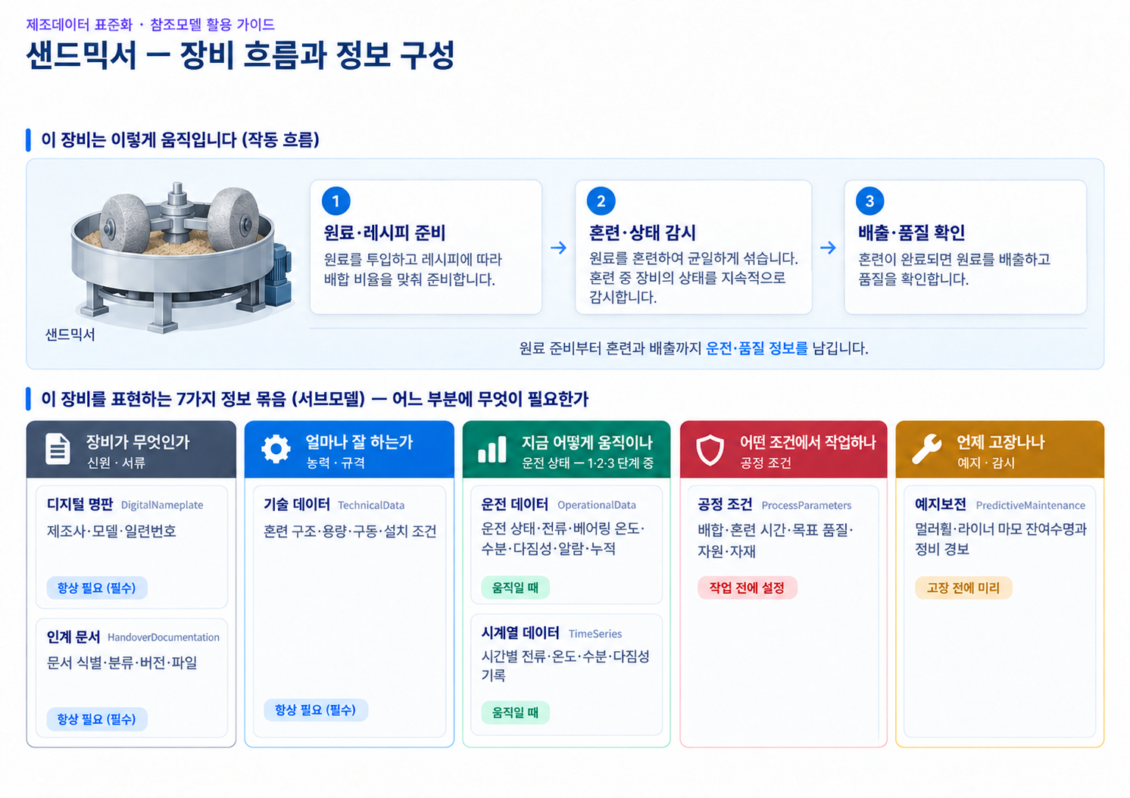
그림 10 샌드믹서의 작동 흐름과 정보 구성
가. 핵심 기능과 구성
멀러휠 2개와 플로·블레이드 5개, 팬·구동계, 원료·점결제·물 계량부, 배출부 및 상태 감시가 핵심 구성이다. 정격 사양, 작업별 설정, 현재 계측, 시간 이력과 마모 예측을 서로 다른 서브모델로 구분한다. 이 파일은 단일 장비의 Type 참조모델이며 부품마다 별도의 AAS를 제공하는 구성은 아니다.
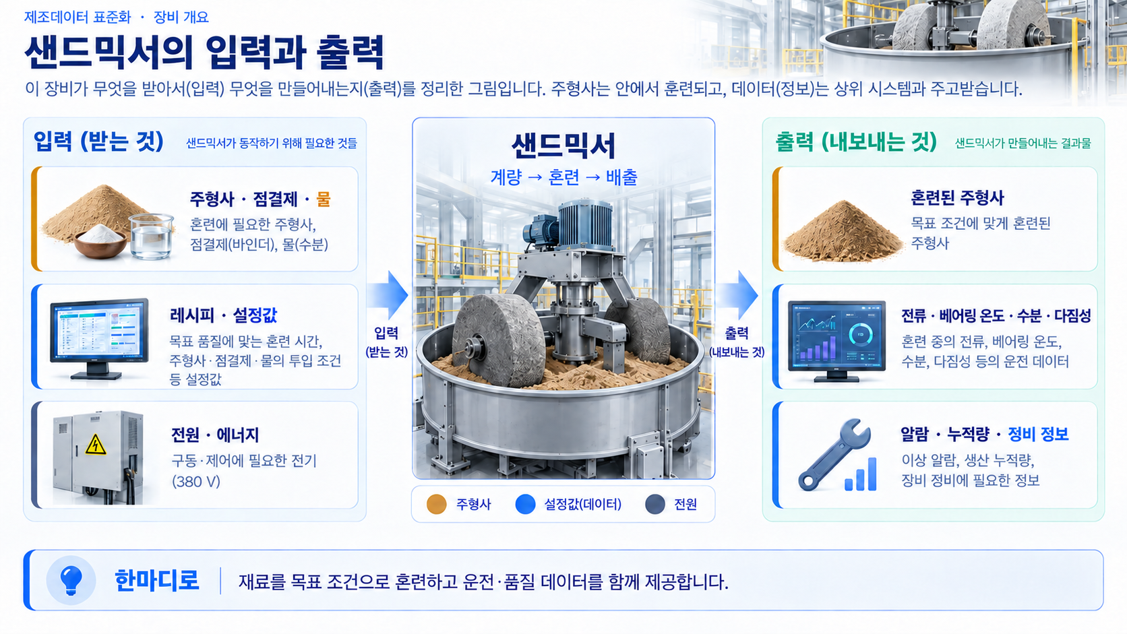
그림 11 샌드믹서의 입력과 출력
나. 작동 주기
표 4 샌드믹서 작동 주기
순 서 | 설 명
1. 준비·계량 | 주형사 종류와 적용 레시피를 확인하고 재생사·신사, 점결제와 물을 승인된 조건으로 계량한다.
2. 혼련 | 멀러휠과 플로·블레이드로 재료를 혼련하며 시간·수분·다짐성 등의 조건을 관리한다.
3. 상태·품질 확인 | 전류·온도·인라인 수분·다짐성을 확인하고 경보 및 실제 검사 기준에 따라 상태를 판단한다.
4. 배출·이력 관리 | 혼련된 주형사를 다음 공정으로 이송하고 누적 생산·정비 이력과 관련 문서를 관리한다.

다. 활용 도메인과 분류 근거
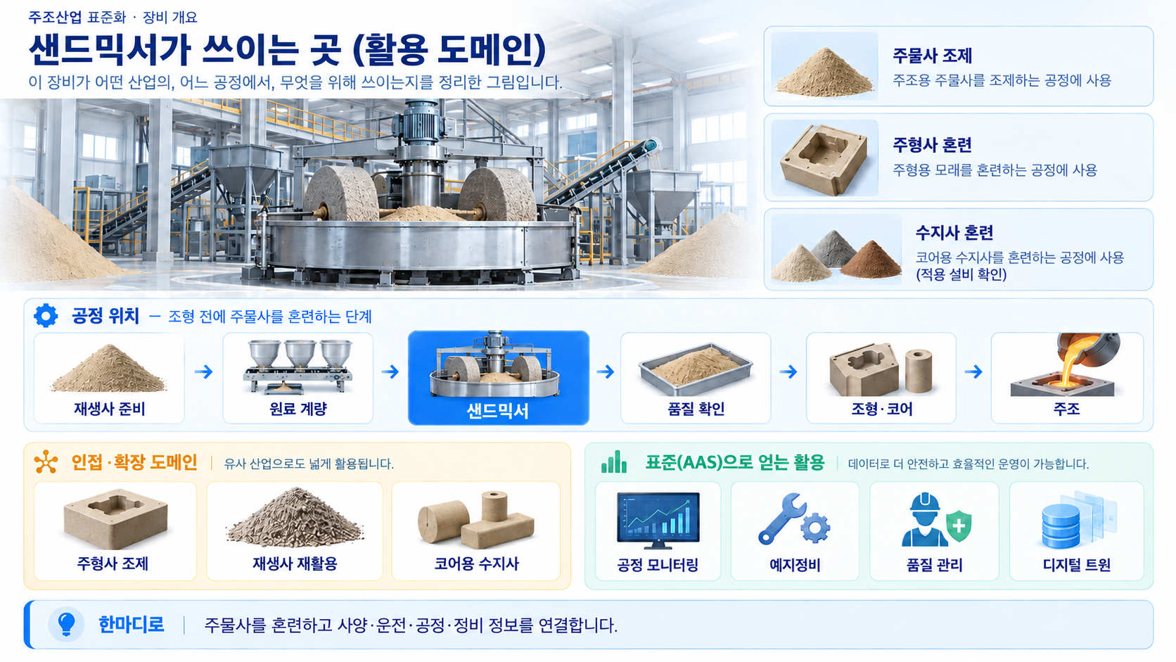
그림 12 샌드믹서가 쓰이는 곳과 공정 위치
주조 공정의 주물사 조제, 조형·코어 제조 전처리와 재생사 재활용에 활용한다. 주형사 혼련과 수지사 혼련은 별도 공정 예시이며 실제 적용 가능성은 점결제 계통·계량 설비·오염 방지 및 제조사 조건을 확인해야 한다. 본 가이던스의 장비 그림은 개념 설명용이며 실제 제품의 외형이나 인증을 나타내지 않는다.
ECLASS 16.0의 Mixer (mechanical), 분류 코드 36-09-02-00, IRDI 0173-1#01-AAD373#010을 적용한다. 분류 근거는 모래·점결제·첨가제를 기계적으로 혼련하는 핵심 기능이며 세부 사양은 TechnicalData의 영역별 속성으로 표현한다.

III. AAS 참조모델

1. AAS 참조모델 개요
본 가이던스는 SandMixer_v0.0.4.aasx를 기준으로 식별, 문서, 기술사양, 운전, 공정, 예지보전과 시계열의 7개 서브모델을 설명한다. assetKind는 Type이고 모든 Submodel의 kind는 Template이다. 패키지의 값은 비식별 예시이며 실시간 수집·분석·자동제어 프로그램 자체를 포함하지 않는다.

2. AAS 참조모델 세부 구성
표 5 샌드믹서 참조모델 식별정보
구분 | 식별정보
AAS idShort | SandMixerAAS
AAS id | https://www.smart-factory.kr/ids/aas/SandMixerAAS/1/0
globalAssetId | https://www.smart-factory.kr/ids/asset/SandMixer/1/0
assetType | FoundrySandMixer
defaultThumbnail.path | /aasx/files/images/SandMixer_Thumbnail.png
defaultThumbnail.path는 AASX 패키지 내부 실제 썸네일 파일 경로와 동일하게 설정하였다. 본 참조모델은 file:/// 형식이 아닌 패키지 절대경로 /aasx/files/images/SandMixer_Thumbnail.png를 사용한다.
표 6 참조모델의 Submodels 개요
Submodel명 | 설명
Nameplate | 제조사·모델·일련번호·주소·표시 정보를 담는 디지털 명판
HandoverDocumentation | 문서의 식별·분류·버전과 실제 패키지 내 PDF를 연결
TechnicalData | 혼련 구조·용량·구동·계량·품질 목표·마모부품·설치 사양
OperationalData | 생산 제어·상태 감시·알람 관리·운전 통계의 대표 스냅샷
ProcessParameters | 주형사 및 수지사 혼련의 목표·설정·자원·공정 자재
PredictiveMaintenance | 멀러휠·라이너의 잔여수명·예측 조건·정비 경보 예시
TimeSeries | 전류·온도·수분·다짐성의 기록 구조와 대표 레코드
가. IDTA 원본 템플릿 대비 적용 및 변경 내역
서브모델 | 기준 템플릿 | 원본 유지·추가·변경 | 삭제·정리
Nameplate | IDTA 02006-3-0-1 V3.0.1 | 유지: 공식 Nameplate semanticId와 표준 속성. 추가: 비식별 예시값. 정정: idShort를 Nameplate로, Submodel id와 AAS 참조를 /Nameplate/3/0으로 변경. | 삭제·정리: 없음
HandoverDocumentation | IDTA 02004-2-0-1 V2.0.1 | 유지: Documents·DocumentIds·Classifications·Versions·Language·DigitalFiles  추가: 운영 매뉴얼 1건과 메타데이터·PDF 인스턴스화  변경: 없음 | 삭제·정리: 비표준 복수형 Languages를 사용하지 않고 원본 Language 유지
TechnicalData | IDTA 02003-2-0-1 V2.0.1 | 유지: GeneralInformation·ProductClassifications·TechnicalPropertyAreas 및 원본 SemanticId  추가: SandMixerTechnicalSpecifications와 7개 세부 특성 그룹 및 장비 특화 Property 추가  변경: 없음 | 삭제·정리: 이전 비표준 FurtherInformation File 제거, 선택요소 SpecificDescriptions 미사용
OperationalData | 자체 정의 V1.0 | 유지: 해당 없음  추가: ProductionControl, ConditionMonitoring, AlarmManagement, OperationStatistics 계층과 하위 SME 정의  변경: 해당 없음 | 삭제·정리: 해당 없음
ProcessParameters | IDTA 02031-1 V1.0 | 유지: Processes·Process 구조와 기본 필드·컨테이너 SemanticId  추가: Process__00__, Process__01__ 및 공정별 설정·자원·자재 항목 인스턴스화  변경: 없음 | 삭제·정리: 없음
PredictiveMaintenance | IDTA 02048 V1.0 | 유지: RemainingUsefulLifePrediction·경계조건·예측모델·경보 구조와 SemanticId  추가: 샌드믹서 마모 예측값과 경계조건 4건 인스턴스화  변경: 없음 | 삭제·정리: 없음
TimeSeries | IDTA 02008-1-1-1 V1.1.1 | 유지: Metadata·Segments·InternalSegment·Records와 공식 semanticId. 추가: 계측 변수와 대표 레코드 1건. 정정: RecordCount=1, StartTime=EndTime=2026-06-19T14:00:00Z. | 삭제·정리: 비표준 SandMixerBatchTraceSchema 제거, Passive Type AAS에 불필요한 Operations 미인스턴스화
최종 AASX 대조 결과, HandoverDocumentation의 Language SML을 유지하고 TechnicalData의 비허용 FurtherInformation/File과 TimeSeries의 비표준 SandMixerBatchTraceSchema를 제외하였다. Nameplate의 idShort와 Submodel id 및 AAS 참조는 /Nameplate/3/0으로 정합화하였다. IDTA 공식 원본 대응 요소 169개와 AddressInformation drop-in 4개를 포함한 총 173개 요소를 대조하였으며 필수 요소 누락은 0건이다. 공식 원본과 ID가 같은 ConceptDescription 122개의 의미 내용 차이도 0건이다. 아래에는 7개 Submodel 요약표를 보완하는 경로별 유지·추가·변경·삭제·미적용 내역을 기록한다.
Nameplate: 표준 대응 31개 요소의 semanticId·타입·자료형·qualifier 유지. 아래 미적용/확장을 제외한 대응 경로는 공식 원본과 동일하며, SML의 익명 원본 요소는 현행 리스트 인스턴스에 대응시킴.
Nameplate/root: DigitalNameplate → Nameplate, Submodel id /DigitalNameplate/3/0 → /Nameplate/3/0 및 AAS 참조 동기화는 기존 반영 유지. root semanticId 유지. AddressInformation/{Street,Zipcode,CityTown,NationalCode}는 공식 주소 drop-in이며 별도 장비 확장이 아님.
Nameplate/Markings/[0]/MarkingFile: 공식 File 요소(cardinality One)와 ConceptDescription 0112/2///61987#ABO100#002를 복원하였다. contentType은 image/png이며 /aasx/files/images/SandMixer_Marking_Example.png를 패키지에 포함하고 aas-suppl 관계로 연결하였다. 해당 이미지는 IDTA Digital Nameplate 3.0.1 템플릿의 설명용 예시이며 실제 장비의 인증 증빙이 아니다. XML 스키마, ZIP CRC 및 파일 연결을 확인하였다.
미적용: Nameplate/AssetSpecificProperties; 원본 ZeroToOne. 선택 요소로 현행 예시 범위에서 미사용하며, 해당 부모가 미적용이면 그 내부 필수 자식도 조건부 비적용함.
HandoverDocumentation: 표준 대응 28개 요소의 semanticId·타입·자료형·qualifier 유지. 아래 미적용/확장을 제외한 대응 경로는 공식 원본과 동일하며, SML의 익명 원본 요소는 현행 리스트 인스턴스에 대응시킴.
HandoverDocumentation/Documents/[*] → Documents/OperatingManual; DocumentIds/[*] → DocumentId; DocumentClassifications/[*] → OperationClassification; DocumentVersions/[*] → DocumentVersion. 원본 semanticId·요소타입·cardinality 유지, 운영 매뉴얼 값 인스턴스화. Language의 표준 SML 및 DigitalFiles 유지.
미적용: HandoverDocumentation/Documents/[*]/DocumentVersions/[*]/Subtitle; 원본 ZeroToOne. 선택 요소로 현행 예시 범위에서 미사용하며, 해당 부모가 미적용이면 그 내부 필수 자식도 조건부 비적용함.
미적용: HandoverDocumentation/Documents/[*]/DocumentVersions/[*]/RefersToEntities; 원본 ZeroToOne. 선택 요소로 현행 예시 범위에서 미사용하며, 해당 부모가 미적용이면 그 내부 필수 자식도 조건부 비적용함.
미적용: HandoverDocumentation/Documents/[*]/DocumentVersions/[*]/BasedOnReferences; 원본 ZeroToOne. 선택 요소로 현행 예시 범위에서 미사용하며, 해당 부모가 미적용이면 그 내부 필수 자식도 조건부 비적용함.
미적용: HandoverDocumentation/Documents/[*]/DocumentVersions/[*]/TranslationOfEntities; 원본 ZeroToOne. 선택 요소로 현행 예시 범위에서 미사용하며, 해당 부모가 미적용이면 그 내부 필수 자식도 조건부 비적용함.
미적용: HandoverDocumentation/Documents/[*]/DocumentVersions/[*]/PreviewFile; 원본 ZeroToOne. 선택 요소로 현행 예시 범위에서 미사용하며, 해당 부모가 미적용이면 그 내부 필수 자식도 조건부 비적용함.
미적용: HandoverDocumentation/Documents/[*]/DocumentedEntities; 원본 ZeroToOne. 선택 요소로 현행 예시 범위에서 미사용하며, 해당 부모가 미적용이면 그 내부 필수 자식도 조건부 비적용함.
미적용: HandoverDocumentation/Entities; 원본 ZeroToOne. 선택 요소로 현행 예시 범위에서 미사용하며, 해당 부모가 미적용이면 그 내부 필수 자식도 조건부 비적용함.
TechnicalData: 표준 대응 22개 요소의 semanticId·타입·자료형·qualifier 유지. 아래 미적용/확장을 제외한 대응 경로는 공식 원본과 동일하며, SML의 익명 원본 요소는 현행 리스트 인스턴스에 대응시킴.
TechnicalData/TechnicalPropertyAreas/[*] → SandMixerTechnicalData. 그 아래 SandMixerTechnicalSpecifications/{MixingMechanism,Capacity,Drive,Dosing,QualityTarget,WearParts,MechanicalAndEnvironmental} 및 각 속성은 IDTA 02003 §3.5의 Arbitrary SMC/Property/Range 확장 위치를 사용함. 원본 확장 자리 자체의 semanticId를 개별 장비 속성에 강제로 복사하지 않음.
미적용: TechnicalData/FurtherInformation; 원본 ZeroToOne. 선택 요소로 현행 예시 범위에서 미사용하며, 해당 부모가 미적용이면 그 내부 필수 자식도 조건부 비적용함.
미적용: TechnicalData/SpecificDescriptions; 원본 ZeroToOne. 선택 요소로 현행 예시 범위에서 미사용하며, 해당 부모가 미적용이면 그 내부 필수 자식도 조건부 비적용함.
ProcessParameters: 표준 대응 20개 요소의 semanticId·타입·자료형·qualifier 유지. 아래 미적용/확장을 제외한 대응 경로는 공식 원본과 동일하며, SML의 익명 원본 요소는 현행 리스트 인스턴스에 대응시킴.
ProcessParameters/Processes/Process__00__ 원본을 Process__00__, Process__01__로 인스턴스화. 각 Process의 ProcessId·ProcessName·ProcessDescription·PlannedProcessTime·ProductParameters·ProcessParameters·ResourceParameters·ProcessBoM을 유지. 하위 15개 장비 SME는 IDTA 02031 Table 4의 제품·공정·자원·소요재료 내용으로 확장. root의 admin-shell-io 표기는 공식값으로 유지.
PredictiveMaintenance: 표준 대응 54개 요소의 semanticId·타입·자료형·qualifier 유지. 아래 미적용/확장을 제외한 대응 경로는 공식 원본과 동일하며, SML의 익명 원본 요소는 현행 리스트 인스턴스에 대응시킴.
PredictiveMaintenance/RemainingUsefulLifePrediction/ListRULBoundaryConditions/[*]는 현행 [0]~[3]에 대응. ListPreAlerts/[*]는 현행 알림 항목에 대응. 동일 semanticId·타입·cardinality를 유지하고 장비 수명·경계조건 값만 인스턴스화.
미적용: PredictiveMaintenance/RemainingUsefulLifePrediction/ListRULBoundaryConditions/[*]/DriftInfoAIModel; 원본 ZeroToOne. 선택 요소로 현행 예시 범위에서 미사용하며, 해당 부모가 미적용이면 그 내부 필수 자식도 조건부 비적용함.
미적용: PredictiveMaintenance/RemainingUsefulLifePrediction/ListRULBoundaryConditions/[*]/Skewness; 원본 ZeroToOne. 선택 요소로 현행 예시 범위에서 미사용하며, 해당 부모가 미적용이면 그 내부 필수 자식도 조건부 비적용함.
미적용: PredictiveMaintenance/RemainingUsefulLifePrediction/PredictionModelInformation/SMAIModelNamePlate; 원본 ZeroToOne. 선택 요소로 현행 예시 범위에서 미사용하며, 해당 부모가 미적용이면 그 내부 필수 자식도 조건부 비적용함.
TimeSeries: 표준 대응 18개 요소의 semanticId·타입·자료형·qualifier 유지. 아래 미적용/확장을 제외한 대응 경로는 공식 원본과 동일하며, SML의 익명 원본 요소는 현행 리스트 인스턴스에 대응시킴.
TimeSeries/{Metadata/Record,Segments/InternalSegment/Records/Record}/{sampleAccelerationX,sampleAccelerationY,sampleAccelerationZ}는 장비 계측 변수 {DriveMotorCurrent,BearingMotorTemperature,InlineMoisture,InlineCompactability}로 대체. IDTA 02008 Table 4의 {Variable} 0..n 확장에 해당. Record의 Time 및 대표 1건 시계열 정합화는 기존 반영 유지.
미적용: TimeSeries/Segments/InternalSegment/Description; 원본 ZeroToOne 선택 요소로 현행 모델에서 미사용한다. 대표 레코드 1건과 시간축·수집 설정은 InternalSegment 자체의 description 메타데이터에 설명하였다.
미적용: TimeSeries/Segments/InternalSegment/Duration; 원본 ZeroToOne. 선택 요소로 현행 예시 범위에서 미사용하며, 해당 부모가 미적용이면 그 내부 필수 자식도 조건부 비적용함.
미적용: TimeSeries/Segments/InternalSegment/LastUpdate; 원본 ZeroToOne. 선택 요소로 현행 예시 범위에서 미사용하며, 해당 부모가 미적용이면 그 내부 필수 자식도 조건부 비적용함.
미적용: TimeSeries/Segments/ExternalSegment; 원본 ZeroToMany. 선택 요소로 현행 예시 범위에서 미사용하며, 해당 부모가 미적용이면 그 내부 필수 자식도 조건부 비적용함.
미적용: TimeSeries/Segments/LinkedSegment; 원본 ZeroToMany. 선택 요소로 현행 예시 범위에서 미사용하며, 해당 부모가 미적용이면 그 내부 필수 자식도 조건부 비적용함.
SML 이름: AAS 3.1에서는 직접 자식 idShort를 허용함(AASd-120 삭제). 현행 목록 인스턴스 이름은 의미 변경으로 판단하지 않음. Process__00__/Process__01__는 반복 인스턴스 구분 명칭이며 부모 내 유일성을 유지함.
CD: 원본 ID가 같은 122개 CD의 idShort·isCaseOf·embeddedDataSpecifications 전체 내용을 대조함. XML 저장 순서를 정규화했을 때 의미 내용 차이가 없음. D-05의 표준 전환 CD는 정격전압·전류 2개 및 개발계획서 2.6.1에 기록한 추가 8개이며, IDTA 원본 CD 대조와 구분하여 관리함.
HS 최종 제외 사유: 현재 제출 모델은 단일 샌드믹서의 명판·문서·기술·운전·공정·예지보전·시계열 정보를 다루며 설비 간 구성·위치 관계나 하위 자산의 독립 AAS 참조를 사용하지 않음. 따라서 별도 HierarchicalStructures를 최종 범위에 포함하지 않음. 이는 현행 모델 기준의 기술적 사유이며 과거 승인 이력을 새로 주장하지 않음. 철회된 ArcheType IRI 변경은 수행하지 않음.
원본은 admin-shell-io/submodel-templates의 published 배포본(커밋 f3790038b6c9c2d7e5ebbb4609997468fadf3e85)을 사용함. 버전은 Nameplate 3.0.1, Handover Documentation 2.0.1, Technical Data 2.0.1, Process Parameters Type 1.0, Predictive Maintenance 1.0, Time Series Data 1.1.1임.
ECLASS·IEC CDD 검토 결과, 기존 적용 8개 속성 외에 RatedVoltage, RatedCurrent, MullerWheelDiameter, NumberOfMullerWheels, CycleTime, Length, Width, Height, MeasuredBatchWeight, MixerAlarmSeverity의 10개 속성에 표준 IRDI와 대응 ConceptDescription을 적용하였다. 이에 따라 56개 검토 항목 중 18개는 표준 IRDI를 사용하고 나머지 38개는 검색 후보의 정의·자료형·단위·측정 대상이 현행 의미와 정확히 일치하지 않아 자체 IRI를 유지하였다. WaterDosingAccuracy는 ECLASS 및 IEC CDD의 측정 정확도 후보를 검토하였으나, 후보는 측정값과 참값의 일치 정도를 의미하는 반면 현행 항목은 설정 물량 대비 실제 토출 물량의 상대편차를 의미하므로 적용하지 않았다. WaterDosingAccuracy는 https://www.smart-factory.kr/ids/cd/WaterDosingAccuracy/1/0을 유지하며, 오차율은 |실제 투입량 - 설정 투입량| / 설정 투입량 × 100 (%)로 정의한다. 0.5%는 참조모델 설명용 예시이며 실제 장비의 제조사 보증 사양이 아니다. 검색일은 2026-10-27이며, 최종 semanticId와 ConceptDescription은 SandMixer_v0.0.4.aasx와 동일하게 반영하였다.

3. AAS 참조모델 서브모델 상세
아래 UML은 AASX의 서브모델 구조를 설명한다. Nameplate 도식은 기존 UML 소스의 명칭을 v0.0.4에 맞춰 갱신하였다. 상세 속성과 예시값은 이어지는 구성요소 정보 테이블에서 확인한다.
SMC는 관련 요소 묶음, SML은 반복 목록, MLP는 다국어 문자열이다. 경로의 [0]은 SML의 목록 위치이다. 실제 파일에는 일부 SML 항목의 idShort가 존재하며 표에는 그 값을 그대로 제시하고 API 목록 접근에는 인덱스를 사용한다. primary semanticId와 supplementalSemanticIds를 한 식별값처럼 합치지 않는다. card.는 파일의 Cardinality qualifier를 뜻하며 —는 해당 qualifier가 없다는 뜻이다.
가. Nameplate 서브모델
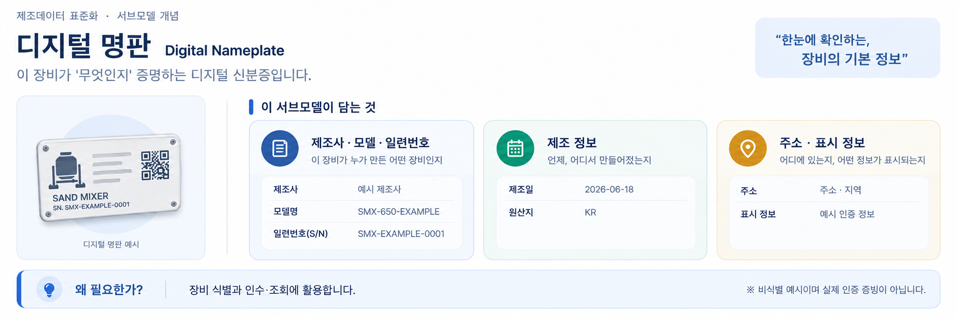
그림 13 Nameplate 개념도
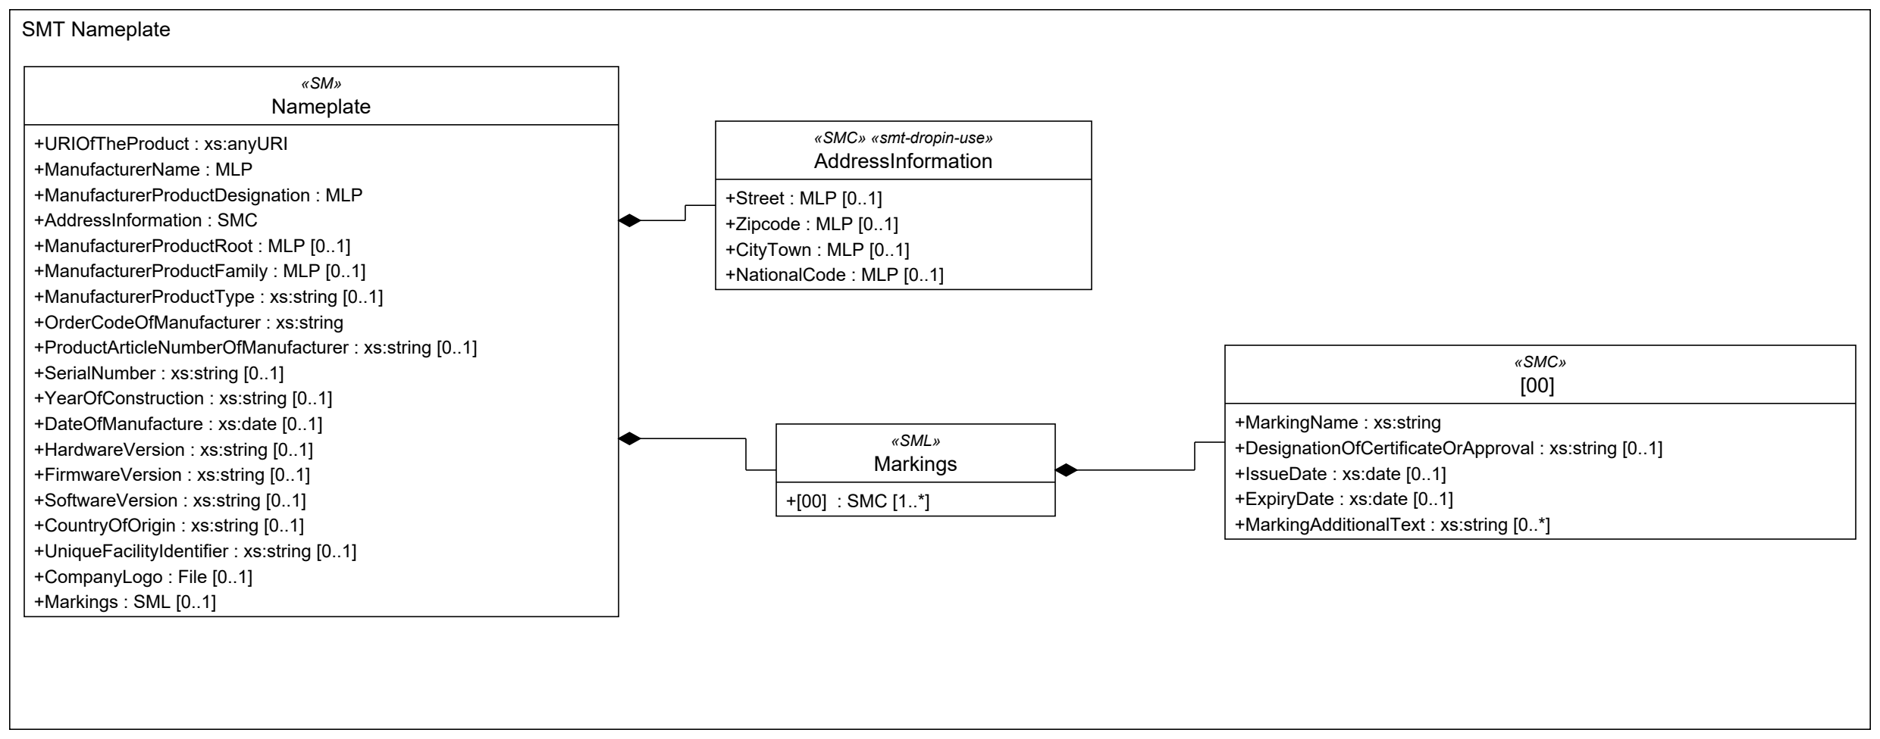
그림 14 Nameplate UML diagram
○ 외부 참조모델 및 적용 목적
IDTA Digital Nameplate for Industrial Equipment V3.0.1 (02006-3-0-1)을 적용한다. 자산의 식별·제조사·주소·표시 정보를 제공하는 원래 목적을 유지한다.
○ 서브모델 및 주요 구성요소 특징
AddressInformation과 Markings를 포함한 공식 구조를 사용한다. 모델명 SMX-650-EXAMPLE, 일련번호 SMX-EXAMPLE-0001, 제조일 2026-06-18은 비식별 예시이다. CE 및 CE-EXAMPLE-001도 예시 인증 데이터이며 실제 인증·적합성의 증거가 아니다.
ManufacturerName과 ManufacturerProductDesignation은 다국어 값이며 ManufacturerProductType과 SerialNumber는 문자열 Property이다. 같은 정보를 기술 데이터와 함께 갱신할 때 항목별 자료형을 유지한다. URIOfTheProduct, AAS id 및 globalAssetId는 서로 다른 목적의 식별자이다.
Submodel id: https://www.smart-factory.kr/ids/sm/SandMixerAAS/Nameplate/3/0
semanticId: https://admin-shell.io/idta/nameplate/3/0/Nameplate
○ 서브모델 구성요소 상세 정보 테이블
표 7 Submodel 'Nameplate'
idShort: | Nameplate
Class: | Submodel
semanticId: | https://admin-shell.io/idta/nameplate/3/0/Nameplate
Parent: | AAS SandMixerAAS
Explanation: | 제조사·모델·일련번호·주소·표시 정보를 담는 디지털 명판
[SME type] | semanticId = [idType]value | [valueType] | card.
idShort | Description@ko | example
[Property]  URIOfTheProduct | [IRDI] 0112/2///61987#ABN590#002  제품을 고유하게 식별하는 URI이다. 실제 제품의 식별자와 대응시킨다. | [xs:anyURI]  https://example.com/products/sand-mixer/smx-650/example | 1
[MLP]  ManufacturerName | [IRDI] 0112/2///61987#ABA565#009  제품 설계·제조 및 출시 책임을 지는 제조사의 명칭이다. | [—]  ExampleCompany Co., Ltd. @en  예시 제조사 @ko | 1
[MLP]  ManufacturerProductDesignation | [IRDI] 0112/2///61987#ABA567#009  제조사가 지정한 제품 명칭이다. | [—]  Continuous Foundry Sand Mixer @en  연속식 주물사 샌드믹서 @ko | 1
[SMC]  AddressInformation | [IRI] https://admin-shell.io/zvei/nameplate/1/0/ContactInformations/AddressInformation  제조사 주소를 도로명·우편번호·도시·국가로 묶은 표준 주소 구조이다. | [—]  4 elements | 1
[MLP]  ManufacturerProductRoot | [IRDI] 0112/2///61360_7#AAS011#001  제조사 제품 계층의 최상위 제품군이다. | [—]  Foundry equipment @en  주조 설비 @ko | 0..1
[MLP]  ManufacturerProductFamily | [IRDI] 0112/2///61987#ABP464#002  제조사가 구분한 제품군이다. | [—]  Foundry sand mixers @en  주물사 샌드믹서 @ko | 0..1
[Property]  ManufacturerProductType | [IRDI] 0112/2///61987#ABA300#008  제조사가 지정한 제품 형식 또는 모델명이다. | [xs:string]  SMX-650-EXAMPLE | 0..1
[Property]  OrderCodeOfManufacturer | [IRDI] 0112/2///61987#ABA950#008  제조사의 주문 코드이다. | [xs:string]  SMX-650-STD | 1
[Property]  ProductArticleNumberOfManufacturer | [IRDI] 0112/2///61987#ABA581#007  제조사의 품목 번호이다. | [xs:string]  ART-SMX-650 | 0..1
[Property]  SerialNumber | [IRDI] 0112/2///61987#ABA951#009  제품별 일련번호이다. Type 예시를 실제 개체 번호로 교체한다. | [xs:string]  SMX-EXAMPLE-0001 | 0..1
[Property]  YearOfConstruction | [IRDI] 0112/2///61987#ABP000#002  장비의 제조 연도이다. | [xs:string]  2026 | 0..1
[Property]  DateOfManufacture | [IRDI] 0112/2///61987#ABB757#007  장비의 제조일이다. | [xs:date]  2026-06-18 | 0..1
[Property]  HardwareVersion | [IRDI] 0112/2///61987#ABA926#008  하드웨어 버전이다. | [xs:string]  1.0.0 | 0..1
[Property]  FirmwareVersion | [IRDI] 0112/2///61987#ABA302#006  펌웨어 버전이다. | [xs:string]  1.0.0 | 0..1
[Property]  SoftwareVersion | [IRDI] 0112/2///61987#ABA601#008  소프트웨어 버전이다. | [xs:string]  1.0.0 | 0..1
[Property]  CountryOfOrigin | [IRDI] 0112/2///61987#ABP462#001  원산지 국가 코드이다. | [xs:string]  KR | 0..1
[Property]  UniqueFacilityIdentifier | [IRI] https://admin-shell.io/idta/nameplate/3/0/UniqueFacilityIdentifier  제조 시설의 고유 식별자이다. | [xs:string]  EXAMPLE-FACILITY-SMX-001 | 0..1
[File]  CompanyLogo | [IRDI] 0112/2///61987#ABP463#001  제조사 로고 이미지 파일의 위치이다. 현재 파일은 비식별 예시이다. | [image/png]  file:///aasx/files/images/manufacturer_logo.png | 0..1
[SML]  Markings | [IRDI] 0112/2///61360_7#AAS006#001  장비의 표시·인증 정보를 담는 목록이다. 현재 값은 예시이며 실제 인증 증빙이 아니다. | [—]  1 elements | 0..1

표 8 SubmodelElementCollection 'AddressInformation'
idShort: | AddressInformation
Class: | SubmodelElementCollection
semanticId: | https://admin-shell.io/zvei/nameplate/1/0/ContactInformations/AddressInformation
Parent: | Nameplate
Explanation: | 제조사 주소를 도로명·우편번호·도시·국가로 묶은 표준 주소 구조이다.
[SME type] | semanticId = [idType]value | [valueType] | card.
idShort | Description@ko | example
[MLP]  Street | [IRDI] 0173-1#02-AAO128#002  제조사 주소의 도로명과 번지이다. | [—]  123 Example-ro @en  예시로 123 @ko | —
[MLP]  Zipcode | [IRDI] 0173-1#02-AAO129#002  제조사 주소의 우편번호이다. | [—]  12345 @en  12345 @ko | —
[MLP]  CityTown | [IRDI] 0173-1#02-AAO132#002  제조사 주소의 도시명이다. | [—]  Daejeon @en  대전광역시 @ko | —
[MLP]  NationalCode | [IRDI] 0173-1#02-AAO134#002  제조사 주소의 국가 코드이다. | [—]  KR @en  KR @ko | —

표 9 SubmodelElementList 'Markings'
idShort: | Markings
Class: | SubmodelElementList
semanticId: | 0112/2///61360_7#AAS006#001
Parent: | Nameplate
Explanation: | 장비의 표시·인증 정보를 담는 목록이다. 현재 값은 예시이며 실제 인증 증빙이 아니다.
[SME type] | semanticId = [idType]value | [valueType] | card.
idShort | Description@ko | example
[SMC]  [0] | [IRDI] 0112/2///61360_7#AAS009#001  마킹·인증 정보 한 건을 나타낸다. | [—]  6 elements | 1..*
[Property]  [0]  MarkingName | [IRDI] 0112/2///61987#ABA231#009  제품에 표시한 인증 또는 마킹의 명칭이다. | [xs:string]  CE | 1
[Property]  [0]  DesignationOfCertificateOrApproval | [IRDI] 0112/2///61987#ABH783#003  인증서 또는 승인 문서의 식별값이다. | [xs:string]  CE-EXAMPLE-001 | 0..1
[Property]  [0]  IssueDate | [IRDI] 0112/2///61987#ABO097#001  인증서 또는 승인 문서의 발행일 예시이다. | [xs:date]  2026-01-01 | 0..1
[Property]  [0]  ExpiryDate | [IRDI] 0112/2///61987#ABH830#002  인증서 또는 승인 문서의 만료일 예시이다. | [xs:date]  2030-12-31 | 0..1
[File]  [0]  MarkingFile | [IRDI] 0112/2///61987#ABO100#002  제품 표시 이미지. 공식 템플릿의 설명용 예시이며 실제 인증 증빙이 아님. | [image/png]  /aasx/files/images/  SandMixer_Marking_Example.png | 1
[Property]  [0]  MarkingAdditionalText | [IRDI] 0112/2///61987#ABB146#007  마킹 또는 인증에 관한 부가 설명이다. | [xs:string]  Example certification data | 0..*

○ 서브모델 활용방안
입고·설치·정비 시 실물 명판과 AAS를 연결한다. 실제 제조사 자료로 식별·제조일·버전·주소를 확인하고 제품별 Instance에는 고유 일련번호와 식별자를 적용한다.
나. HandoverDocumentation 서브모델
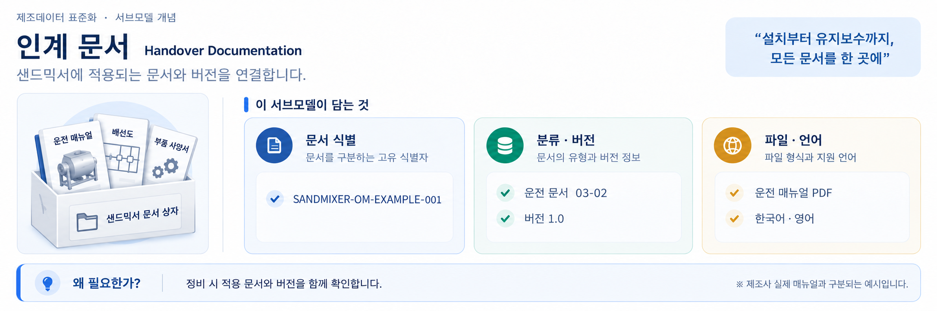
그림 15 HandoverDocumentation 개념도
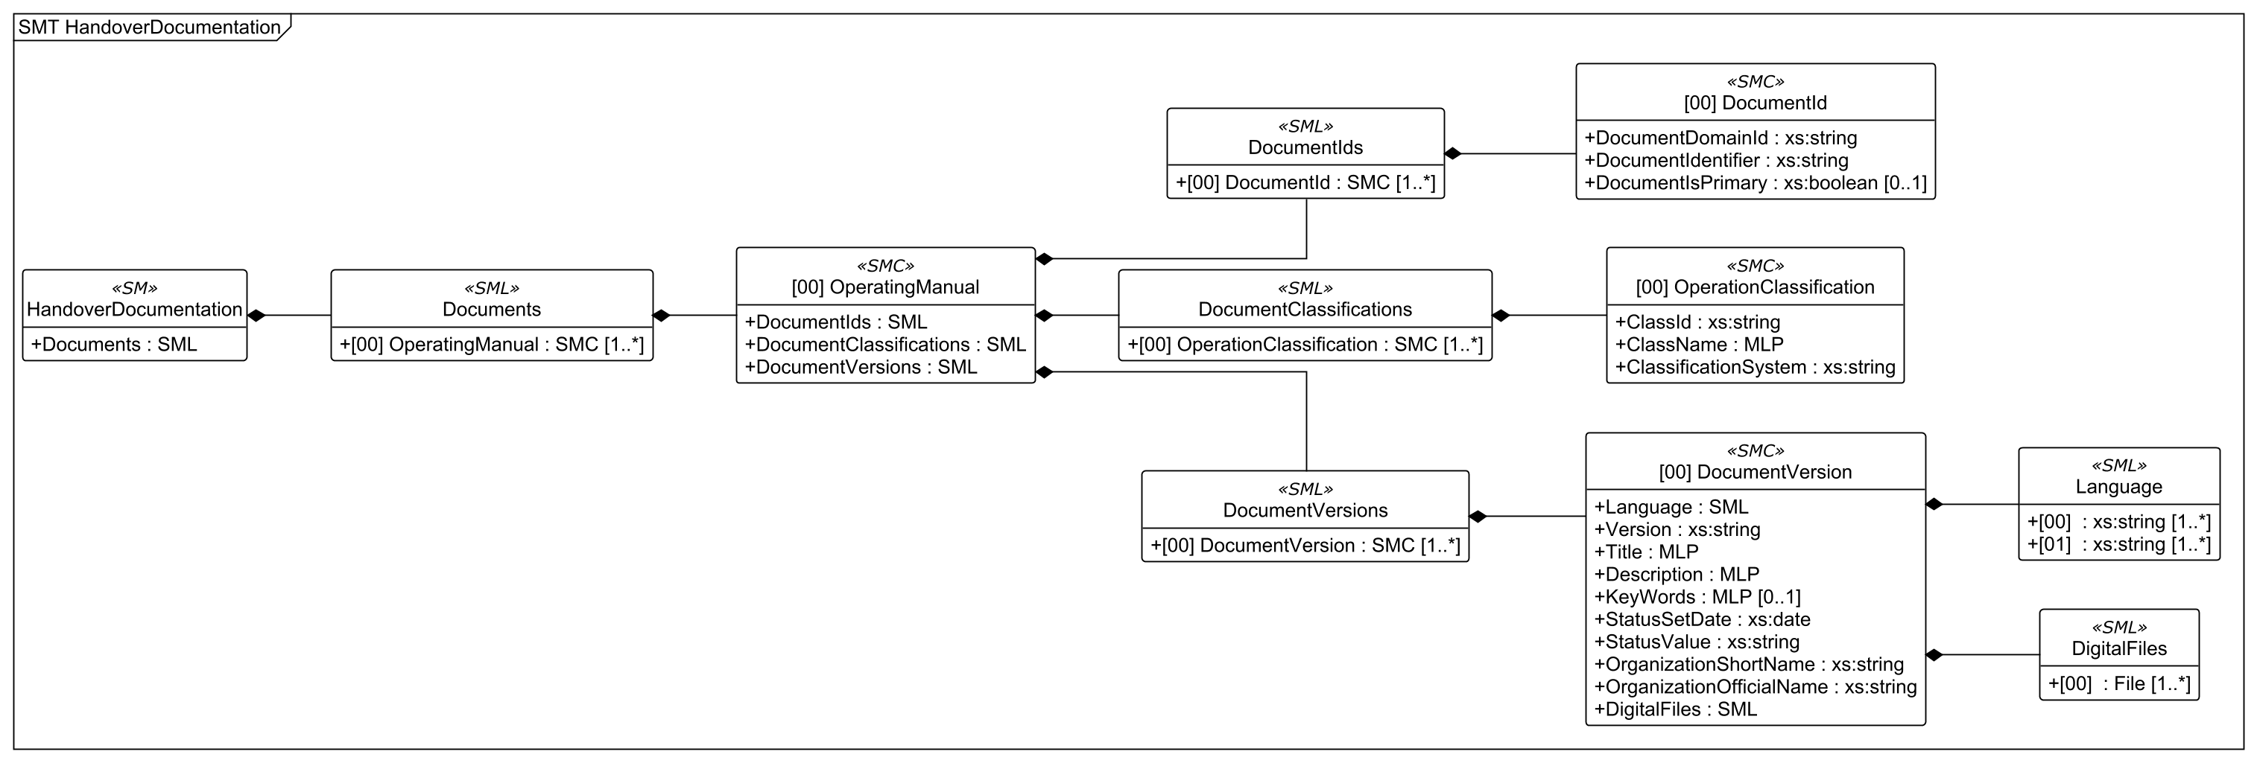
그림 16 HandoverDocumentation UML diagram
○ 외부 참조모델 및 적용 목적
IDTA Handover Documentation V2.0.1 (02004-2-0-1)을 적용한다. 인수인계 문서의 식별·분류·언어·버전·파일 위치를 관리한다.
○ 서브모델 및 주요 구성요소 특징
Documents 아래 DocumentIds, DocumentClassifications, DocumentVersions 및 DigitalFiles의 구조를 유지한다. 운전 문서 한 건을 예시로 채우고 Language 목록에는 en과 ko를 사용한다. 장비특화 비표준 속성은 추가하지 않는다.
문서 식별자는 SANDMIXER-OM-EXAMPLE-001, 분류는 VDI 2770 Blatt 1:2020의 03-02, 버전은 1.0, 상태는 released이다. SandMixer_OperatingManual_Example.pdf는 패키지 안의 비식별 예시 문서이며 실제 제조사 발행 매뉴얼을 대신하지 않는다.
Submodel id: https://www.smart-factory.kr/ids/sm/SandMixerAAS/HandoverDocumentation/2/0
semanticId: 0173-1#01-AHF578#003
○ 서브모델 구성요소 상세 정보 테이블
표 10 Submodel 'HandoverDocumentation'
idShort: | HandoverDocumentation
Class: | Submodel
semanticId: | 0173-1#01-AHF578#003
Parent: | AAS SandMixerAAS
Explanation: | 문서의 식별·분류·버전과 실제 패키지 내 PDF를 연결
[SME type] | semanticId = [idType]value | [valueType] | card.
idShort | Description@ko | example
[SML]  Documents | [IRDI] 0173-1#02-ABI500#003  인수인계 문서의 목록이다. | [—]  1 elements | 1

표 11 SubmodelElementList 'Documents'
idShort: | Documents
Class: | SubmodelElementList
semanticId: | 0173-1#02-ABI500#003
Parent: | HandoverDocumentation
Explanation: | 인수인계 문서의 목록이다.
[SME type] | semanticId = [idType]value | [valueType] | card.
idShort | Description@ko | example
[SMC]  [0]  OperatingManual | [IRDI] 0173-1#02-ABI500#003/0173-1#01-AHF579#003  운전 설명 예시 문서 한 건의 식별·분류·버전 정보를 묶는다. | [—]  3 elements | 1..*
[SML]  [0]  DocumentIds | [IRDI] 0173-1#02-ABI501#003  문서 식별자의 목록이다. | [—]  1 elements | 1
[SMC]  [0]  DocumentIds  [0]  DocumentId | [IRDI] 0173-1#02-ABI501#003/0173-1#01-AHF580#003  문서 식별자 한 건의 정보이다. | [—]  3 elements | 1..*
[Property]  [0]  DocumentIds  [0]  DocumentDomainId | [IRDI] 0173-1#02-ABH994#003  문서 식별자를 관리하는 도메인이다. | [xs:string]  https://www.smart-factory.kr/ids/doc/SandMixer/1/0 | 1
[Property]  [0]  DocumentIds  [0]  DocumentIdentifier | [IRDI] 0173-1#02-AAO099#004  도메인 내 문서의 식별자이다. | [xs:string]  SANDMIXER-OM-EXAMPLE-001 | 1
[Property]  [0]  DocumentIds  [0]  DocumentIsPrimary | [IRDI] 0173-1#02-ABH995#003  해당 식별자가 주 식별자인지 표시한다. | [xs:boolean]  true | 0..1
[SML]  [0]  DocumentClassifications | [IRDI] 0173-1#02-ABI502#003  문서 분류 정보의 목록이다. | [—]  1 elements | 1
[SMC]  [0]  DocumentClassifications  [0]  OperationClassification | [IRDI] 0173-1#02-ABI502#003/0173-1#01-AHF581#003  문서를 분류체계의 운전 문서 항목과 연결한다. | [—]  3 elements | 1..*
[Property]  [0]  DocumentClassifications  [0]  ClassId | [IRDI] 0173-1#02-ABH996#003  문서 분류체계의 코드이다. | [xs:string]  03-02 | 1
[MLP]  [0]  DocumentClassifications  [0]  ClassName | [IRDI] 0173-1#02-ABJ219#002  문서 분류명의 다국어 표현이다. | [—]  Operation @en  운전 @ko | 1
[Property]  [0]  DocumentClassifications  [0]  ClassificationSystem | [IRDI] 0173-1#02-ABH997#003  적용한 분류체계의 이름이다. | [xs:string]  VDI 2770 Blatt 1:2020 | 1
[SML]  [0]  DocumentVersions | [IRDI] 0173-1#02-ABI503#003  문서 버전의 목록이다. | [—]  1 elements | 1
[SMC]  [0]  DocumentVersions  [0]  DocumentVersion | [IRDI] 0173-1#02-ABI503#003/0173-1#01-AHF582#003  문서 버전 한 건의 언어·제목·상태·파일을 묶는다. | [—]  10 elements | 1..*
[SML]  [0]  DocumentVersions  [0]  Language | [IRDI] 0173-1#02-AAN468#008  문서에서 제공하는 언어 코드 목록이다. | [—]  2 elements | 1
[Property]  [0]  DocumentVersions  [0]  Language  [0] | [IRDI] 0173-1#02-AAN468#008  문서에서 사용하는 언어 코드이다. | [xs:string]  en | 1..*
[Property]  [0]  DocumentVersions  [0]  Language  [1] | [IRDI] 0173-1#02-AAN468#008  문서에서 사용하는 언어 코드이다. | [xs:string]  ko | 1..*
[Property]  [0]  DocumentVersions  [0]  Version | [IRDI] 0173-1#02-AAP003#005  문서 버전 식별값이다. | [xs:string]  1.0 | 1
[MLP]  [0]  DocumentVersions  [0]  Title | [IRDI] 0173-1#02-ABG940#003  문서 제목이다. | [—]  Sand Mixer Operating Manual Example @en  샌드믹서 운전 매뉴얼 예시 @ko | 1
[MLP]  [0]  DocumentVersions  [0]  Description | [IRDI] 0173-1#02-AAN466#004  문서 또는 시계열의 대상과 내용을 설명한다. | [—]  Deidentified operating and maintenance guidance for the example foundry sand mixer. @en  비식별 예시 주물사 샌드믹서의 운전 및 정비 안내서. @ko | 1
[MLP]  [0]  DocumentVersions  [0]  KeyWords | [IRDI] 0173-1#02-ABH999#003  문서 검색용 키워드이다. | [—]  sand mixer; operation; safety; maintenance @en  샌드믹서; 운전; 안전; 정비 @ko | 0..1
[Property]  [0]  DocumentVersions  [0]  StatusSetDate | [IRDI] 0173-1#02-ABI000#003  문서 상태를 설정한 날짜이다. | [xs:date]  2026-10-12 | 1
[Property]  [0]  DocumentVersions  [0]  StatusValue | [IRDI] 0173-1#02-ABI001#003  문서의 상태이다. 예시 Released를 실제 승인 증빙과 구분한다. | [xs:string]  released | 1
[Property]  [0]  DocumentVersions  [0]  OrganizationShortName | [IRI] https://api.eclass-cdp.com/0173-1-02-ABI002-003  문서 발행 조직의 약칭이다. | [xs:string]  ExampleCompany | 1
[Property]  [0]  DocumentVersions  [0]  OrganizationOfficialName | [IRDI] 0173-1#02-ABI004#003  문서 발행 조직의 공식 명칭이다. | [xs:string]  ExampleCompany Co., Ltd. | 1
[SML]  [0]  DocumentVersions  [0]  DigitalFiles | [IRDI] 0173-1#02-ABK126#002  해당 버전의 디지털 파일 목록이다. | [—]  1 elements | 1
[File]  [0]  DocumentVersions  [0]  DigitalFiles  [0] | [IRDI] 0173-1#02-ABK126#002  MIME-Type, file name and file contents given by the file SubmodelElement | [application/pdf]  file:///aasx/files/documents/SandMixer_OperatingManual_Example.pdf | 1..*

○ 서브모델 활용방안
운전·정비 담당자는 장비에 적용되는 문서의 발행 조직, 언어와 버전을 함께 확인한다. 실제 문서를 등록할 때 파일뿐 아니라 문서 식별자·분류·상태·버전도 갱신한다.
다. TechnicalData 서브모델
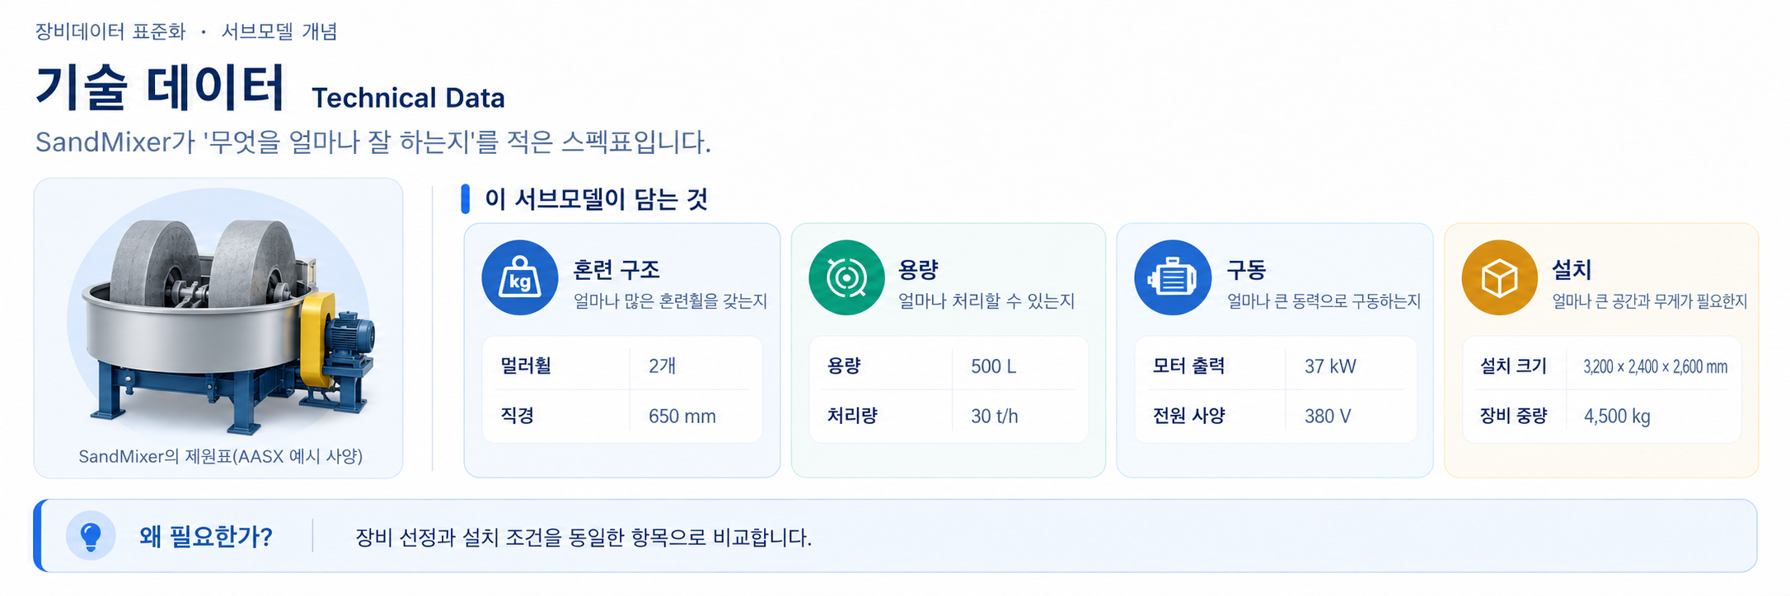
그림 17 TechnicalData 개념도
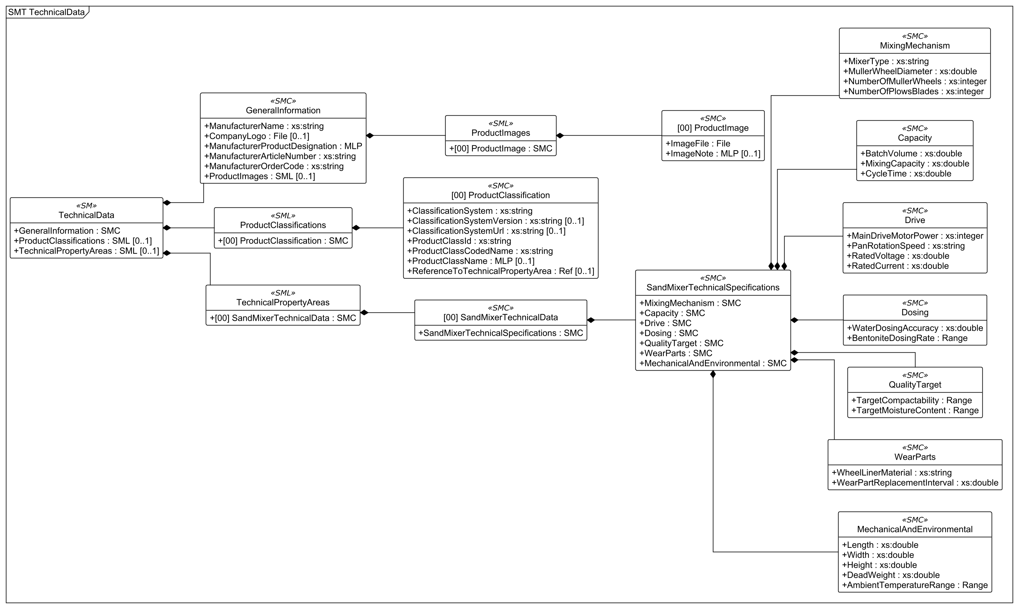
그림 18 TechnicalData UML diagram
○ 외부 참조모델 및 적용 목적
IDTA Generic Frame for Technical Data for Industrial Equipment in Manufacturing V2.0.1 (02003-2-0-1)을 적용한다. GeneralInformation, ProductClassifications, TechnicalPropertyAreas의 공식 의미와 구조를 유지한다.
○ 서브모델 및 주요 구성요소 특징
TechnicalPropertyAreas는 SML이며 첫 번째 항목은 SandMixerTechnicalData라는 idShort를 가진 SMC이다. 표준 목록 위치는 [0]으로 표기한다. 그 아래 SandMixerTechnicalSpecifications와 MixingMechanism, Capacity, Drive, Dosing, QualityTarget, WearParts, MechanicalAndEnvironmental의 7개 세부 묶음을 둔다. 표와 UML에서 이 중간 계층을 생략하지 않는다.
제품 분류는 ECLASS 16.0의 Mixer (mechanical), 코드 36-09-02-00, 분류 식별값 0173-1#01-AAD373#010이다. 주형사와 점결제를 기계적으로 혼련하는 핵심 기능을 기준으로 선택했다. ProductClassId의 값은 해당 Property 자체의 semanticId와 구분한다.
휠 직경 650 mm, 휠 2개, 플로·블레이드 5개, 용적 500 L, 처리량 30 t/h, 기준 시간 180 s, 주모터 37 kW는 참조 사양이다. MixerType은 Continuous muller-wheel type이다. 연속식의 정격 처리량과 BatchVolume·CycleTime의 기준 예시를 한 운전조건의 보장 성능으로 환산하지 않는다.
PanRotationSpeed는 xs:string 값 "22 rpm"이다. MainDriveMotorPower는 ECLASS에 연결된 정격 출력이며 전류 계측값과 구분한다. BentoniteDosingRate, TargetCompactability, TargetMoistureContent와 AmbientTemperatureRange는 실제 Range 요소이다. 적합한 표준 의미가 있는 속성은 표준 IRDI를, 장비특화 개념은 파일의 자체정의 IRI를 사용한다.
Submodel id: https://www.smart-factory.kr/ids/sm/SandMixerAAS/TechnicalData/2/0
semanticId: 0173-1#01-AHX837#002
○ 서브모델 구성요소 상세 정보 테이블
표 12 Submodel 'TechnicalData'
idShort: | TechnicalData
Class: | Submodel
semanticId: | 0173-1#01-AHX837#002
Parent: | AAS SandMixerAAS
Explanation: | 혼련 구조·용량·구동·계량·품질 목표·마모부품·설치 사양
[SME type] | semanticId = [idType]value | [valueType] | card.
idShort | Description@ko | example
[SMC]  GeneralInformation | [IRDI] 0173-1#02-ABK161#002/0173-1#01-AHX838#002  제조사·제품 지정명·품목 번호·제품 이미지 등 일반 정보를 묶는다. | [—]  6 elements | 1
[SML]  ProductClassifications | [IRDI] 0173-1#02-ABK162#002  장비에 적용한 제품 분류 정보 목록이다. | [—]  1 elements | 0..1
[SML]  TechnicalPropertyAreas | [IRDI] 0173-1#02-ABK163#002  기술사양 영역의 반복 목록이다. 하위 항목은 목록 인덱스로 구분한다. | [—]  1 elements | 0..1

표 13 SubmodelElementCollection 'GeneralInformation'
idShort: | GeneralInformation
Class: | SubmodelElementCollection
semanticId: | 0173-1#02-ABK161#002/0173-1#01-AHX838#002
Parent: | TechnicalData
Explanation: | 제조사·제품 지정명·품목 번호·제품 이미지 등 일반 정보를 묶는다.
[SME type] | semanticId = [idType]value | [valueType] | card.
idShort | Description@ko | example
[Property]  ManufacturerName | [IRDI] 0173-1#02-AAO677#004  제품 설계·제조 및 출시 책임을 지는 제조사의 명칭이다. | [xs:string]  ExampleCompany Co., Ltd. | 1
[File]  CompanyLogo | [IRDI] 0173-1#02-ABI776#002  제조사 로고 이미지 파일의 위치이다. 현재 파일은 비식별 예시이다. | [image/png]  file:///aasx/files/images/manufacturer_logo.png | 0..1
[MLP]  ManufacturerProductDesignation | [IRDI] 0173-1#02-AAW338#003  제조사가 지정한 제품 명칭이다. | [—]  Continuous Foundry Sand Mixer @en  연속식 주물사 샌드믹서 @ko | 1
[Property]  ManufacturerArticleNumber | [IRDI] 0173-1#02-AAO676#005  제조사 품목 번호이다. | [xs:string]  ART-SMX-650 | 1
[Property]  ManufacturerOrderCode | [IRDI] 0173-1#02-AAO227#004  제조사 주문 코드이다. | [xs:string]  SMX-650-STD | 1
[SML]  ProductImages | [IRDI] 0173-1#02-ABM220#001  제품 설명 이미지 목록이다. | [—]  1 elements | 0..1
[SMC]  ProductImages  [0]  ProductImage | [IRDI] 0173-1#02-ABM220#001/0173-1#01-AHY911#001  제품 이미지와 그 용도에 관한 주석을 담는다. | [—]  2 elements | —
[File]  ProductImages  [0]  ImageFile | [IRDI] 0173-1#02-ABK291#002  제품 이미지 파일 경로이다. | [image/jpeg]  file:///aasx/files/images/SANDMIXER_ProductImage.jpg | 1
[MLP]  ProductImages  [0]  ImageNote | [IRDI] 0173-1#02-ABL423#001  제품 이미지의 용도와 해석에 관한 주석이다. | [—]  Foundry sand mixer overview image from Wikimedia Commons under CC BY-SA 4.0. @en  위키미디어 공용의 CC BY-SA 4.0 주물사 샌드믹서 개요 이미지. @ko | 0..1

표 14 SubmodelElementList 'ProductClassifications'
idShort: | ProductClassifications
Class: | SubmodelElementList
semanticId: | 0173-1#02-ABK162#002
Parent: | TechnicalData
Explanation: | 장비에 적용한 제품 분류 정보 목록이다.
[SME type] | semanticId = [idType]value | [valueType] | card.
idShort | Description@ko | example
[SMC]  [0]  ProductClassification | [IRDI] 0173-1#02-ABK162#002/0173-1#01-AHX839#002  적용 분류체계의 제품 분류 한 건을 담는다. | [—]  7 elements | —
[Property]  [0]  ClassificationSystem | [IRDI] 0173-1#02-ABL424#001  적용한 분류체계의 이름이다. | [xs:string]  ECLASS | 1
[Property]  [0]  ClassificationSystemVersion | [IRDI] 0173-1#02-AAR710#003  분류체계의 버전이다. | [xs:string]  16.0 | 0..1
[Property]  [0]  ClassificationSystemUrl | [IRI] https://admin-shell.io/IDTA/TechnicalData/ProductClassifications/ProduktClassification/ClassificationSystemUrl/2/0  분류체계 제공 기관의 URL이다. | [xs:string]  https://eclass.eu | 0..1
[Property]  [0]  ProductClassId | [IRDI] 0173-1#02-ABG776#003  해당 분류 항목의 고유 식별값이다. 요소의 semanticId와 구분한다. | [xs:string]  0173-1#01-AAD373#010 | 1
[Property]  [0]  ProductClassCodedName | [IRDI] 0173-1#02-ABK128#002  분류 항목의 사람이 읽는 코드이다. | [xs:string]  36-09-02-00 | 1
[MLP]  [0]  ProductClassName | [IRDI] 0173-1#02-ABK273#002  제품 분류명의 다국어 표현이다. | [—]  Mixer (mechanical) @en  기계식 믹서 @ko | 0..1
[ReferenceElement]  [0]  ReferenceToTechnicalPropertyArea | [IRDI] 0173-1#02-ABL358#002  해당 분류와 연결된 기술사양 영역을 가리키는 모델 참조이다. | [—]  https://www.smart-factory.kr/ids/sm/SandMixerAAS/TechnicalData/2/0 → TechnicalPropertyAreas → 0 | 0..1

표 15 SubmodelElementList 'TechnicalPropertyAreas'
idShort: | TechnicalPropertyAreas
Class: | SubmodelElementList
semanticId: | 0173-1#02-ABK163#002
Parent: | TechnicalData
Explanation: | 기술사양 영역의 반복 목록이다. 하위 항목은 목록 인덱스로 구분한다.
[SME type] | semanticId = [idType]value | [valueType] | card.
idShort | Description@ko | example
[SMC]  [0]  SandMixerTechnicalData | [IRDI] 0173-1#02-ABL358#002/0173-1#01-AHX773#002  예시 주물사 샌드믹서의 기술 속성 영역. | [—]  1 elements | —

표 16 SubmodelElementCollection 'SandMixerTechnicalData'
idShort: | SandMixerTechnicalData
Class: | SubmodelElementCollection
semanticId: | 0173-1#02-ABL358#002/0173-1#01-AHX773#002
Parent: | TechnicalData/TechnicalPropertyAreas
Explanation: | 예시 주물사 샌드믹서의 기술 속성 영역.
[SME type] | semanticId = [idType]value | [valueType] | card.
idShort | Description@ko | example
[SMC]  SandMixerTechnicalSpecifications | [IRI] https://www.smart-factory.kr/ids/cd/SandMixerTechnicalSpecifications/1/0  주물사 샌드믹서에 특화된 기술사양 그룹. | [—]  7 elements | 1

표 17 SubmodelElementCollection 'SandMixerTechnicalSpecifications'
idShort: | SandMixerTechnicalSpecifications
Class: | SubmodelElementCollection
semanticId: | https://www.smart-factory.kr/ids/cd/SandMixerTechnicalSpecifications/1/0
Parent: | TechnicalData/TechnicalPropertyAreas/[0]
Explanation: | 주물사 샌드믹서에 특화된 기술사양 그룹.
[SME type] | semanticId = [idType]value | [valueType] | card.
idShort | Description@ko | example
[SMC]  MixingMechanism | [IRI] https://www.smart-factory.kr/ids/cd/MixingMechanism/1/0  혼련 기구 및 구성 사양. | [—]  4 elements | 1
[SMC]  Capacity | [IRI] https://www.smart-factory.kr/ids/cd/Capacity/1/0  처리 용량 및 생산능력 사양. | [—]  3 elements | 1
[SMC]  Drive | [IRI] https://www.smart-factory.kr/ids/cd/Drive/1/0  구동부 및 전기 정격 사양. | [—]  4 elements | 1
[SMC]  Dosing | [IRI] https://www.smart-factory.kr/ids/cd/Dosing/1/0  물 및 첨가제 계량 사양. | [—]  2 elements | 1
[SMC]  QualityTarget | [IRI] https://www.smart-factory.kr/ids/cd/QualityTarget/1/0  조제 주형사의 목표 품질 범위. | [—]  2 elements | 1
[SMC]  WearParts | [IRI] https://www.smart-factory.kr/ids/cd/WearParts/1/0  마모부품 재질 및 교체 사양. | [—]  2 elements | 1
[SMC]  MechanicalAndEnvironmental | [IRI] https://www.smart-factory.kr/ids/cd/MechanicalAndEnvironmental/1/0  설비 외형 치수와 질량 및 사용 주위온도. | [—]  5 elements | 1

표 18 SubmodelElementCollection 'MixingMechanism'
idShort: | MixingMechanism
Class: | SubmodelElementCollection
semanticId: | https://www.smart-factory.kr/ids/cd/MixingMechanism/1/0
Parent: | TechnicalData/TechnicalPropertyAreas/[0]/SandMixerTechnicalSpecifications
Explanation: | 혼련 기구 및 구성 사양.
[SME type] | semanticId = [idType]value | [valueType] | card.
idShort | Description@ko | example
[Property]  MixerType | [IRI] https://www.smart-factory.kr/ids/cd/MixerType/1/0  샌드믹서가 사용하는 기계식 혼련 방식 유형. | [xs:string]  Continuous muller-wheel type | 1
[Property]  MullerWheelDiameter | [IRI] 0112/2///61987#ABB952#006주형사를 압착하고 전단하는 멀러휠 한 개의 직경.단위: mm | [xs:double]  650 | 1
[Property]  NumberOfMullerWheels | [IRI] 0173-1#02-AAF425#003혼련 팬에 설치된 멀러휠 개수. | [xs:integer]  2 | 1
[Property]  NumberOfPlowsBlades | [IRI] https://www.smart-factory.kr/ids/cd/NumberOfPlowsBlades/1/0  혼련 팬에 설치된 플라우 및 혼합날 개수. | [xs:integer]  5 | 1

표 19 SubmodelElementCollection 'Capacity'
idShort: | Capacity
Class: | SubmodelElementCollection
semanticId: | https://www.smart-factory.kr/ids/cd/Capacity/1/0
Parent: | TechnicalData/TechnicalPropertyAreas/[0]/SandMixerTechnicalSpecifications
Explanation: | 처리 용량 및 생산능력 사양.
[SME type] | semanticId = [idType]value | [valueType] | card.
idShort | Description@ko | example
[Property]  BatchVolume | [IRI] https://www.smart-factory.kr/ids/cd/BatchVolume/1/0  한 배치에서 처리하는 정격 재료 용적.  단위: L | [xs:double]  500 | 1
[Property]  MixingCapacity | [IRI] https://www.smart-factory.kr/ids/cd/MixingCapacity/1/0  시간당 혼련하는 주형사의 정격 질량.  단위: t/h | [xs:double]  30 | 1
[Property]  CycleTime | [IRI] 0112/2///61987#ABI509#002주물사 한 배치 혼련 사이클의 대표 소요시간.단위: s | [xs:double]  180 | 1

표 20 SubmodelElementCollection 'Drive'
idShort: | Drive
Class: | SubmodelElementCollection
semanticId: | https://www.smart-factory.kr/ids/cd/Drive/1/0
Parent: | TechnicalData/TechnicalPropertyAreas/[0]/SandMixerTechnicalSpecifications
Explanation: | 구동부 및 전기 정격 사양.
[SME type] | semanticId = [idType]value | [valueType] | card.
idShort | Description@ko | example
[Property]  MainDriveMotorPower | [IRDI] 0173-1#02-AAF442#005  주 혼련 구동 모터의 정격 출력.  단위: kW | [xs:integer]  37 | 1
[Property]  PanRotationSpeed | [IRDI] 0173-1#02-AAD222#009  혼련 팬 또는 회전체의 회전속도. | [xs:string]  22 rpm | 1
[Property]  RatedVoltage | [IRI] 0173-1#02-BAH005#008샌드믹서의 정격 교류 공급전압.단위: V | [xs:double]  380 | 1
[Property]  RatedCurrent | [IRI] 0173-1#02-AAF726#006샌드믹서의 정격 운전전류.단위: A | [xs:double]  75 | 1

표 21 SubmodelElementCollection 'Dosing'
idShort: | Dosing
Class: | SubmodelElementCollection
semanticId: | https://www.smart-factory.kr/ids/cd/Dosing/1/0
Parent: | TechnicalData/TechnicalPropertyAreas/[0]/SandMixerTechnicalSpecifications
Explanation: | 물 및 첨가제 계량 사양.
[SME type] | semanticId = [idType]value | [valueType] | card.
idShort | Description@ko | example
[Property]  WaterDosingAccuracy | [IRI] https://www.smart-factory.kr/ids/cd/WaterDosingAccuracy/1/0설정값 대비 물 계량의 최대 절대 오차.단위: % 본 참조모델 예시에서 설정 물 투입량 대비 실제 투입량의 최대 허용 상대편차. 오차율 = |실제 투입량 - 설정 투입량| / 설정 투입량 × 100 (%), 설정 투입량 > 0. 0.5%는 모델 설명용 예시이며 실제 장비의 제조사 보증 사양으로 확인된 값이 아니다. | [xs:double]  0.5 | 1
[Range]  BentoniteDosingRate | [IRI] https://www.smart-factory.kr/ids/cd/BentoniteDosingRate/1/0  모래 질량 대비 허용 벤토나이트 첨가 비율.  단위: % | [xs:double]  5 ~ 9 | 1

표 22 SubmodelElementCollection 'QualityTarget'
idShort: | QualityTarget
Class: | SubmodelElementCollection
semanticId: | https://www.smart-factory.kr/ids/cd/QualityTarget/1/0
Parent: | TechnicalData/TechnicalPropertyAreas/[0]/SandMixerTechnicalSpecifications
Explanation: | 조제 주형사의 목표 품질 범위.
[SME type] | semanticId = [idType]value | [valueType] | card.
idShort | Description@ko | example
[Range]  TargetCompactability | [IRI] https://www.smart-factory.kr/ids/cd/TargetCompactability/1/0  조제 주형사의 목표 다짐성 범위.  단위: % | [xs:double]  38 ~ 45 | 1
[Range]  TargetMoistureContent | [IRI] https://www.smart-factory.kr/ids/cd/TargetMoistureContent/1/0  조제 주형사의 목표 수분 함량 범위.  단위: % | [xs:double]  2.8 ~ 3.6 | 1

표 23 SubmodelElementCollection 'WearParts'
idShort: | WearParts
Class: | SubmodelElementCollection
semanticId: | https://www.smart-factory.kr/ids/cd/WearParts/1/0
Parent: | TechnicalData/TechnicalPropertyAreas/[0]/SandMixerTechnicalSpecifications
Explanation: | 마모부품 재질 및 교체 사양.
[SME type] | semanticId = [idType]value | [valueType] | card.
idShort | Description@ko | example
[Property]  WheelLinerMaterial | [IRI] https://www.smart-factory.kr/ids/cd/WheelLinerMaterial/1/0  멀러휠 및 교체식 라이너 표면의 재질. | [xs:string]  Ni-Hard cast iron | 1
[Property]  WearPartReplacementInterval | [IRI] https://www.smart-factory.kr/ids/cd/WearPartReplacementInterval/1/0  멀러휠 또는 라이너의 권장 가동시간 기준 교체주기.  단위: h | [xs:double]  2000 | 1

표 24 SubmodelElementCollection 'MechanicalAndEnvironmental'
idShort: | MechanicalAndEnvironmental
Class: | SubmodelElementCollection
semanticId: | https://www.smart-factory.kr/ids/cd/MechanicalAndEnvironmental/1/0
Parent: | TechnicalData/TechnicalPropertyAreas/[0]/SandMixerTechnicalSpecifications
Explanation: | 설비 외형 치수와 질량 및 사용 주위온도.
[SME type] | semanticId = [idType]value | [valueType] | card.
idShort | Description@ko | example
[Property]  Length | [IRI] 0173-1#02-BAI082#009샌드믹서의 최대 전체 길이.단위: mm | [xs:double]  3200 | 1
[Property]  Width | [IRI] 0173-1#02-BAH926#009샌드믹서의 최대 전체 폭.단위: mm | [xs:double]  2400 | 1
[Property]  Height | [IRI] 0173-1#02-BAI041#009샌드믹서의 최대 전체 높이.단위: mm | [xs:double]  2600 | 1
[Property]  DeadWeight | [IRI] https://www.smart-factory.kr/ids/cd/DeadWeight/1/0  공정 재료를 제외한 샌드믹서 총 질량.  단위: kg | [xs:double]  4500 | 1
[Range]  AmbientTemperatureRange | [IRI] https://www.smart-factory.kr/ids/cd/AmbientTemperatureRange/1/0  샌드믹서 운전에 허용되는 주위온도 범위.  단위: °C | [xs:double]  5 ~ 45 | 1

○ 서브모델 활용방안
설치 검토에는 외형 3200×2400×2600 mm, 중량 4500 kg, 정격 380 V·75 A와 사용 환경을 제조사 자료·현장 조건에 대조한다. 선택 영역 FurtherInformation은 이 파일에 포함하지 않는다. 예시값은 설계·안전 검토를 대신하지 않는다.
라. OperationalData 서브모델
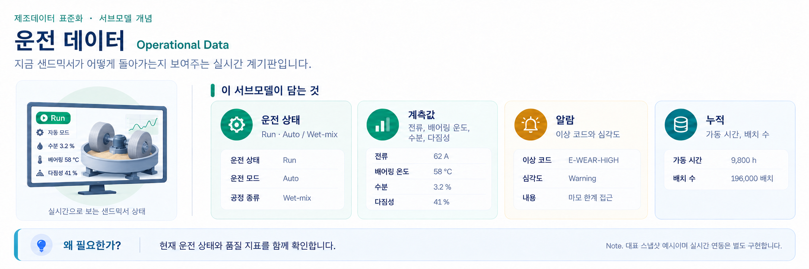
그림 19 OperationalData 개념도
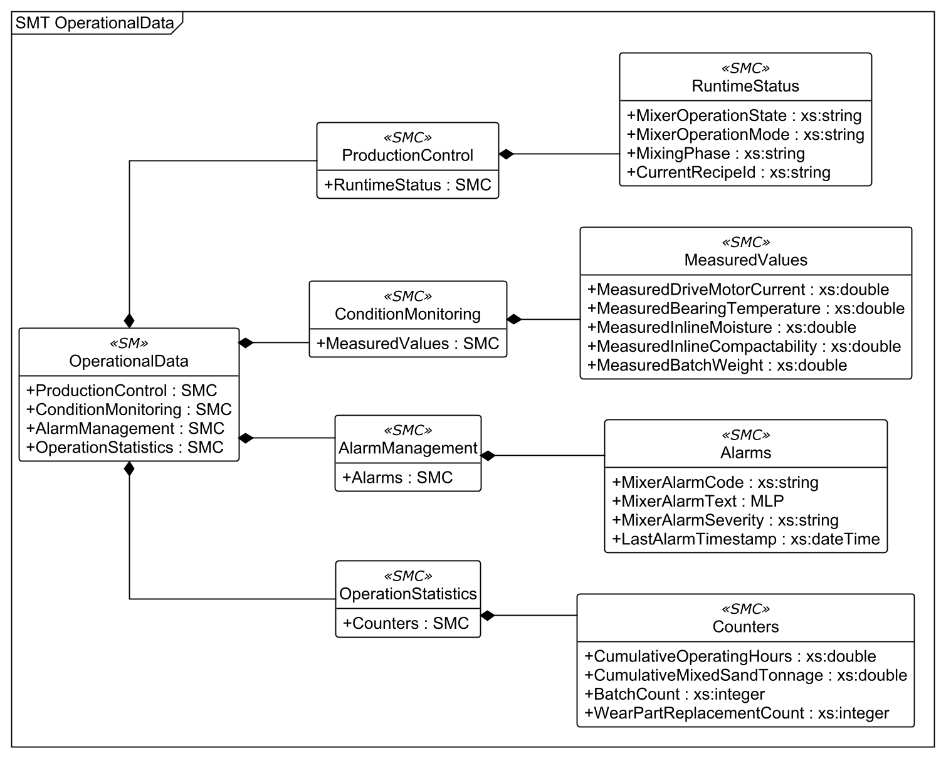
그림 20 OperationalData UML diagram
○ 외부 참조모델 및 적용 목적
샌드믹서의 현재 상태를 표현하는 자체 정의 Submodel V1.0이다. IDTA 표준 Submodel을 임의로 개조한 모델이 아니라 장비의 운전 스냅샷을 담기 위해 정의한 모델이다.
○ 서브모델 및 주요 구성요소 특징
ProductionControl/RuntimeStatus, ConditionMonitoring/MeasuredValues, AlarmManagement/Alarms, OperationStatistics/Counters의 2단계 SMC 계층을 적용한다. 상태·계측·경보·누적 정보를 각각 독립적으로 관리한다.
현재 예시는 Run, Auto, Wet-mix, 레시피 SMX-RCP-007이다. 계측값은 전류 62 A, 베어링 온도 58 °C, 인라인 수분 3.2%, 다짐성 41%, 배치 질량 780 kg이다. 레시피 식별값과 ProcessId는 다른 식별자이므로 현장 매핑 없이 동일하다고 단정하지 않는다.
E-WEAR-HIGH와 Warning은 멀러휠·라이너 마모 점검 경보의 예시이다. LastAlarmTimestamp는 경보 시각이며 모든 계측값의 공통 수집 시각을 뜻하지 않는다. 누적 시간·혼련량·배치 수·교체 횟수의 집계 범위와 초기화 조건은 현장에서 정의한다.
Submodel id: https://www.smart-factory.kr/ids/sm/SandMixerAAS/OperationalData/1/0
semanticId: https://www.smart-factory.kr/ids/sm/SandMixerAAS/OperationalData/1/0
○ 서브모델 구성요소 상세 정보 테이블
표 25 Submodel 'OperationalData'
idShort: | OperationalData
Class: | Submodel
semanticId: | https://www.smart-factory.kr/ids/sm/SandMixerAAS/OperationalData/1/0
Parent: | AAS SandMixerAAS
Explanation: | 생산 제어·상태 감시·알람 관리·운전 통계의 대표 스냅샷
[SME type] | semanticId = [idType]value | [valueType] | card.
idShort | Description@ko | example
[SMC]  ProductionControl | [IRI] https://www.smart-factory.kr/ids/cd/ProductionControl/1/0  생산 및 운전 제어 정보. | [—]  1 elements | 1
[SMC]  ConditionMonitoring | [IRI] https://www.smart-factory.kr/ids/cd/ConditionMonitoring/1/0  장비 상태 및 주형사 품질 모니터링 정보. | [—]  1 elements | 1
[SMC]  AlarmManagement | [IRI] https://www.smart-factory.kr/ids/cd/AlarmManagement/1/0  알람 및 이벤트 관리 정보. | [—]  1 elements | 1
[SMC]  OperationStatistics | [IRI] https://www.smart-factory.kr/ids/cd/OperationStatistics/1/0  누적 운전 통계 정보. | [—]  1 elements | 1

표 26 SubmodelElementCollection 'ProductionControl'
idShort: | ProductionControl
Class: | SubmodelElementCollection
semanticId: | https://www.smart-factory.kr/ids/cd/ProductionControl/1/0
Parent: | OperationalData
Explanation: | 생산 및 운전 제어 정보.
[SME type] | semanticId = [idType]value | [valueType] | card.
idShort | Description@ko | example
[SMC]  RuntimeStatus | [IRI] https://www.smart-factory.kr/ids/cd/RuntimeStatus/1/0  현재 운전 상태와 모드 및 레시피 정보. | [—]  4 elements | 1
[Property]  RuntimeStatus  MixerOperationState | [IRI] https://www.smart-factory.kr/ids/cd/MixerOperationState/1/0  샌드믹서의 현재 운전 상태. | [xs:string]  Run | 1
[Property]  RuntimeStatus  MixerOperationMode | [IRI] https://www.smart-factory.kr/ids/cd/MixerOperationMode/1/0  현재 자동 또는 수동 운전 모드. | [xs:string]  Auto | 1
[Property]  RuntimeStatus  MixingPhase | [IRI] https://www.smart-factory.kr/ids/cd/MixingPhase/1/0  현재 진행 중인 주물사 혼련 단계. | [xs:string]  Wet-mix | 1
[Property]  RuntimeStatus  CurrentRecipeId | [IRI] https://www.smart-factory.kr/ids/cd/CurrentRecipeId/1/0  제어기에 현재 적용된 혼련 레시피 식별자. | [xs:string]  SMX-RCP-007 | 1

표 27 SubmodelElementCollection 'ConditionMonitoring'
idShort: | ConditionMonitoring
Class: | SubmodelElementCollection
semanticId: | https://www.smart-factory.kr/ids/cd/ConditionMonitoring/1/0
Parent: | OperationalData
Explanation: | 장비 상태 및 주형사 품질 모니터링 정보.
[SME type] | semanticId = [idType]value | [valueType] | card.
idShort | Description@ko | example
[SMC]  MeasuredValues | [IRI] https://www.smart-factory.kr/ids/cd/MeasuredValues/1/0  제어기와 센서에서 취득한 현재 계측값. | [—]  5 elements | 1
[Property]  MeasuredValues  MeasuredDriveMotorCurrent | [IRDI] 0173-1#02-ABC231#004  혼련 구동 모터의 실측 전류.  단위: A | [xs:double]  62 | 1
[Property]  MeasuredValues  MeasuredBearingTemperature | [IRDI] 0173-1#02-ABC150#004  샌드믹서 베어링의 실측 온도.  단위: °C | [xs:double]  58 | 1
[Property]  MeasuredValues  MeasuredInlineMoisture | [IRI] https://www.smart-factory.kr/ids/cd/MeasuredInlineMoisture/1/0  조제 주형사의 현재 인라인 수분 측정값.  단위: % | [xs:double]  3.2 | 1
[Property]  MeasuredValues  MeasuredInlineCompactability | [IRI] https://www.smart-factory.kr/ids/cd/MeasuredInlineCompactability/1/0  조제 주형사의 현재 인라인 다짐성 측정값.  단위: % | [xs:double]  41 | 1
[Property]  MeasuredValues  MeasuredBatchWeight | [IRI] 0112/2///61987#ABH327#002현재 배치에 투입된 재료의 실측 질량.단위: kg | [xs:double]  780 | 1

표 28 SubmodelElementCollection 'AlarmManagement'
idShort: | AlarmManagement
Class: | SubmodelElementCollection
semanticId: | https://www.smart-factory.kr/ids/cd/AlarmManagement/1/0
Parent: | OperationalData
Explanation: | 알람 및 이벤트 관리 정보.
[SME type] | semanticId = [idType]value | [valueType] | card.
idShort | Description@ko | example
[SMC]  Alarms | [IRI] https://www.smart-factory.kr/ids/cd/Alarms/1/0  현재 및 최근 알람 정보. | [—]  4 elements | 1
[Property]  Alarms  MixerAlarmCode | [IRI] https://www.smart-factory.kr/ids/cd/MixerAlarmCode/1/0  현재 활성 샌드믹서 알람의 제조사 정의 키. | [xs:string]  E-WEAR-HIGH | 1
[MLP]  Alarms  MixerAlarmText | [IRI] https://www.smart-factory.kr/ids/cd/MixerAlarmText/1/0  현재 활성 알람의 한국어 및 영어 메시지. | [—]  Muller wheel wear limit approaching: inspect liner @en  멀러휠 마모 한계 접근: 라이너 점검 필요 @ko | 1
[Property]  Alarms  MixerAlarmSeverity | [IRI] 0173-1#02-ABA749#003현재 활성 샌드믹서 알람의 심각도 구분. | [xs:string]  Warning | 1
[Property]  Alarms  LastAlarmTimestamp | [IRI] https://www.smart-factory.kr/ids/cd/LastAlarmTimestamp/1/0  가장 최근 샌드믹서 알람의 발생 시각. | [xs:dateTime]  2026-06-19T14:12:30Z | 1

표 29 SubmodelElementCollection 'OperationStatistics'
idShort: | OperationStatistics
Class: | SubmodelElementCollection
semanticId: | https://www.smart-factory.kr/ids/cd/OperationStatistics/1/0
Parent: | OperationalData
Explanation: | 누적 운전 통계 정보.
[SME type] | semanticId = [idType]value | [valueType] | card.
idShort | Description@ko | example
[SMC]  Counters | [IRI] https://www.smart-factory.kr/ids/cd/Counters/1/0  누적 가동시간과 처리량 및 배치와 교체 횟수. | [—]  4 elements | 1
[Property]  Counters  CumulativeOperatingHours | [IRDI] 0173-1#02-AAZ825#004  설비 가동 개시 이후 누적 운전시간.  단위: h | [xs:double]  9800 | 1
[Property]  Counters  CumulativeMixedSandTonnage | [IRI] https://www.smart-factory.kr/ids/cd/CumulativeMixedSandTonnage/1/0  샌드믹서가 처리한 주형사의 누적 질량.  단위: t | [xs:double]  264000 | 1
[Property]  Counters  BatchCount | [IRI] https://www.smart-factory.kr/ids/cd/BatchCount/1/0  완료된 혼련 배치의 누적 횟수. | [xs:integer]  196000 | 1
[Property]  Counters  WearPartReplacementCount | [IRI] https://www.smart-factory.kr/ids/cd/WearPartReplacementCount/1/0  멀러휠 또는 라이너 교체 누적 횟수. | [xs:integer]  4 | 1

○ 서브모델 활용방안
PLC·센서 태그를 전체 경로에 매핑한다. API 예제는 ConditionMonitoring.MeasuredValues.MeasuredBearingTemperature이며 xs:double, °C를 유지한다. 데이터 수집 주기·결측 처리·유효성 판정과 실제 제어는 별도 시스템에서 구현한다.
마. ProcessParameters 서브모델
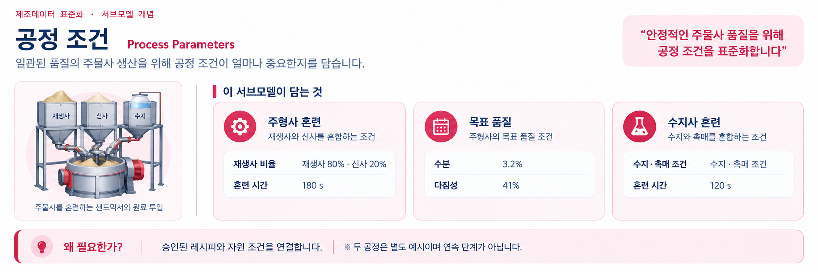
그림 21 ProcessParameters 개념도
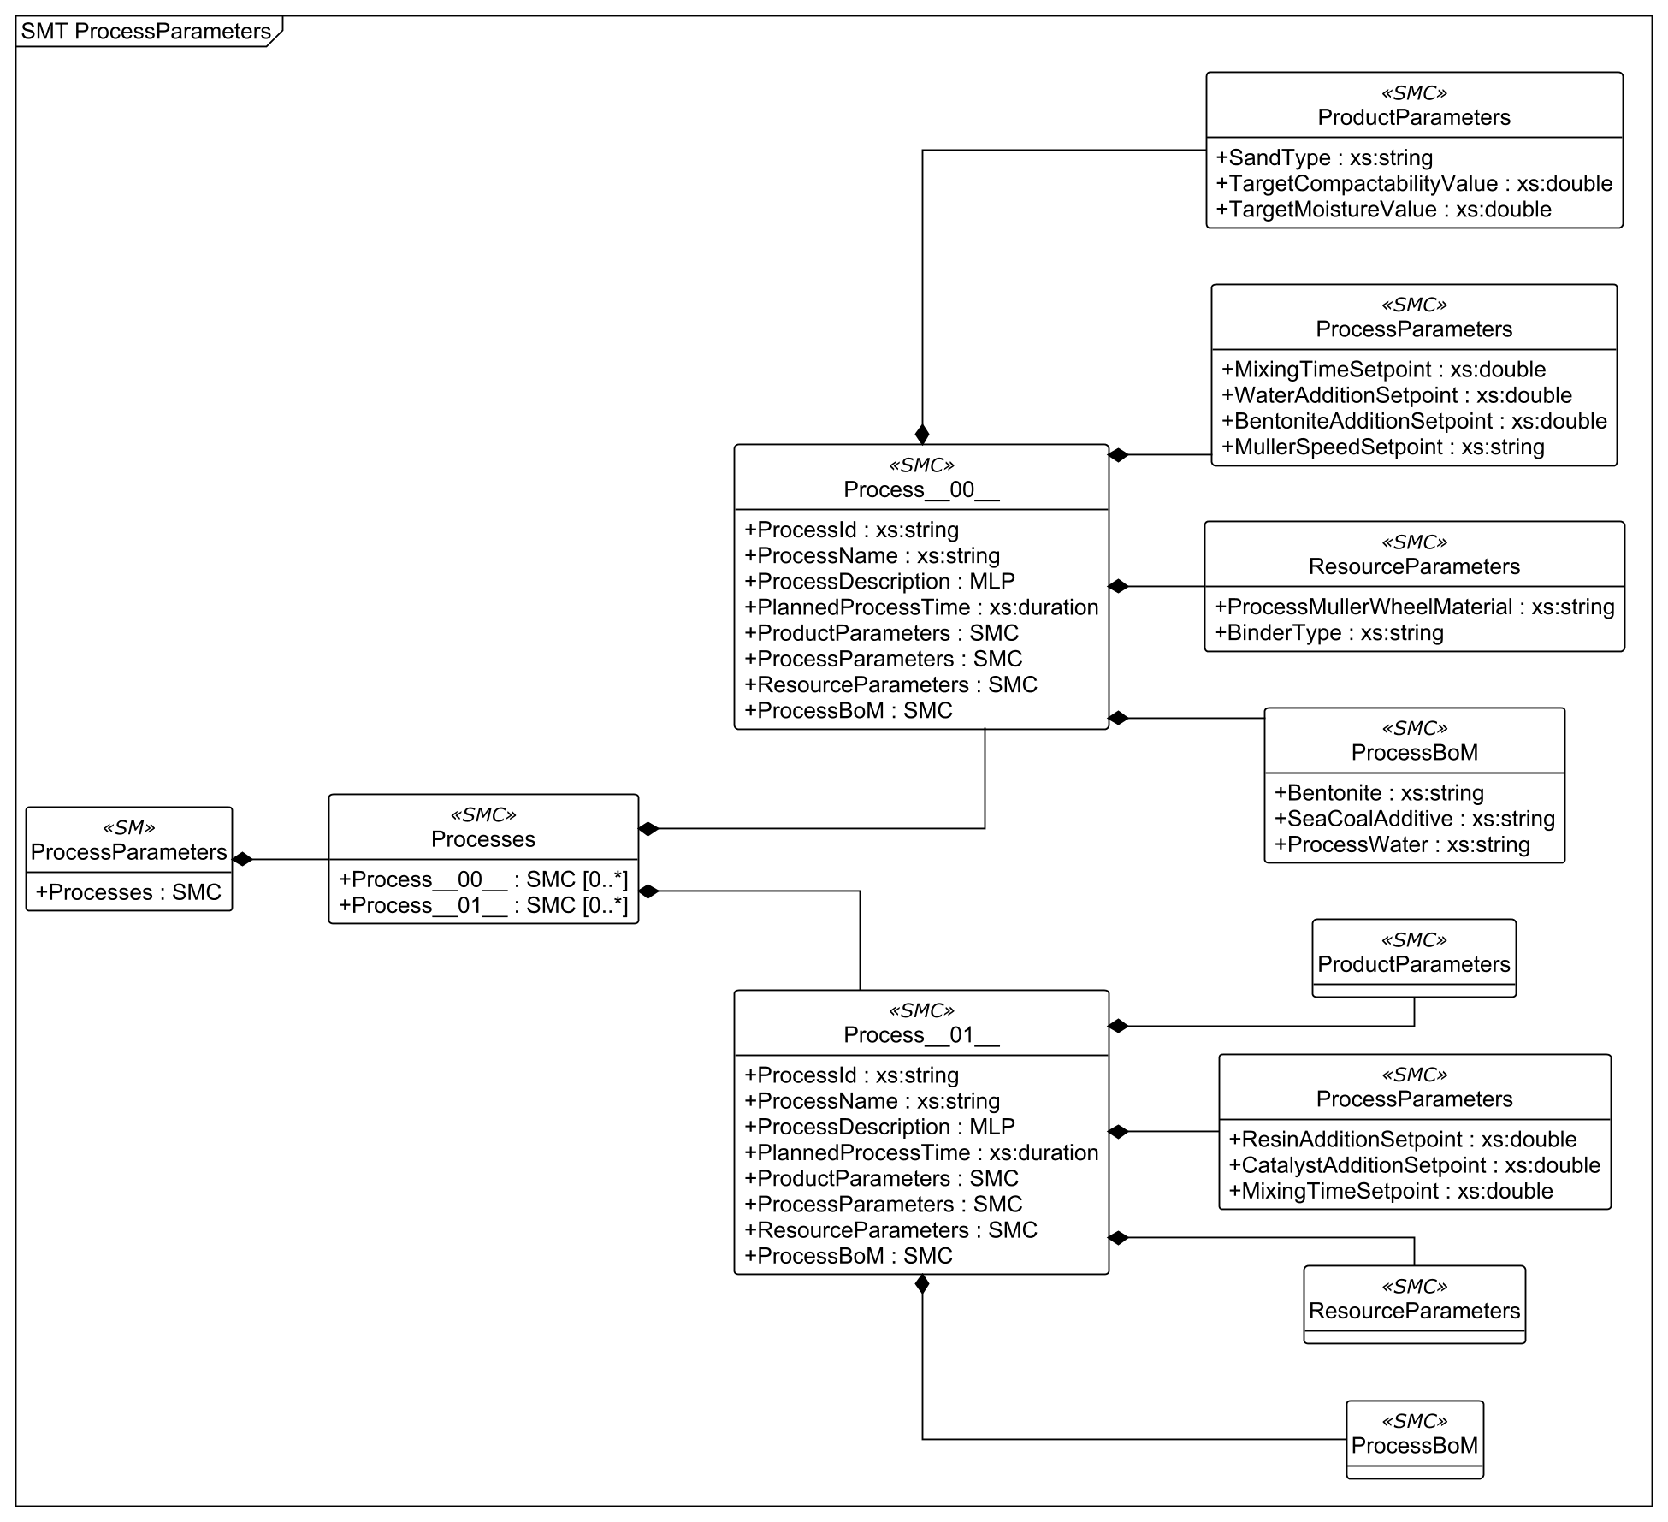
그림 22 ProcessParameters UML diagram
○ 외부 참조모델 및 적용 목적
IDTA Process Parameters Type V1.0 (02031-1)을 적용한다. 제품 요구, 공정 설정, 자원과 공정 자재를 구분하는 공식 구조를 주형사 혼련에 사용한다.
○ 서브모델 및 주요 구성요소 특징
Processes 아래 Process__00__과 Process__01__을 둔다. ProcessId, ProcessName, ProcessDescription, PlannedProcessTime과 ProductParameters, ProcessParameters, ResourceParameters, ProcessBoM의 공식 틀을 유지한다. 이 틀 안의 샌드믹서 전용 속성은 파일의 semanticId에 따라 표준 또는 자체정의로 구분한다.
Process__00__은 SMX-MIX-001, Sand Mixing이며 재생사 80%와 신사 20%의 예시를 사용한다. 목표 다짐성 41%, 목표 수분 3.2%, MixingTimeSetpoint 180 s와 PlannedProcessTime PT3M을 가진다. 물 투입 설정 12.5, 벤토나이트 투입 설정 7.0의 의미와 단위는 상세 표의 CD 정의를 따른다.
Process__01__은 SMX-MIX-002, Resin Sand Mixing이며 수지 투입 1.2, 촉매 투입 40, 혼련 시간 120 s 및 계획 시간 PT2M을 가진다. ProductParameters·ResourceParameters·ProcessBoM은 현재 빈 SMC이다. 구체적인 수지 종류·투입 기준이나 추가 자재가 이미 구현되어 있다고 해석하지 않는다. 두 공정은 별도 예시이며 연속 단계로 합산하지 않는다.
주형사 종류와 목표 품질은 작업 시작 전 MES·작업 지시·승인된 품질 기준에서 가져온다. 혼련 시간·물·벤토나이트·수지·촉매 설정은 승인된 레시피에서, 휠 재질·점결제 종류·자재는 현장 BOM 및 공급 사양에서 확인한다. ProcessBoM은 문자열 Property로 자재를 설명하며 별도의 컴포넌트 AAS를 참조하지 않는다.
Submodel id: https://www.smart-factory.kr/ids/sm/SandMixerAAS/ProcessParameters/1/0
semanticId: https://admin-shell-io/idta/SubmodelTemplate/ProcessParameters/1/0
○ 서브모델 구성요소 상세 정보 테이블
표 30 Submodel 'ProcessParameters'
idShort: | ProcessParameters
Class: | Submodel
semanticId: | https://admin-shell-io/idta/SubmodelTemplate/ProcessParameters/1/0
Parent: | AAS SandMixerAAS
Explanation: | 주형사 및 수지사 혼련의 목표·설정·자원·공정 자재
[SME type] | semanticId = [idType]value | [valueType] | card.
idShort | Description@ko | example
[SMC]  Processes | [IRI] https://admin-shell.io/idta/ProcessParameters/Processes/1/0  장비에서 수행하는 공정별 설정과 자원 정보를 묶는다. | [—]  2 elements | 1

표 31 SubmodelElementCollection 'Processes'
idShort: | Processes
Class: | SubmodelElementCollection
semanticId: | https://admin-shell.io/idta/ProcessParameters/Processes/1/0
Parent: | ProcessParameters
Explanation: | 장비에서 수행하는 공정별 설정과 자원 정보를 묶는다.
[SME type] | semanticId = [idType]value | [valueType] | card.
idShort | Description@ko | example
[SMC]  Process__00__ | [IRI] https://admin-shell.io/idta/ProcessParameters/Process/1/0  벤토나이트와 물 및 첨가제를 사용해 목표 다짐성으로 주형사를 혼련하는 공정. | [—]  8 elements | 0..*
[SMC]  Process__01__ | [IRI] https://admin-shell.io/idta/ProcessParameters/Process/1/0  규사와 수지 점결제 및 촉매를 사용해 코어용 수지사를 혼련하는 공정. | [—]  8 elements | 0..*

표 32 SubmodelElementCollection 'Process__00__'
idShort: | Process__00__
Class: | SubmodelElementCollection
semanticId: | https://admin-shell.io/idta/ProcessParameters/Process/1/0
Parent: | ProcessParameters/Processes
Explanation: | 벤토나이트와 물 및 첨가제를 사용해 목표 다짐성으로 주형사를 혼련하는 공정.
[SME type] | semanticId = [idType]value | [valueType] | card.
idShort | Description@ko | example
[Property]  ProcessId | [IRI] https://admin-shell.io/idta/ProcessParameters/ProcessId/1/0  장비가 수행하는 공정의 식별자이다. | [xs:string]  SMX-MIX-001 | 1
[Property]  ProcessName | [IRI] https://admin-shell.io/idta/ProcessParameters/ProcessName/1/0  장비가 수행하는 공정의 이름이다. | [xs:string]  Sand Mixing | 1
[MLP]  ProcessDescription | [IRI] https://admin-shell.io/idta/ProcessParameters/ProcessDescription/1/0  공정의 수행 내용을 설명한다. | [—]  Mulling of foundry sand with bentonite, water and additives to target compactability. @en  벤토나이트와 물 및 첨가제를 사용해 목표 다짐성으로 주형사를 혼련하는 공정. @ko | 1
[Property]  PlannedProcessTime | [IRI] https://admin-shell.io/idta/ProcessParameters/PlannedProcessTime/1/0  준비 시간을 제외한 계획 공정 시간이다. 공정별 시간 범위를 확인한다. | [xs:duration]  PT3M | 1
[SMC]  ProductParameters | [IRI] https://admin-shell.io/idta/ProcessParameters/ProductParameters/1/0  공정 실행에 필요한 제품 요구 조건이다. 작업 지시나 품질 기준에서 입력한다. | [—]  3 elements | 1
[Property]  ProductParameters  SandType | [IRI] https://www.smart-factory.kr/ids/cd/SandType/1/0  혼련 레시피가 처리하는 재생사와 신사의 구성. | [xs:string]  Reclaimed sand 80% + new silica sand 20% | 1
[Property]  ProductParameters  TargetCompactabilityValue | [IRI] https://www.smart-factory.kr/ids/cd/TargetCompactabilityValue/1/0  주형사 레시피의 목표 다짐성 값.  단위: % | [xs:double]  41 | 1
[Property]  ProductParameters  TargetMoistureValue | [IRI] https://www.smart-factory.kr/ids/cd/TargetMoistureValue/1/0  주형사 레시피의 목표 수분 값.  단위: % | [xs:double]  3.2 | 1
[SMC]  ProcessParameters | [IRI] https://admin-shell.io/idta/ProcessParameters/ProcessParameters/1/0  공정 실행에 필요한 설정 파라미터를 묶는다. | [—]  4 elements | 1
[Property]  ProcessParameters  MixingTimeSetpoint | [IRI] https://www.smart-factory.kr/ids/cd/MixingTimeSetpoint/1/0  현재 레시피의 혼련 시간 설정값.  단위: s | [xs:double]  180 | 1
[Property]  ProcessParameters  WaterAdditionSetpoint | [IRI] https://www.smart-factory.kr/ids/cd/WaterAdditionSetpoint/1/0  혼련 배치당 물 첨가량 설정값.  단위: L/batch | [xs:double]  12.5 | 1
[Property]  ProcessParameters  BentoniteAdditionSetpoint | [IRI] https://www.smart-factory.kr/ids/cd/BentoniteAdditionSetpoint/1/0  모래 질량 대비 벤토나이트 첨가량 설정값.  단위: % | [xs:double]  7.0 | 1
[Property]  ProcessParameters  MullerSpeedSetpoint | [IRDI] 0173-1#02-AAD222#009  멀러휠 또는 팬 회전속도 설정값. | [xs:string]  22 rpm | 1
[SMC]  ResourceParameters | [IRI] https://admin-shell.io/idta/ProcessParameters/ResourceParameters/1/0  공정에 사용하는 자원 및 부품의 사양을 묶는다. | [—]  2 elements | 1
[Property]  ResourceParameters  ProcessMullerWheelMaterial | [IRI] https://www.smart-factory.kr/ids/cd/ProcessMullerWheelMaterial/1/0  공정 자원으로 사용하는 멀러휠 또는 라이너 재질. | [xs:string]  Ni-Hard cast iron | 1
[Property]  ResourceParameters  BinderType | [IRI] https://www.smart-factory.kr/ids/cd/BinderType/1/0  주형사 혼련 레시피에 사용하는 점결제 종류. | [xs:string]  Sodium bentonite | 1
[SMC]  ProcessBoM | [IRI] https://admin-shell.io/idta/ProcessParameters/ProcessBoM/1/0  공정에 사용하는 자재 정보를 표현한다. 현재 예시는 문자열 Property이며 별도 컴포넌트 AAS 참조가 아니다. | [—]  3 elements | 1
[Property]  ProcessBoM  Bentonite | [IRI] https://www.smart-factory.kr/ids/cd/Bentonite/1/0  주형사 점결제로 소모되는 벤토나이트 재료. | [xs:string]  Molding-sand binder | 1
[Property]  ProcessBoM  SeaCoalAdditive | [IRI] https://www.smart-factory.kr/ids/cd/SeaCoalAdditive/1/0  주조 표면 품질 개선을 위해 소모되는 석탄분 첨가제. | [xs:string]  Surface-quality additive | 1
[Property]  ProcessBoM  ProcessWater | [IRI] https://www.smart-factory.kr/ids/cd/ProcessWater/1/0  주형사 다짐성 조정을 위해 소모되는 혼련수. | [xs:string]  Compactability-adjustment water | 1

표 33 SubmodelElementCollection 'Process__01__'
idShort: | Process__01__
Class: | SubmodelElementCollection
semanticId: | https://admin-shell.io/idta/ProcessParameters/Process/1/0
Parent: | ProcessParameters/Processes
Explanation: | 규사와 수지 점결제 및 촉매를 사용해 코어용 수지사를 혼련하는 공정.
[SME type] | semanticId = [idType]value | [valueType] | card.
idShort | Description@ko | example
[Property]  ProcessId | [IRI] https://admin-shell.io/idta/ProcessParameters/ProcessId/1/0  장비가 수행하는 공정의 식별자이다. | [xs:string]  SMX-MIX-002 | 1
[Property]  ProcessName | [IRI] https://admin-shell.io/idta/ProcessParameters/ProcessName/1/0  장비가 수행하는 공정의 이름이다. | [xs:string]  Resin Sand Mixing | 1
[MLP]  ProcessDescription | [IRI] https://admin-shell.io/idta/ProcessParameters/ProcessDescription/1/0  공정의 수행 내용을 설명한다. | [—]  Mixing of silica sand with resin binder and catalyst for cores. @en  규사와 수지 점결제 및 촉매를 사용해 코어용 수지사를 혼련하는 공정. @ko | 1
[Property]  PlannedProcessTime | [IRI] https://admin-shell.io/idta/ProcessParameters/PlannedProcessTime/1/0  준비 시간을 제외한 계획 공정 시간이다. 공정별 시간 범위를 확인한다. | [xs:duration]  PT2M | 1
[SMC]  ProductParameters | [IRI] https://admin-shell.io/idta/ProcessParameters/ProductParameters/1/0  공정 실행에 필요한 제품 요구 조건이다. 작업 지시나 품질 기준에서 입력한다. | [—]  0 elements | 1
[SMC]  ProcessParameters | [IRI] https://admin-shell.io/idta/ProcessParameters/ProcessParameters/1/0  공정 실행에 필요한 설정 파라미터를 묶는다. | [—]  3 elements | 1
[Property]  ProcessParameters  ResinAdditionSetpoint | [IRI] https://www.smart-factory.kr/ids/cd/ResinAdditionSetpoint/1/0  모래 질량 대비 수지 점결제 첨가량 설정값.  단위: % | [xs:double]  1.2 | 1
[Property]  ProcessParameters  CatalystAdditionSetpoint | [IRI] https://www.smart-factory.kr/ids/cd/CatalystAdditionSetpoint/1/0  수지 질량 대비 촉매 첨가량 설정값.  단위: % | [xs:double]  40 | 1
[Property]  ProcessParameters  MixingTimeSetpoint | [IRI] https://www.smart-factory.kr/ids/cd/MixingTimeSetpoint/1/0  현재 레시피의 혼련 시간 설정값.  단위: s | [xs:double]  120 | 1
[SMC]  ResourceParameters | [IRI] https://admin-shell.io/idta/ProcessParameters/ResourceParameters/1/0  공정에 사용하는 자원 및 부품의 사양을 묶는다. | [—]  0 elements | 1
[SMC]  ProcessBoM | [IRI] https://admin-shell.io/idta/ProcessParameters/ProcessBoM/1/0  공정에 사용하는 자재 정보를 표현한다. 현재 예시는 문자열 Property이며 별도 컴포넌트 AAS 참조가 아니다. | [—]  0 elements | 1

○ 서브모델 활용방안
목표와 실측을 구분하여 조건 이력과 변동 원인을 검토한다. 설정 변경 전 적용 공정·레시피·단위·자료형을 확인하고 실제 장비 제어는 현장의 승인 절차로 수행한다.
바. PredictiveMaintenance 서브모델
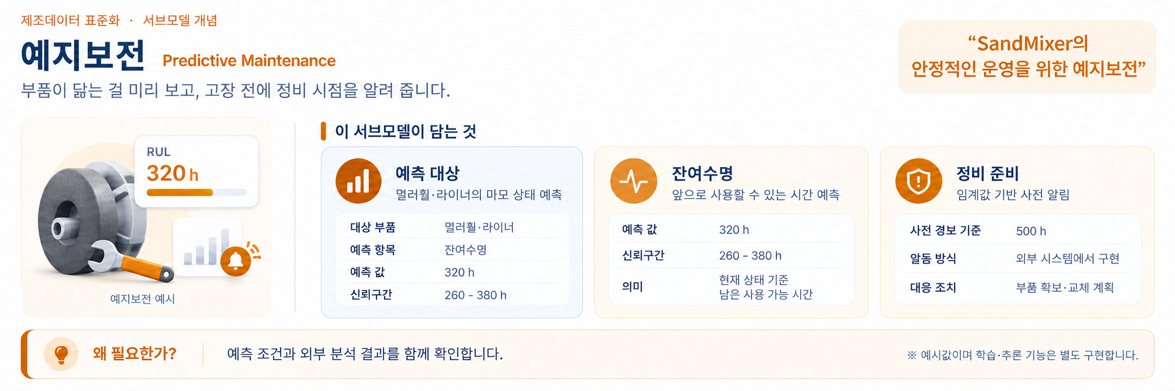
그림 23 PredictiveMaintenance 개념도
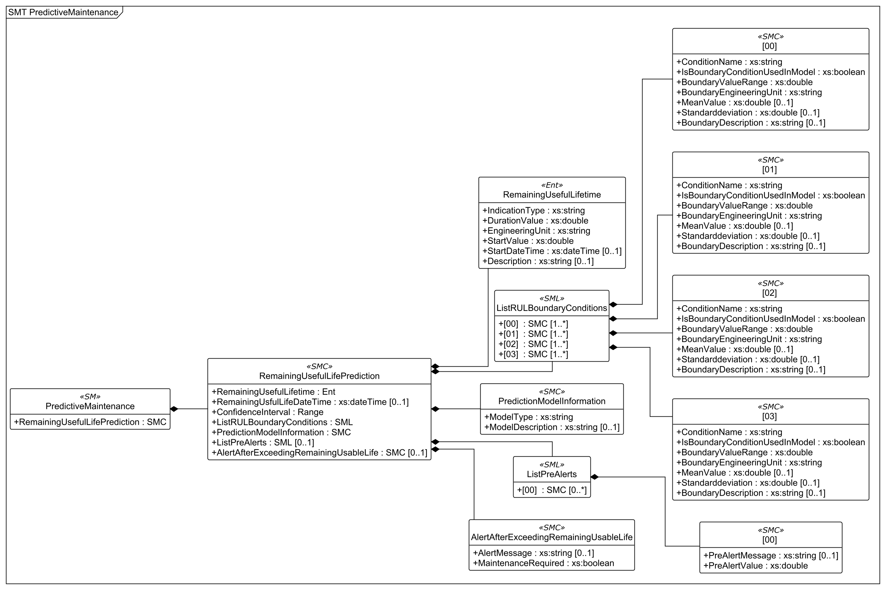
그림 24 PredictiveMaintenance UML diagram
○ 외부 참조모델 및 적용 목적
IDTA Predictive Maintenance V1.0 (02048)을 적용한다. 예측 대상의 잔여수명, 예측 전제, 예측 모델 설명과 정비 경보를 전달한다.
○ 서브모델 및 주요 구성요소 특징
RemainingUsefulLifePrediction, RemainingUsefulLifetime Entity, 경계조건 목록, PredictionModelInformation, ListPreAlerts 및 수명 초과 경보의 표준 틀을 유지한다. RemainingUsfulLifeDateTime과 Standarddeviation은 표준 템플릿의 철자를 그대로 사용한다.
예측 대상은 멀러휠·라이너 마모이다. DurationValue 320 h, StartValue 1680 h, ConfidenceInterval 260~380 h 및 사전 경보 기준 500 h를 예시로 사용한다. 신뢰구간은 실제 Range이고 BoundaryValueRange는 이름과 달리 xs:double Property이다.
경계조건은 LinerWearLevel 100%, DriveMotorCurrent 75 A, Vibration 4.5 mm/s, OperatingHours 2000 h의 네 항목이다. 각 값은 BoundaryDescription과 함께 읽는 예시 경계값이며 보편적인 운전·안전 한계가 아니다. 현재 OperationalData에 진동과 마모 실측 Property가 별도로 없으므로 외부 센서·정비 기록 또는 분석 시스템에서 해당 입력을 마련해야 한다.
ModelTypeDataDriven 및 LSTM 모델 설명은 모델 파일·학습 데이터·추론 기능·예측 성능이 패키지에 들어 있다는 뜻이 아니다. 가동시간 기반 수명과 달력 시각을 연결하려면 운전 일정이 필요하므로 단순 시간 덧셈으로 동일성을 판단하지 않는다. MaintenanceRequired=true는 수명 초과 시 요구 정의이며 현재 고장 발생 여부와 구분한다.
Submodel id: https://www.smart-factory.kr/ids/sm/SandMixerAAS/PredictiveMaintenance/1/0
semanticId: https://admin-shell.io/idta/SubmodelTemplate/PredictiveMaintenance/1/0
○ 서브모델 구성요소 상세 정보 테이블
표 34 Submodel 'PredictiveMaintenance'
idShort: | PredictiveMaintenance
Class: | Submodel
semanticId: | https://admin-shell.io/idta/SubmodelTemplate/PredictiveMaintenance/1/0
Parent: | AAS SandMixerAAS
Explanation: | 멀러휠·라이너의 잔여수명·예측 조건·정비 경보 예시
[SME type] | semanticId = [idType]value | [valueType] | card.
idShort | Description@ko | example
[SMC]  RemainingUsefulLifePrediction | [IRI] https://admin-shell.io/idta/PredictiveMaintenance/RemainingUsefulLifePrediction/1/0  잔여수명·예측 경계조건·예측 모델·정비 경보를 묶는다. | [—]  7 elements | 1

표 35 SubmodelElementCollection 'RemainingUsefulLifePrediction'
idShort: | RemainingUsefulLifePrediction
Class: | SubmodelElementCollection
semanticId: | https://admin-shell.io/idta/PredictiveMaintenance/RemainingUsefulLifePrediction/1/0
Parent: | PredictiveMaintenance
Explanation: | 잔여수명·예측 경계조건·예측 모델·정비 경보를 묶는다.
[SME type] | semanticId = [idType]value | [valueType] | card.
idShort | Description@ko | example
[Entity]  RemainingUsefulLifetime | [IRI] https://admin-shell.io/idta/PredictiveMaintenance/RemainingUsefulLifetime/1/0  마모 관련 단위와 기준 시점으로 잔여수명을 표현하는 Entity이다. | [—]  6 elements | 1
[Property]  RemainingUsfulLifeDateTime | [IRI] https://admin-shell.io/idta/PredictiveMaintenance/RemainingUsfulLifeDateTime/1/0  예측된 수명 관련 시각이다. 템플릿의 idShort 철자를 유지한다. | [xs:dateTime]  2026-07-15T08:00:00+09:00 | 0..1
[Range]  ConfidenceInterval | [IRI] https://admin-shell.io/idta/PredictiveMaintenance/ConfidenceInterval/1/0  예측값 단위로 나타낸 신뢰구간이다. 이 요소는 실제 Range이며 min/max를 가진다. | [xs:double]  260 ~ 380 | 1
[SML]  ListRULBoundaryConditions | [IRI] https://admin-shell.io/idta/PredictiveMaintenance/ListRULBoundaryConditions/1/0  잔여수명 예측이 유효한 경계조건의 목록이다. | [—]  4 elements | 1
[SMC]  PredictionModelInformation | [IRI] https://admin-shell.io/idta/PredictiveMaintenance/PredictionModelInformation/1/0  잔여수명 예측에 사용하는 모델의 유형과 설명을 묶는다. | [—]  2 elements | 1
[SML]  ListPreAlerts | [IRI] https://admin-shell.io/idta/PredictiveMaintenance/ListPreAlerts/1/0  잔여수명 소진 전에 발생시키는 사전 경보의 목록이다. | [—]  1 elements | 0..1
[SMC]  AlertAfterExceedingRemainingUsableLife | [IRI] https://admin-shell.io/idta/PredictiveMaintenance/AlertAfterExceedingRemainingUsableLife/1/0  잔여수명 초과 시 적용할 경보 정의이다. | [—]  2 elements | 0..1

표 36 Entity 'RemainingUsefulLifetime'
idShort: | RemainingUsefulLifetime
Class: | Entity
semanticId: | https://admin-shell.io/idta/PredictiveMaintenance/RemainingUsefulLifetime/1/0
Parent: | PredictiveMaintenance/RemainingUsefulLifePrediction
Explanation: | 마모 관련 단위와 기준 시점으로 잔여수명을 표현하는 Entity이다.
[SME type] | semanticId = [idType]value | [valueType] | card.
idShort | Description@ko | example
[Property]  IndicationType | [IRI] https://admin-shell.io/idta/PredictiveMaintenance/IndicationType/1/0  마모 관련 수명의 기준 종류이다. 예시는 가동시간이다. | [xs:string]  operating hours | 1
[Property]  DurationValue | [IRI] https://admin-shell.io/idta/PredictiveMaintenance/DurationValue/1/0  운전시간을 기준으로 표현한 멀러휠·라이너의 잔여수명 예시이다. | [xs:double]  320 | 1
[Property]  EngineeringUnit | [IRI] https://admin-shell.io/idta/PredictiveMaintenance/EngineeringUnit/1/0  수명 값의 공학 단위이다. | [xs:string]  h | 1
[Property]  StartValue | [IRI] https://admin-shell.io/idta/PredictiveMaintenance/StartValue/1/0  마모 지속량 측정의 시작 기준값이다. | [xs:double]  1680 | 1
[Property]  StartDateTime | [IRI] https://admin-shell.io/idta/PredictiveMaintenance/StartDateTime/1/0  마모 지속량 측정을 시작한 기준 시각이다. | [xs:dateTime]  2026-06-01T00:00:00+09:00 | 0..1
[Property]  Description | [IRI] https://admin-shell.io/idta/PredictiveMaintenance/Description/1/0  예측 대상과 마모 수명의 기준에 관한 설명이다. | [xs:string]  Remaining useful life for muller-wheel and liner wear based on drive current and measured wear | 0..1

표 37 SubmodelElementList 'ListRULBoundaryConditions'
idShort: | ListRULBoundaryConditions
Class: | SubmodelElementList
semanticId: | https://admin-shell.io/idta/PredictiveMaintenance/ListRULBoundaryConditions/1/0
Parent: | PredictiveMaintenance/RemainingUsefulLifePrediction
Explanation: | 잔여수명 예측이 유효한 경계조건의 목록이다.
[SME type] | semanticId = [idType]value | [valueType] | card.
idShort | Description@ko | example
[SMC]  [0] | [IRI] https://admin-shell.io/idta/PredictiveMaintenance/RULCondition/1/0  예측이 유효한 경계조건 한 건을 나타낸다. | [—]  7 elements | 1..*
[SMC]  [1] | [IRI] https://admin-shell.io/idta/PredictiveMaintenance/RULCondition/1/0  예측이 유효한 경계조건 한 건을 나타낸다. | [—]  7 elements | 1..*
[SMC]  [2] | [IRI] https://admin-shell.io/idta/PredictiveMaintenance/RULCondition/1/0  예측이 유효한 경계조건 한 건을 나타낸다. | [—]  7 elements | 1..*
[SMC]  [3] | [IRI] https://admin-shell.io/idta/PredictiveMaintenance/RULCondition/1/0  예측이 유효한 경계조건 한 건을 나타낸다. | [—]  7 elements | 1..*

표 38 SubmodelElementCollection '[0]'
idShort: | — (SML 항목)
Class: | SubmodelElementCollection
semanticId: | https://admin-shell.io/idta/PredictiveMaintenance/RULCondition/1/0
Parent: | PredictiveMaintenance/RemainingUsefulLifePrediction/ListRULBoundaryConditions
Explanation: | 예측이 유효한 경계조건 한 건을 나타낸다.
[SME type] | semanticId = [idType]value | [valueType] | card.
idShort | Description@ko | example
[Property]  ConditionName | [IRI] https://admin-shell.io/idta/PredictiveMaintenance/ConditionName/1/0  예측 경계조건의 지표명이다. | [xs:string]  LinerWearLevel | 1
[Property]  IsBoundaryConditionUsedInModel | [IRI] https://admin-shell.io/idta/PredictiveMaintenance/IsBoundaryConditionUsedInModel/1/0  해당 경계조건을 예측 모델에서 사용하는지 표시한다. | [xs:boolean]  true | 1
[Property]  BoundaryValueRange | [IRI] https://admin-shell.io/idta/PredictiveMaintenance/BoundaryValueRange/1/0  해당 예측 경계조건의 대표 한계값이다. 실제 모델은 xs:double Property이며 조건 설명과 공학 단위를 함께 확인한다. | [xs:double]  100 | 1
[Property]  BoundaryEngineeringUnit | [IRI] https://admin-shell.io/idta/PredictiveMaintenance/BoundaryEngineeringUnit/1/0  경계조건 지표의 공학 단위이다. | [xs:string]  % | 1
[Property]  MeanValue | [IRI] https://admin-shell.io/idta/PredictiveMaintenance/MeanValue/1/0  경계조건 지표 분포의 평균이다. | [xs:double]  72.0 | 0..1
[Property]  Standarddeviation | [IRI] https://admin-shell.io/idta/PredictiveMaintenance/Standarddeviation/1/0  경계조건 지표 분포의 표준편차이다. | [xs:double]  6.0 | 0..1
[Property]  BoundaryDescription | [IRI] https://admin-shell.io/idta/PredictiveMaintenance/BoundaryDescription/1/0  예측 경계조건이 뜻하는 운용 범위를 설명한다. | [xs:string]  Operate while the measured liner wear level remains below the representative limit of 100 percent. | 0..1

표 39 SubmodelElementCollection '[1]'
idShort: | — (SML 항목)
Class: | SubmodelElementCollection
semanticId: | https://admin-shell.io/idta/PredictiveMaintenance/RULCondition/1/0
Parent: | PredictiveMaintenance/RemainingUsefulLifePrediction/ListRULBoundaryConditions
Explanation: | 예측이 유효한 경계조건 한 건을 나타낸다.
[SME type] | semanticId = [idType]value | [valueType] | card.
idShort | Description@ko | example
[Property]  ConditionName | [IRI] https://admin-shell.io/idta/PredictiveMaintenance/ConditionName/1/0  예측 경계조건의 지표명이다. | [xs:string]  DriveMotorCurrent | 1
[Property]  IsBoundaryConditionUsedInModel | [IRI] https://admin-shell.io/idta/PredictiveMaintenance/IsBoundaryConditionUsedInModel/1/0  해당 경계조건을 예측 모델에서 사용하는지 표시한다. | [xs:boolean]  true | 1
[Property]  BoundaryValueRange | [IRI] https://admin-shell.io/idta/PredictiveMaintenance/BoundaryValueRange/1/0  해당 예측 경계조건의 대표 한계값이다. 실제 모델은 xs:double Property이며 조건 설명과 공학 단위를 함께 확인한다. | [xs:double]  75 | 1
[Property]  BoundaryEngineeringUnit | [IRI] https://admin-shell.io/idta/PredictiveMaintenance/BoundaryEngineeringUnit/1/0  경계조건 지표의 공학 단위이다. | [xs:string]  A | 1
[Property]  MeanValue | [IRI] https://admin-shell.io/idta/PredictiveMaintenance/MeanValue/1/0  경계조건 지표 분포의 평균이다. | [xs:double]  62.0 | 0..1
[Property]  Standarddeviation | [IRI] https://admin-shell.io/idta/PredictiveMaintenance/Standarddeviation/1/0  경계조건 지표 분포의 표준편차이다. | [xs:double]  5.0 | 0..1
[Property]  BoundaryDescription | [IRI] https://admin-shell.io/idta/PredictiveMaintenance/BoundaryDescription/1/0  예측 경계조건이 뜻하는 운용 범위를 설명한다. | [xs:string]  Track rising drive-motor current as an indicator of load increase and wear. | 0..1

표 40 SubmodelElementCollection '[2]'
idShort: | — (SML 항목)
Class: | SubmodelElementCollection
semanticId: | https://admin-shell.io/idta/PredictiveMaintenance/RULCondition/1/0
Parent: | PredictiveMaintenance/RemainingUsefulLifePrediction/ListRULBoundaryConditions
Explanation: | 예측이 유효한 경계조건 한 건을 나타낸다.
[SME type] | semanticId = [idType]value | [valueType] | card.
idShort | Description@ko | example
[Property]  ConditionName | [IRI] https://admin-shell.io/idta/PredictiveMaintenance/ConditionName/1/0  예측 경계조건의 지표명이다. | [xs:string]  Vibration | 1
[Property]  IsBoundaryConditionUsedInModel | [IRI] https://admin-shell.io/idta/PredictiveMaintenance/IsBoundaryConditionUsedInModel/1/0  해당 경계조건을 예측 모델에서 사용하는지 표시한다. | [xs:boolean]  true | 1
[Property]  BoundaryValueRange | [IRI] https://admin-shell.io/idta/PredictiveMaintenance/BoundaryValueRange/1/0  해당 예측 경계조건의 대표 한계값이다. 실제 모델은 xs:double Property이며 조건 설명과 공학 단위를 함께 확인한다. | [xs:double]  4.5 | 1
[Property]  BoundaryEngineeringUnit | [IRI] https://admin-shell.io/idta/PredictiveMaintenance/BoundaryEngineeringUnit/1/0  경계조건 지표의 공학 단위이다. | [xs:string]  mm/s | 1
[Property]  MeanValue | [IRI] https://admin-shell.io/idta/PredictiveMaintenance/MeanValue/1/0  경계조건 지표 분포의 평균이다. | [xs:double]  2.1 | 0..1
[Property]  Standarddeviation | [IRI] https://admin-shell.io/idta/PredictiveMaintenance/Standarddeviation/1/0  경계조건 지표 분포의 표준편차이다. | [xs:double]  0.4 | 0..1
[Property]  BoundaryDescription | [IRI] https://admin-shell.io/idta/PredictiveMaintenance/BoundaryDescription/1/0  예측 경계조건이 뜻하는 운용 범위를 설명한다. | [xs:string]  Operate below the representative vibration velocity limit of 4.5 millimeters per second. | 0..1

표 41 SubmodelElementCollection '[3]'
idShort: | — (SML 항목)
Class: | SubmodelElementCollection
semanticId: | https://admin-shell.io/idta/PredictiveMaintenance/RULCondition/1/0
Parent: | PredictiveMaintenance/RemainingUsefulLifePrediction/ListRULBoundaryConditions
Explanation: | 예측이 유효한 경계조건 한 건을 나타낸다.
[SME type] | semanticId = [idType]value | [valueType] | card.
idShort | Description@ko | example
[Property]  ConditionName | [IRI] https://admin-shell.io/idta/PredictiveMaintenance/ConditionName/1/0  예측 경계조건의 지표명이다. | [xs:string]  OperatingHours | 1
[Property]  IsBoundaryConditionUsedInModel | [IRI] https://admin-shell.io/idta/PredictiveMaintenance/IsBoundaryConditionUsedInModel/1/0  해당 경계조건을 예측 모델에서 사용하는지 표시한다. | [xs:boolean]  true | 1
[Property]  BoundaryValueRange | [IRI] https://admin-shell.io/idta/PredictiveMaintenance/BoundaryValueRange/1/0  해당 예측 경계조건의 대표 한계값이다. 실제 모델은 xs:double Property이며 조건 설명과 공학 단위를 함께 확인한다. | [xs:double]  2000 | 1
[Property]  BoundaryEngineeringUnit | [IRI] https://admin-shell.io/idta/PredictiveMaintenance/BoundaryEngineeringUnit/1/0  경계조건 지표의 공학 단위이다. | [xs:string]  h | 1
[Property]  MeanValue | [IRI] https://admin-shell.io/idta/PredictiveMaintenance/MeanValue/1/0  경계조건 지표 분포의 평균이다. | [xs:double]  1680 | 0..1
[Property]  Standarddeviation | [IRI] https://admin-shell.io/idta/PredictiveMaintenance/Standarddeviation/1/0  경계조건 지표 분포의 표준편차이다. | [xs:double]  120 | 0..1
[Property]  BoundaryDescription | [IRI] https://admin-shell.io/idta/PredictiveMaintenance/BoundaryDescription/1/0  예측 경계조건이 뜻하는 운용 범위를 설명한다. | [xs:string]  Track operating hours against the representative wear-part replacement interval of 2000 hours. | 0..1

표 42 SubmodelElementCollection 'PredictionModelInformation'
idShort: | PredictionModelInformation
Class: | SubmodelElementCollection
semanticId: | https://admin-shell.io/idta/PredictiveMaintenance/PredictionModelInformation/1/0
Parent: | PredictiveMaintenance/RemainingUsefulLifePrediction
Explanation: | 잔여수명 예측에 사용하는 모델의 유형과 설명을 묶는다.
[SME type] | semanticId = [idType]value | [valueType] | card.
idShort | Description@ko | example
[Property]  ModelType | [IRI] https://admin-shell.io/idta/PredictiveMaintenance/ModelType/1/0  예측 모델의 유형이다. | [xs:string]  ModelTypeDataDriven | 1
[Property]  ModelDescription | [IRI] https://admin-shell.io/idta/PredictiveMaintenance/ModelDescription/1/0  예측 모델의 입력 지표와 방법을 설명한다. | [xs:string]  LSTM remaining-useful-life regression model using drive current, vibration and measured wear features | 0..1

표 43 SubmodelElementList 'ListPreAlerts'
idShort: | ListPreAlerts
Class: | SubmodelElementList
semanticId: | https://admin-shell.io/idta/PredictiveMaintenance/ListPreAlerts/1/0
Parent: | PredictiveMaintenance/RemainingUsefulLifePrediction
Explanation: | 잔여수명 소진 전에 발생시키는 사전 경보의 목록이다.
[SME type] | semanticId = [idType]value | [valueType] | card.
idShort | Description@ko | example
[SMC]  [0] | [IRI] https://admin-shell.io/idta/PredictiveMaintenance/PreAlerts/1/0  수명 소진 전에 적용할 사전 경보 한 건이다. | [—]  2 elements | 0..*
[Property]  [0]  PreAlertMessage | [IRI] https://admin-shell.io/idta/PredictiveMaintenance/PreAlertMessage/1/0  사전 경보 시 표시하는 메시지이다. | [xs:string]  Muller-wheel and liner wear is progressing: secure spare parts and plan replacement | 0..1
[Property]  [0]  PreAlertValue | [IRI] https://admin-shell.io/idta/PredictiveMaintenance/PreAlertValue/1/0  마모 관련 수명 단위로 나타낸 사전 경보 기준이다. | [xs:double]  500 | 1

표 44 SubmodelElementCollection 'AlertAfterExceedingRemainingUsableLife'
idShort: | AlertAfterExceedingRemainingUsableLife
Class: | SubmodelElementCollection
semanticId: | https://admin-shell.io/idta/PredictiveMaintenance/AlertAfterExceedingRemainingUsableLife/1/0
Parent: | PredictiveMaintenance/RemainingUsefulLifePrediction
Explanation: | 잔여수명 초과 시 적용할 경보 정의이다.
[SME type] | semanticId = [idType]value | [valueType] | card.
idShort | Description@ko | example
[Property]  AlertMessage | [IRI] https://admin-shell.io/idta/PredictiveMaintenance/AlertMessage/1/0  잔여수명 초과 시 표시할 메시지이다. | [xs:string]  Muller-wheel or liner wear limit exceeded: immediate replacement is required | 0..1
[Property]  MaintenanceRequired | [IRI] https://admin-shell.io/idta/PredictiveMaintenance/MaintenanceRequired/1/0  수명 초과 시 정비 필요 여부이다. 현재 고장 발생 여부로 해석하지 않는다. | [xs:boolean]  true | 1

○ 서브모델 활용방안
320 h는 예시 사전 경보 기준 500 h보다 작으므로 정비 계획 검토에 활용할 수 있다. 실제 경보 발행과 부품 교체 판단은 검증된 외부 예측, 유효조건, 제조사 매뉴얼과 현장 승인 절차에 따른다.
사. TimeSeries 서브모델
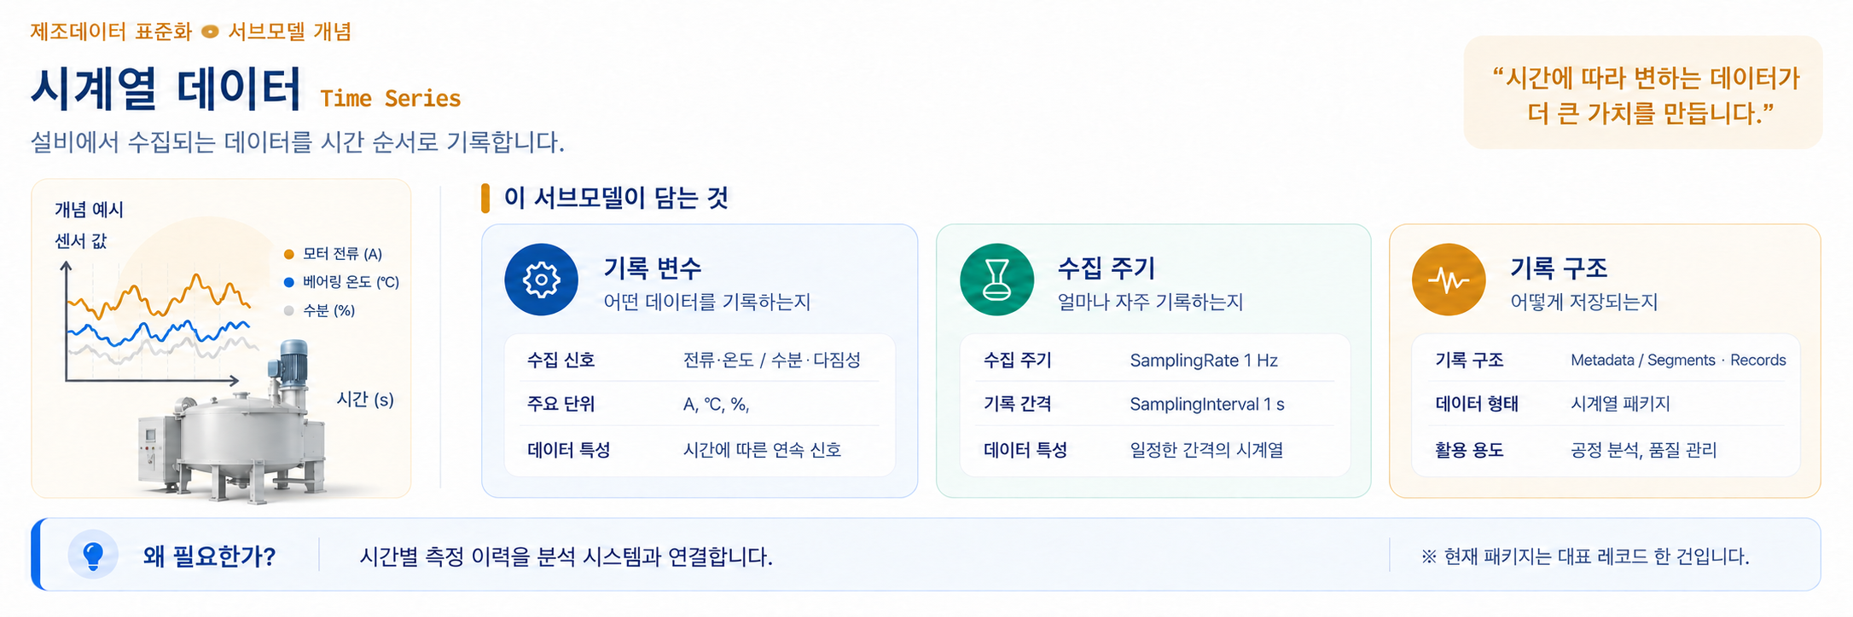
그림 25 TimeSeries 개념도
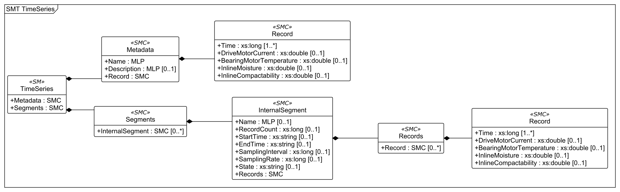
그림 26 TimeSeries UML diagram
○ 외부 참조모델 및 적용 목적
IDTA Time Series Data V1.1.1 (02008-1-1-1)을 적용한다. Metadata의 레코드 정의와 Segments/InternalSegment의 구간·레코드를 공식 구조에 맞춰 제공한다.
○ 서브모델 및 주요 구성요소 특징
Metadata/Record와 InternalSegment/Records/Record에는 Time, DriveMotorCurrent, BearingMotorTemperature, InlineMoisture, InlineCompactability가 있다. 네 측정 변수는 각각 62 A, 58 °C, 3.2%, 41%의 예시값이다. Time은 상대 시간축이며 첫 레코드 값 0 s를 사용한다.
InternalSegment에는 대표 레코드 1건이 있으므로 RecordCount=1이다. StartTime과 EndTime은 모두 2026-06-19T14:00:00Z이며 레코드의 상대 시각 Time=0 s와 대응한다. SamplingRate=1 Hz, SamplingInterval=1 s는 예시 수집 설정이다. SamplingInterval은 표준 단위 s와 xs:long을 유지하여 값 1로 표현한다.
State=completed는 단일 표본 예시 구성이 완료된 상태를 나타내며, 1시간 분량의 실측 수집 완료를 의미하지 않는다. 실제 수집 데이터를 추가할 때 RecordCount, StartTime, EndTime, 상대 시각과 상태를 함께 갱신한다.
Submodel id: https://www.smart-factory.kr/ids/sm/SandMixerAAS/TimeSeries/1/1
semanticId: https://admin-shell.io/idta/TimeSeries/1/1
○ 서브모델 구성요소 상세 정보 테이블
표 45 Submodel 'TimeSeries'
idShort: | TimeSeries
Class: | Submodel
semanticId: | https://admin-shell.io/idta/TimeSeries/1/1
Parent: | AAS SandMixerAAS
Explanation: | 전류·온도·수분·다짐성의 기록 구조와 대표 레코드
[SME type] | semanticId = [idType]value | [valueType] | card.
idShort | Description@ko | example
[SMC]  Metadata | [IRI] https://admin-shell.io/idta/TimeSeries/Metadata/1/1  시계열의 이름·설명 및 레코드 구조를 정의한다. | [—]  3 elements | 1
[SMC]  Segments | [IRI] https://admin-shell.io/idta/TimeSeries/Segments/1/1  시계열 구간을 묶는다. | [—]  1 elements | 1

표 46 SubmodelElementCollection 'Metadata'
idShort: | Metadata
Class: | SubmodelElementCollection
semanticId: | https://admin-shell.io/idta/TimeSeries/Metadata/1/1
Parent: | TimeSeries
Explanation: | 시계열의 이름·설명 및 레코드 구조를 정의한다.
[SME type] | semanticId = [idType]value | [valueType] | card.
idShort | Description@ko | example
[MLP]  Name | [IRI] https://admin-shell.io/idta/TimeSeries/Metadata/Name/1/1  시계열 또는 구간의 이름이다. | [—]  Sand mixer operating time series data @en  샌드믹서 운전 시계열 데이터 @ko | 1
[MLP]  Description | [IRI] https://admin-shell.io/idta/TimeSeries/Metadata/Description/1/1  문서 또는 시계열의 대상과 내용을 설명한다. | [—]  Time-series records for drive-motor current, bearing and motor temperature, inline moisture and compactability. @en  구동 모터 전류와 베어링 및 모터 온도와 인라인 수분 및 다짐성의 시계열 레코드. @ko | 0..1
[SMC]  Record | [IRI] https://admin-shell.io/idta/TimeSeries/Record/1/1  같은 시점의 Time과 전류·온도·수분·다짐성 네 변수를 묶는다. | [—]  5 elements | 1
[Property]  Record  Time | [IRI] https://admin-shell.io/idta/TimeSeries/RelativePointInTime/1/1  레코드의 상대 시간축 값이다. 대표 첫 레코드는 세그먼트 시작점인 0 s로 정의한다.  단위: s | [xs:long]  0 | 1..*
[Property]  Record  DriveMotorCurrent | [IRDI] 0173-1#02-ABC231#004  시계열 레코드 한 건의 구동 모터 전류 측정값.  단위: A | [xs:double]  62 | 0..1
[Property]  Record  BearingMotorTemperature | [IRDI] 0173-1#02-ABC150#004  시계열 레코드 한 건의 베어링 또는 모터 온도 측정값.  단위: °C | [xs:double]  58 | 0..1
[Property]  Record  InlineMoisture | [IRI] https://www.smart-factory.kr/ids/cd/InlineMoisture/1/0  시계열 레코드 한 건의 인라인 수분 측정값.  단위: % | [xs:double]  3.2 | 0..1
[Property]  Record  InlineCompactability | [IRI] https://www.smart-factory.kr/ids/cd/InlineCompactability/1/0  시계열 레코드 한 건의 인라인 다짐성 측정값.  단위: % | [xs:double]  41 | 0..1

표 47 SubmodelElementCollection 'Segments'
idShort: | Segments
Class: | SubmodelElementCollection
semanticId: | https://admin-shell.io/idta/TimeSeries/Segments/1/1
Parent: | TimeSeries
Explanation: | 시계열 구간을 묶는다.
[SME type] | semanticId = [idType]value | [valueType] | card.
idShort | Description@ko | example
[SMC]  InternalSegment | [IRI] https://admin-shell.io/idta/TimeSeries/Segments/InternalSegment/1/1  내부 레코드로 표현한 시계열 구간이다. | [—]  8 elements | 0..*
[MLP]  InternalSegment  Name | [IRI] https://admin-shell.io/idta/TimeSeries/Segment/Name/1/1  시계열 또는 구간의 이름이다. | [—]  Sand mixing monitoring segment 1 @en  샌드믹서 모니터링 세그먼트 1 @ko | 0..1
[Property]  InternalSegment  RecordCount | [IRI] https://admin-shell.io/idta/TimeSeries/Segment/RecordCount/1/1 세그먼트에 포함된 레코드 수이다. 현재 내장된 대표 레코드 1건과 일치한다. | [xs:long] 1 | 0..1
[Property]  InternalSegment  StartTime | [IRI] https://admin-shell.io/idta/TimeSeries/Segment/StartTime/1/1  구간 시작 시각이다. | [xs:string]  2026-06-19T14:00:00Z | 0..1
[Property]  InternalSegment  EndTime | [IRI] https://admin-shell.io/idta/TimeSeries/Segment/EndTime/1/1 마지막 기록 시각이다. 대표 레코드가 1건이므로 시작 시각과 같다. | [xs:string] 2026-06-19T14:00:00Z | 0..1
[Property]  InternalSegment  SamplingInterval | [IRI] https://admin-shell.io/idta/TimeSeries/Segment/SamplingInterval/1/1  레코드 사이 시간 간격이다. 표준 단위 s와 xs:long을 유지하며 현재 값은 1이다.  단위: s | [xs:long]  1 | 0..1
[Property]  InternalSegment  SamplingRate | [IRI] https://admin-shell.io/idta/TimeSeries/Segment/SamplingRate/1/1  정규 시계열의 초당 표본 수이다.  단위: Hz | [xs:long]  1 | 0..1
[Property]  InternalSegment  State | [IRI] https://admin-shell.io/idta/TimeSeries/Segment/State/1/1 단일 표본 예시 구성이 완료된 상태이다. | [xs:string]  completed | 0..1
[SMC]  InternalSegment  Records | [IRI] https://admin-shell.io/idta/TimeSeries/Records/1/1  해당 구간의 대표 레코드를 담는 묶음이다. | [—]  1 elements | 1
[SMC]  InternalSegment  Records  Record | [IRI] https://admin-shell.io/idta/TimeSeries/Record/1/1  같은 시점의 Time과 전류·온도·수분·다짐성 네 변수를 묶는다. | [—]  5 elements | 0..*
[Property]  InternalSegment  Records  Record  Time | [IRI] https://admin-shell.io/idta/TimeSeries/RelativePointInTime/1/1  레코드의 상대 시간축 값이다. 대표 첫 레코드는 세그먼트 시작점인 0 s로 정의한다.  단위: s | [xs:long]  0 | 1..*
[Property]  InternalSegment  Records  Record  DriveMotorCurrent | [IRDI] 0173-1#02-ABC231#004  시계열 레코드 한 건의 구동 모터 전류 측정값.  단위: A | [xs:double]  62 | 0..1
[Property]  InternalSegment  Records  Record  BearingMotorTemperature | [IRDI] 0173-1#02-ABC150#004  시계열 레코드 한 건의 베어링 또는 모터 온도 측정값.  단위: °C | [xs:double]  58 | 0..1
[Property]  InternalSegment  Records  Record  InlineMoisture | [IRI] https://www.smart-factory.kr/ids/cd/InlineMoisture/1/0  시계열 레코드 한 건의 인라인 수분 측정값.  단위: % | [xs:double]  3.2 | 0..1
[Property]  InternalSegment  Records  Record  InlineCompactability | [IRI] https://www.smart-factory.kr/ids/cd/InlineCompactability/1/0  시계열 레코드 한 건의 인라인 다짐성 측정값.  단위: % | [xs:double]  41 | 0..1

○ 서브모델 활용방안
전류·온도·수분·다짐성의 이력을 분석하거나 예측 입력을 준비한다. BearingMotorTemperature는 시계열 변수 이름이며 현장에서는 측정 위치와 OperationalData의 MeasuredBearingTemperature 간 매핑을 명확히 한다. UTC와 현지 시각을 비교할 때 시간대를 정규화한다.

IV. AAS 참조모델 활용 방법

1. 참조모델 활용
제공된 Type 참조모델을 기준 원본으로 보관하고, 실제 장비별 사본에서 Instance를 만든다. 아래 내용은 정보모델 편집과 데이터 연동을 위한 안내이며 장비의 안전·운전·정비 절차를 대신하지 않는다.

2. 신규 AAS 작성 및 수정
가. PackageExplorer에서 파일 열기
SandMixer_v0.0.4.aasx를 열고 SandMixerAAS와 7개 Submodel을 확인한다. 편집 전 사본을 저장하고 패키지 이미지·PDF가 정상적으로 열리는지 확인한다.
나. Edit 모드와 대상 요소 선택
편집 모드를 켠 후 대상 Submodel과 하위 요소를 선택한다. 같은 idShort가 서로 다른 부모 아래 반복되므로 전체 계층 경로를 확인한다. SMC는 기능별 묶음이고 SML은 반복 목록이다.
다. 식별자와 의미 식별자 관리
AAS id, globalAssetId와 Submodel id는 대상의 고유 식별자이다. semanticId는 의미를 가리키므로 실제 장비용 id를 발급한다고 함께 바꾸지 않는다. IDTA·ECLASS 원본 의미와 자료형·단위를 유지하고 자체정의가 필요한 개념만 해당 IRI 규칙에 맞춰 정의한다.
라. 값과 설명 수정
Property는 자료형과 단위를 확인한 뒤 값을 입력하고 MLP는 언어별 값을 관리한다. Range는 min과 max를 구분한다. description에는 한국어 ko와 영어 en만 사용한다. 원본 CD의 preferredName·definition은 description과 다른 필드이므로 표준 다국어 정의를 임의 삭제하지 않는다.
마. 계층과 파일 변경 후 확인
TechnicalData와 OperationalData의 세분화된 계층을 유지한다. 요소를 이동하거나 id를 바꾸면 ModelReference와 API 매핑도 함께 점검한다. 문서를 교체할 때 PDF 경로와 문서 식별·분류·버전·상태를 함께 갱신한다.
AAS AssetInformation의 defaultThumbnail.path가 /aasx/files/images/SandMixer_Thumbnail.png인지 확인하고, AASX 패키지 내부 동일 경로에 SandMixer_Thumbnail.png 파일이 포함되어 있는지 확인한다. TechnicalData의 ProductImages/ImageFile과 AAS의 defaultThumbnail은 서로 다른 용도의 파일 참조이므로 각각의 경로를 구분하여 관리한다.
바. 저장 및 검증
저장한 AASX를 다시 열어 요소·값·파일 참조를 확인하고 구조 검증을 수행한다. 구조 검증 통과만으로 실제 통신, 센서 정확도, 안전 또는 분석 성능까지 검증되었다고 해석하지 않는다.
표 48 편집할 요소의 전체 경로와 값 확인

IDTA 원본 대비 SME 경로 및 semanticId 변경 내역
다음 표는 적용한 6개 IDTA 서브모델과 자체 정의 OperationalData를 SandMixer_v0.0.4.aasx에 반영한 결과이다. 경로는 각 Submodel root 기준 상대경로이다. 원본은 semanticId와 구조를 유지한 항목, 추가·변경·삭제는 참조모델에서 구체화하거나 선택적으로 적용한 항목을 뜻한다.
※ 삭제는 IDTA 원본의 선택 요소를 이 참조모델에서 인스턴스화하지 않은 경우를 뜻하며, Mandatory 요소 삭제를 의미하지 않는다.
서브모델 및 구분 | SME 또는 Property 경로와 semanticId |  | 반영 내용
Nameplate 원본 | Nameplate/URIOfTheProduct  semanticId: 0112/2///61987#ABN590#002 |  | IDTA 02006-3-0-1의 제품 URI 요소를 원본 경로와 의미 식별자로 적용하였다.
Nameplate 원본 | Nameplate/AddressInformation/{Street, Zipcode, CityTown, NationalCode}  semanticId: 0173-1#02-AAO128#002; 0173-1#02-AAO129#002; 0173-1#02-AAO132#002; 0173-1#02-AAO134#002 |  | Address Information 연계 표준의 주소 요소와 ECLASS 의미 식별자를 적용하였다.
Nameplate 원본 | Nameplate/Markings/[0]  semanticId: 0112/2///61360_7#AAS009#001 |  | IDTA 원본 목록 구조에 표시·인증 예시값 한 건을 인스턴스화하였다.
Nameplate 삭제 | 해당 없음 |  | 원본 구조를 유지하였으며 삭제·정리한 항목은 없다.
Handover Documentation 변경 | Documents/OperatingManual; Documents/OperatingManual/DocumentIds/DocumentId; Documents/OperatingManual/DocumentClassifications/OperationClassification; Documents/OperatingManual/DocumentVersions/DocumentVersion  semanticId: 0173-1#02-ABI500#003/0173-1#01-AHF579#003; 0173-1#02-ABI501#003/0173-1#01-AHF580#003; 0173-1#02-ABI502#003/0173-1#01-AHF581#003; 0173-1#02-ABI503#003/0173-1#01-AHF582#003 |  | 반복 항목의 idShort를 문서 유형과 인스턴스 의미가 드러나는 이름으로 구체화하였다. semanticId와 계층은 원본을 유지하였다.
Handover Documentation 원본 | Documents/OperatingManual/DocumentVersions/DocumentVersion/{Language, DigitalFiles}  semanticId: 0173-1#02-AAN468#008; 0173-1#02-ABK126#002 |  | IDTA 02004-2-0-1의 Language와 DigitalFiles 구조를 적용하고 운영 매뉴얼 파일을 연결하였다.
Handover Documentation 삭제 | Documents/DocumentVersions/{Subtitle, RefersToEntities, BasedOnReferences, TranslationOfEntities, PreviewFile}; Documents/DocumentedEntities; Entities  semanticId: 0173-1#02-ABH998#003; 0173-1#02-ABK288#002; 0173-1#02-ABK289#002; 0173-1#02-ABK290#002; 0173-1#02-ABK127#002; https://admin-shell.io/vdi/2770/1/0/Document/DocumentedEntities; https://admin-shell.io/vdi/2770/1/0/EntitiesForDocumentation |  | 값과 참조 대상이 없는 선택 요소는 인스턴스화하지 않았다.
TechnicalData 변경 | GeneralInformation/ProductImages/ProductImage_00; ProductClassifications/ProductClassification_00; TechnicalPropertyAreas/SandMixerTechnicalData  semanticId: 0173-1#02-ABM220#001/0173-1#01-AHY911#001; 0173-1#02-ABK162#002/0173-1#01-AHX839#002; 0173-1#02-ABL358#002/0173-1#01-AHX773#002 |  | IDTA 02003-2-0-1의 반복 항목을 실제 예시 인스턴스로 구체화하였다. 표준 semanticId는 유지하였다.
TechnicalData 추가 | TechnicalPropertyAreas/[0]/SandMixerTechnicalSpecifications/{MixingMechanism, Capacity, Drive, Dosing, QualityTarget, WearParts, MechanicalAndEnvironmental}  semanticId: https://www.smart-factory.kr/ids/cd/MixingMechanism/1/0; https://www.smart-factory.kr/ids/cd/Capacity/1/0; https://www.smart-factory.kr/ids/cd/Drive/1/0; https://www.smart-factory.kr/ids/cd/Dosing/1/0; https://www.smart-factory.kr/ids/cd/QualityTarget/1/0; https://www.smart-factory.kr/ids/cd/WearParts/1/0; https://www.smart-factory.kr/ids/cd/MechanicalAndEnvironmental/1/0 |  | 샌드믹서 전용 기술사양과 7개 세부 특성 그룹을 추가하였다.
TechnicalData 추가 | TechnicalPropertyAreas/[0]/SandMixerTechnicalSpecifications/MixingMechanism/{MixerType, MullerWheelDiameter, NumberOfMullerWheels, NumberOfPlowsBlades}; TechnicalPropertyAreas/[0]/SandMixerTechnicalSpecifications/Capacity/{BatchVolume, MixingCapacity, CycleTime}semanticId: https://www.smart-factory.kr/ids/cd/MixerType/1/0; 0112/2///61987#ABB952#006; 0173-1#02-AAF425#003; https://www.smart-factory.kr/ids/cd/NumberOfPlowsBlades/1/0; https://www.smart-factory.kr/ids/cd/BatchVolume/1/0; https://www.smart-factory.kr/ids/cd/MixingCapacity/1/0; 0112/2///61987#ABI509#002 |  | 혼련 기구와 처리 용량에 필요한 장비 특화 Property를 추가하였다.
TechnicalData 추가 | TechnicalPropertyAreas/[0]/SandMixerTechnicalSpecifications/Drive/{MainDriveMotorPower, PanRotationSpeed, RatedVoltage, RatedCurrent}; TechnicalPropertyAreas/[0]/SandMixerTechnicalSpecifications/Dosing/{WaterDosingAccuracy, BentoniteDosingRate}; TechnicalPropertyAreas/[0]/SandMixerTechnicalSpecifications/QualityTarget/{TargetCompactability, TargetMoistureContent}semanticId: 0173-1#02-AAF442#005; 0173-1#02-AAD222#009; 0173-1#02-BAH005#008; 0173-1#02-AAF726#006; https://www.smart-factory.kr/ids/cd/WaterDosingAccuracy/1/0; https://www.smart-factory.kr/ids/cd/BentoniteDosingRate/1/0; https://www.smart-factory.kr/ids/cd/TargetCompactability/1/0; https://www.smart-factory.kr/ids/cd/TargetMoistureContent/1/0 본 참조모델 예시에서 설정 물 투입량 대비 실제 투입량의 최대 허용 상대편차. 오차율 = |실제 투입량 - 설정 투입량| / 설정 투입량 × 100 (%), 설정 투입량 > 0. 0.5%는 모델 설명용 예시이며 실제 장비의 제조사 보증 사양으로 확인된 값이 아니다. |  | 표준 사전에 일치하는 속성은 ECLASS IRDI를 사용하고 나머지는 사업 IRI로 정의하였다.
TechnicalData 추가 | TechnicalPropertyAreas/[0]/SandMixerTechnicalSpecifications/WearParts/{WheelLinerMaterial, WearPartReplacementInterval}; TechnicalPropertyAreas/[0]/SandMixerTechnicalSpecifications/MechanicalAndEnvironmental/{Length, Width, Height, DeadWeight, AmbientTemperatureRange}semanticId: https://www.smart-factory.kr/ids/cd/WheelLinerMaterial/1/0; https://www.smart-factory.kr/ids/cd/WearPartReplacementInterval/1/0; 0173-1#02-BAI082#009; 0173-1#02-BAH926#009; 0173-1#02-BAI041#009; https://www.smart-factory.kr/ids/cd/DeadWeight/1/0; https://www.smart-factory.kr/ids/cd/AmbientTemperatureRange/1/0 |  | 마모부품, 장비 치수 및 환경 조건 속성을 추가하였다.
TechnicalData 삭제 | TechnicalData/FurtherInformation/*; TechnicalData/SpecificDescriptions/*  semanticId: 0173-1#02-ABK164#002; 0173-1#02-ABM221#001 |  | 값이 없는 선택 영역은 인스턴스화하지 않았다.
OperationalData 추가 | OperationalData/ProductionControl/RuntimeStatus/{MixerOperationState, MixerOperationMode, MixingPhase, CurrentRecipeId}; OperationalData/ConditionMonitoring/MeasuredValues/{MeasuredDriveMotorCurrent, MeasuredBearingTemperature, MeasuredInlineMoisture, MeasuredInlineCompactability, MeasuredBatchWeight}semanticId: https://www.smart-factory.kr/ids/cd/RuntimeStatus/1/0; https://www.smart-factory.kr/ids/cd/MixerOperationState/1/0; https://www.smart-factory.kr/ids/cd/MixerOperationMode/1/0; https://www.smart-factory.kr/ids/cd/MixingPhase/1/0; https://www.smart-factory.kr/ids/cd/CurrentRecipeId/1/0; https://www.smart-factory.kr/ids/cd/MeasuredValues/1/0; 0173-1#02-ABC231#004; 0173-1#02-ABC150#004; https://www.smart-factory.kr/ids/cd/MeasuredInlineMoisture/1/0; https://www.smart-factory.kr/ids/cd/MeasuredInlineCompactability/1/0; 0112/2///61987#ABH327#002 |  | IDTA 원본 변경이 아닌 자체 정의 Submodel로 운전 상태와 현재 계측값을 추가하였다.
OperationalData 추가 | OperationalData/AlarmManagement/Alarms/{MixerAlarmCode, MixerAlarmText, MixerAlarmSeverity, LastAlarmTimestamp}; OperationalData/OperationStatistics/Counters/{CumulativeOperatingHours, CumulativeMixedSandTonnage, BatchCount, WearPartReplacementCount}semanticId: https://www.smart-factory.kr/ids/cd/Alarms/1/0; https://www.smart-factory.kr/ids/cd/MixerAlarmCode/1/0; https://www.smart-factory.kr/ids/cd/MixerAlarmText/1/0; 0173-1#02-ABA749#003; https://www.smart-factory.kr/ids/cd/LastAlarmTimestamp/1/0; https://www.smart-factory.kr/ids/cd/Counters/1/0; 0173-1#02-AAZ825#004; https://www.smart-factory.kr/ids/cd/CumulativeMixedSandTonnage/1/0; https://www.smart-factory.kr/ids/cd/BatchCount/1/0; https://www.smart-factory.kr/ids/cd/WearPartReplacementCount/1/0 |  | 자체 정의 Submodel에 경보와 누적 운전 통계를 추가하였다.
Process Parameters 추가 | Processes/Process__00__/ProductParameters/{SandType, TargetCompactabilityValue, TargetMoistureValue}; Processes/Process__00__/ProcessParameters/{MixingTimeSetpoint, WaterAdditionSetpoint, BentoniteAdditionSetpoint, MullerSpeedSetpoint}  semanticId: https://www.smart-factory.kr/ids/cd/SandType/1/0; https://www.smart-factory.kr/ids/cd/TargetCompactabilityValue/1/0; https://www.smart-factory.kr/ids/cd/TargetMoistureValue/1/0; https://www.smart-factory.kr/ids/cd/MixingTimeSetpoint/1/0; https://www.smart-factory.kr/ids/cd/WaterAdditionSetpoint/1/0; https://www.smart-factory.kr/ids/cd/BentoniteAdditionSetpoint/1/0; 0173-1#02-AAD222#009 |  | 주형사 혼련 공정의 제품 조건과 공정 설정값을 추가하였다.
Process Parameters 추가 | Processes/Process__00__/ResourceParameters/{ProcessMullerWheelMaterial, BinderType}; Processes/Process__00__/ProcessBoM/{Bentonite, SeaCoalAdditive, ProcessWater}  semanticId: https://www.smart-factory.kr/ids/cd/ProcessMullerWheelMaterial/1/0; https://www.smart-factory.kr/ids/cd/BinderType/1/0; https://www.smart-factory.kr/ids/cd/Bentonite/1/0; https://www.smart-factory.kr/ids/cd/SeaCoalAdditive/1/0; https://www.smart-factory.kr/ids/cd/ProcessWater/1/0 |  | 사용 자원과 공정 자재 조건을 추가하였다.
Process Parameters 추가 | Processes/Process__01__; Processes/Process__01__/ProcessParameters/{ResinAdditionSetpoint, CatalystAdditionSetpoint, MixingTimeSetpoint}  semanticId: https://admin-shell.io/idta/ProcessParameters/Process/1/0; https://www.smart-factory.kr/ids/cd/ResinAdditionSetpoint/1/0; https://www.smart-factory.kr/ids/cd/CatalystAdditionSetpoint/1/0; https://www.smart-factory.kr/ids/cd/MixingTimeSetpoint/1/0 |  | 원본 반복 구조에 수지사 혼련 공정 인스턴스와 설정값을 추가하였다.
Predictive Maintenance 변경 | PredictiveMaintenance  semanticId: https://admin-shell.io/idta/SubmodelTemplate/PredictiveMaintenance/1/0 |  | Submodel id는 사업 식별자 체계를 사용하고 semanticId와 내부 SME 의미는 IDTA 02048 원본을 유지하였다.
Predictive Maintenance 원본 | RemainingUsefulLifePrediction/ListRULBoundaryConditions/[0]..[3]; RemainingUsefulLifePrediction/ListPreAlerts/[0]  semanticId: https://admin-shell.io/idta/PredictiveMaintenance/RULCondition/1/0; https://admin-shell.io/idta/PredictiveMaintenance/PreAlerts/1/0 |  | 원본 SML 구조를 4개 경계조건과 1개 사전경보 인스턴스로 구체화하였다.
Predictive Maintenance 삭제 | RemainingUsefulLifePrediction/ListRULBoundaryConditions/RULCondition/{DriftInfoAIModel, Skewness}; RemainingUsefulLifePrediction/PredictionModelInformation/SMAIModelNamePlate  semanticId: https://admin-shell.io/idta/PredictiveMaintenance/DriftInfoAIModel/1/0; https://admin-shell.io/idta/PredictiveMaintenance/Skewness/1/0; https://admin-shell.io/idta/PredictiveMaintenance/SMAIModelNamePlate/1/0 |  | 값이나 연결 대상이 없는 선택 요소는 인스턴스화하지 않았다.
TimeSeries 변경 | Metadata/Record/Time; Segments/InternalSegment/Records/Record/Time  semanticId: https://admin-shell.io/idta/TimeSeries/RelativePointInTime/1/1 |  | 상대시간 항목을 레코드 구조와 실제 레코드에 같은 idShort와 semanticId로 구체화하였다.
TimeSeries 추가 | Metadata/Record 및 Segments/InternalSegment/Records/Record의 {DriveMotorCurrent, BearingMotorTemperature, InlineMoisture, InlineCompactability}  semanticId: 0173-1#02-ABC231#004; 0173-1#02-ABC150#004; https://www.smart-factory.kr/ids/cd/InlineMoisture/1/0; https://www.smart-factory.kr/ids/cd/InlineCompactability/1/0 |  | 샌드믹서 계측 채널 4개를 메타데이터와 레코드에 같은 순서와 의미 식별자로 추가하였다.
TimeSeries 원본 | Segments/InternalSegment/{SamplingInterval, SamplingRate, RecordCount}  semanticId: https://admin-shell.io/idta/TimeSeries/Segment/SamplingInterval/1/1; https://admin-shell.io/idta/TimeSeries/Segment/SamplingRate/1/1; https://admin-shell.io/idta/TimeSeries/Segment/RecordCount/1/1 |  | 표준 의미와 자료형을 유지한다. 예시 수집 설정은 1 s와 1 Hz이며 실제 내장 레코드는 1건이다. RecordCount=1, StartTime=EndTime=2026-06-19T14:00:00Z로 정정하였다.
TimeSeries 삭제 | Segments/{ExternalSegment, LinkedSegment}; InternalSegment/{Description, Duration, LastUpdate}semanticId: https://admin-shell.io/idta/TimeSeries/Segments/ExternalSegment/1/1; https://admin-shell.io/idta/TimeSeries/Segments/LinkedSegment/1/1; https://admin-shell.io/idta/TimeSeries/Segment/Description/1/1; https://admin-shell.io/idta/TimeSeries/Segment/Duration/1/1; https://admin-shell.io/idta/TimeSeries/Segment/LastUpdate/1/1 |  | 외부·연결 시계열과 값이 없는 선택 메타데이터는 인스턴스화하지 않았다.
대상 |  | 샌드믹서 확인 예시
계측값 API 경로 |  | ConditionMonitoring.MeasuredValues.MeasuredBearingTemperature
계측 자료형·값 |  | xs:double / 58 / °C
혼련 설정 |  | ProcessParameters/Processes/Process__00__/ProcessParameters/MixingTimeSetpoint = 180 s
시계열 간격 |  | TimeSeries/Segments/InternalSegment/SamplingInterval = 1 (xs:long, s)
목록 위치 |  | TechnicalData/TechnicalPropertyAreas/[0]/SandMixerTechnicalSpecifications/Drive/MainDriveMotorPower

3. AAS 모델을 실제 제품별 AAS 인스턴스로 전환
표 49 Type 참조모델을 Instance로 전환할 때의 변경 항목
변경 항목 | 적용 방법
AssetInformation.assetKind | Type에서 Instance로 변경한다.
AAS id / globalAssetId | 실제 개체에 고유한 식별자를 부여한다.
Submodel kind / id | 실제 운용 Submodel은 Instance로 전환하고 고유 id와 AAS 참조를 맞춘다.
semanticId / CD | 템플릿과 속성의 의미 식별자·정의·자료형·단위를 유지한다.
명판·기술사양 | 실제 제조사·모델·일련번호·제조일·사양과 확인된 인증 정보를 입력한다.
설정·계측·이력 | 승인된 레시피와 실제 PLC·센서 태그를 연결하고 시계열 기록을 채운다.
문서·예측 | 적용 버전의 제조사 문서와 검증된 외부 예측 결과를 연결한다.

4. 샌드믹서 AAS 참조모델 활용 시나리오
가. 시나리오 1 장비 선정 및 설치 조건 검토
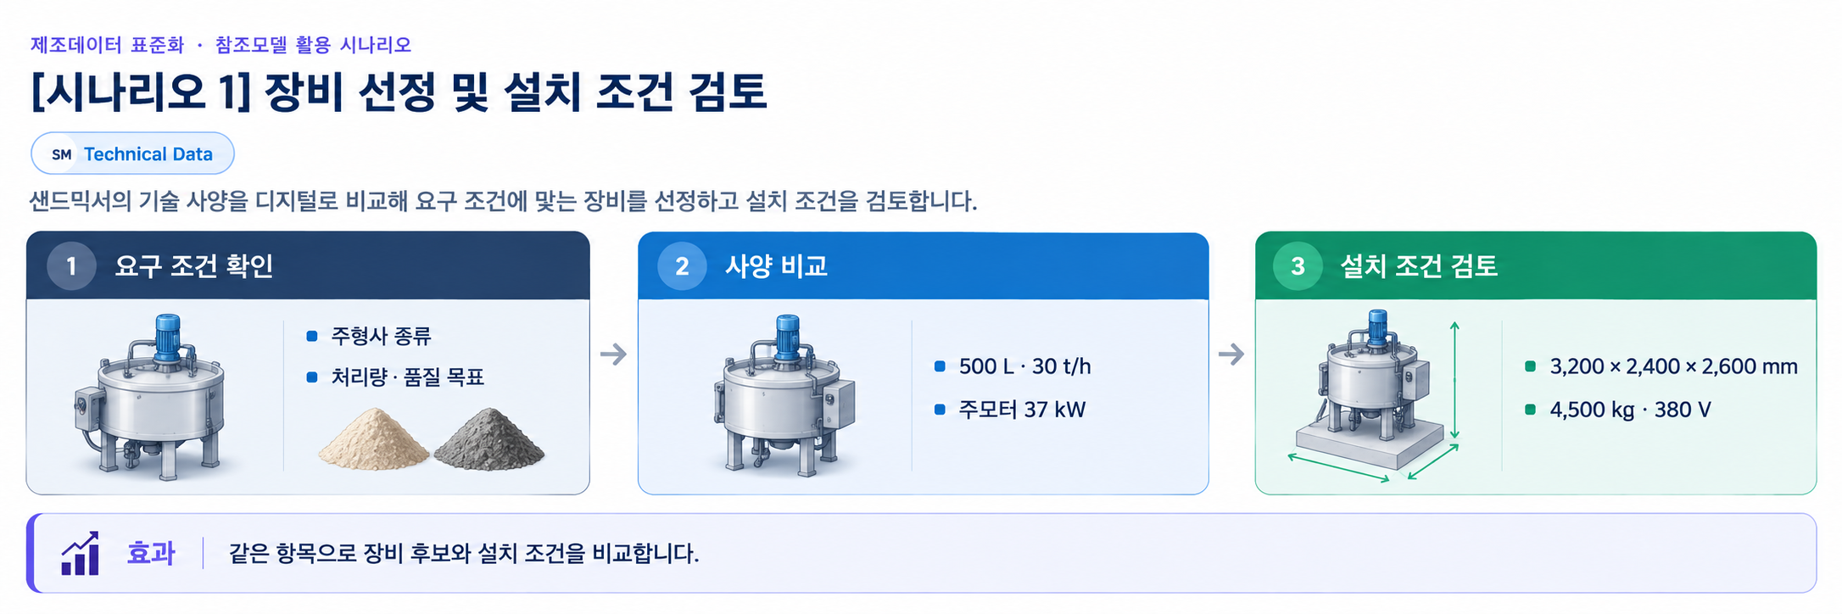
그림 27 장비 선정 및 설치 조건 검토
○ 목적: 주형사 종류·처리량·목표 품질을 정하고 혼련 구조, 정격 능력과 설치 조건을 비교한다.
○ 활용 서브모델: TechnicalData
○ 주요 절차: BatchVolume 500 L, MixingCapacity 30 t/h, MainDriveMotorPower 37 kW와 외형 3200×2400×2600 mm, 중량 4500 kg, 전원 380 V를 확인한다.
○ 적용 시 유의사항: 예시 사양만으로 성능을 보증하거나 설치 설계를 확정하지 않는다. 실제 제조사 조건과 현장을 대조한다.
나. 시나리오 2 배합 조건과 실제 품질값 비교
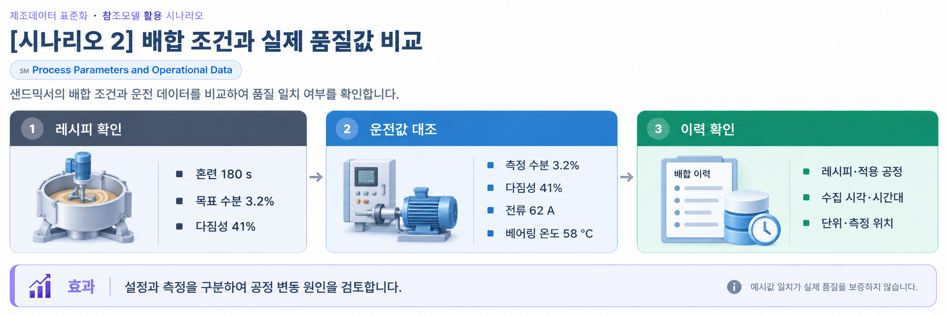
그림 28 배합 조건과 실제 품질값 비교
○ 목적: 승인된 레시피 목표와 같은 조건의 측정값을 비교하여 혼련 변동 원인을 검토한다.
○ 활용 서브모델: ProcessParameters, OperationalData, TimeSeries
○ 주요 절차: Process__00__의 목표 수분 3.2%·다짐성 41%와 MeasuredInlineMoisture 3.2%·MeasuredInlineCompactability 41%를 대조한다. 전류 62 A·온도 58 °C 및 실제 이력을 함께 확인한다.
○ 적용 시 유의사항: 현재 예시값의 일치가 실물 품질 적합성을 증명하지 않는다. CurrentRecipeId와 ProcessId의 현장 매핑·측정 시각·단위를 먼저 확인한다.
다. 시나리오 3 마모 예측과 계획 정비
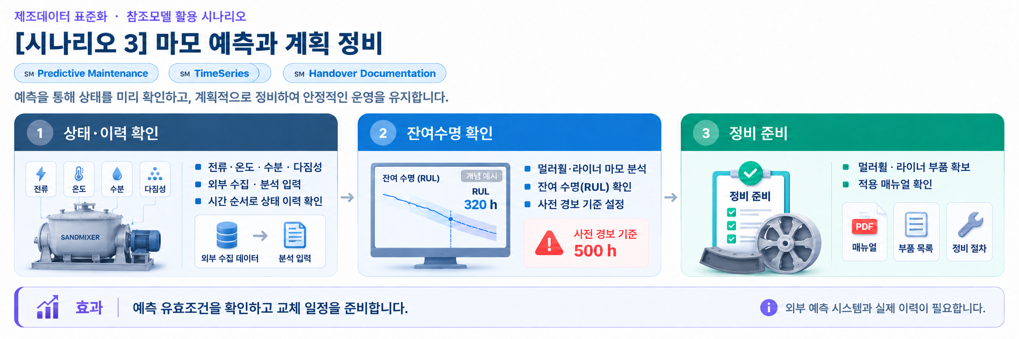
그림 29 마모 예측과 계획 정비
○ 목적: 외부에서 검증된 예측 결과와 운전 이력을 이용하여 멀러휠·라이너 교체를 준비한다.
○ 활용 서브모델: PredictiveMaintenance, TimeSeries, HandoverDocumentation
○ 주요 절차: 잔여수명 320 h, 신뢰구간 260~380 h와 사전 경보 500 h를 확인하고 네 경계조건의 유효성을 검토한다. 해당 장비·버전의 매뉴얼과 부품을 확인한다.
○ 적용 시 유의사항: 진동·마모 데이터와 실제 예측 모델은 별도로 구성해야 한다. 대표 레코드 한 건으로 예측 성능을 검증할 수 없다.
라. 시나리오 4 작업별 레시피와 자원 조건 관리
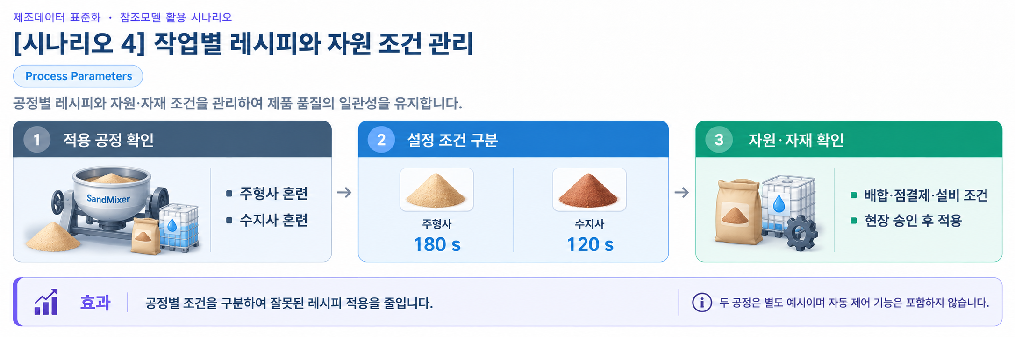
그림 30 작업별 레시피와 자원 조건 관리
ProcessParameters의 Process__00__과 Process__01__은 각각 주형사 혼련과 수지사 혼련의 별도 예시이다. 혼련 시간 180 s와 120 s를 합산하지 않고 적용 공정의 배합·목표 품질·자원·자재를 구분한다. 실제 적용 전 점결제 계통과 설비 적합성을 확인하고 현장에서 승인한 조건을 사용한다.
마. 시나리오 5 자산 식별과 문서 버전 관리
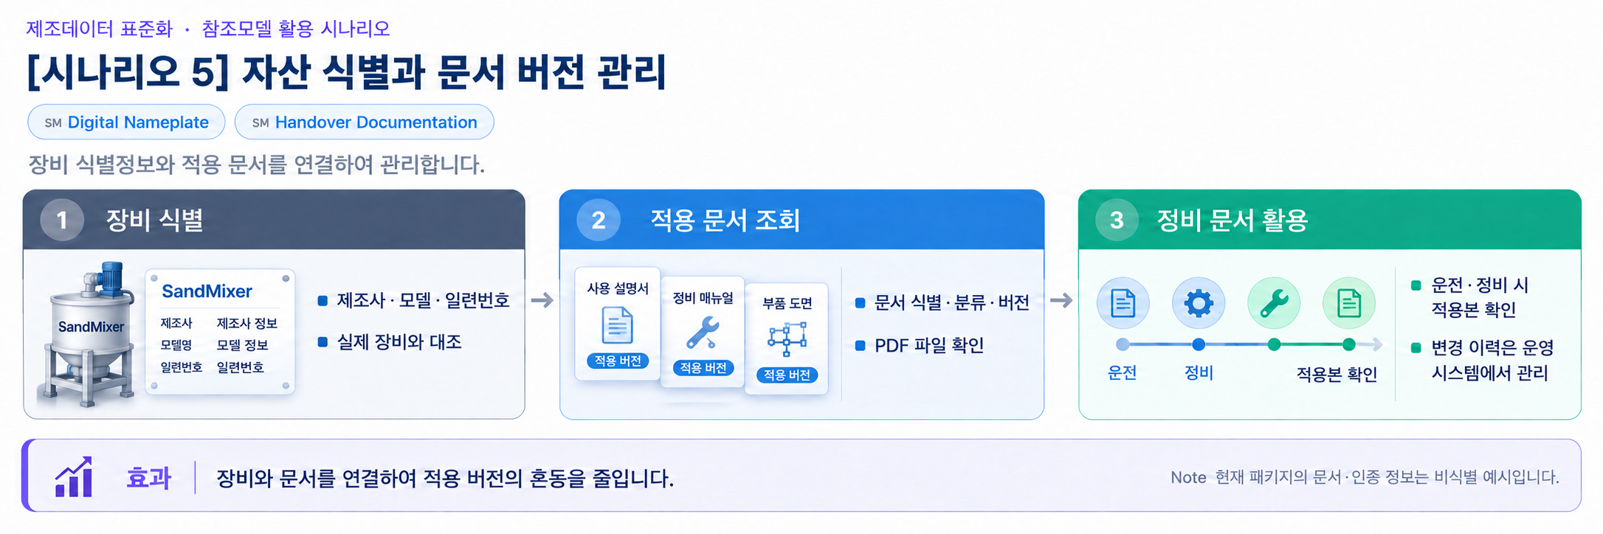
그림 31 자산 식별과 문서 버전 관리
Nameplate의 제조사·모델·일련번호를 실물과 대조한 후 HandoverDocumentation의 문서 식별·분류·버전·언어·DigitalFiles를 조회한다. 정비 시 장비에 적용되는 문서 버전을 확인하고 변경 이력은 운영 시스템에서 관리한다. 비식별 예시 인증 및 PDF를 실제 제품 증빙으로 사용하지 않는다.
바. 시나리오 6 라인 연계 및 디지털 트윈
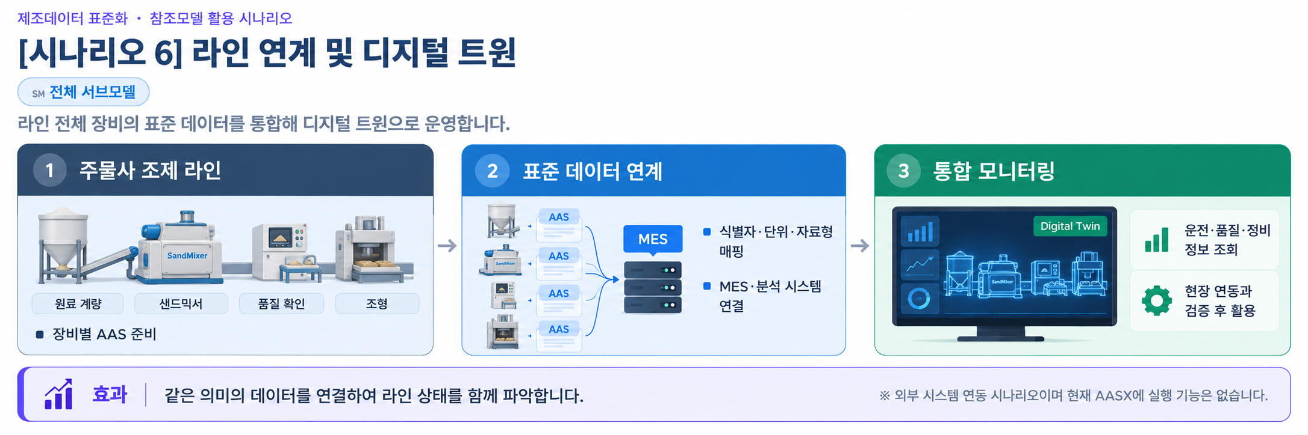
그림 32 라인 연계 및 디지털 트윈
원료 계량·혼련·품질 확인·조형 설비의 AAS를 준비하고 식별자·계층 경로·자료형·단위를 맞춰 MES 및 분석 시스템과 연결한다. 부록의 OperationalData 베어링 온도 API 경로로 시험 환경에서 조회·갱신을 확인한다. 통합 관제와 디지털 트윈은 외부 시스템 연동 시나리오이며 현재 AASX에 통신 드라이버·자동 제어·실행 기능이 포함된 것은 아니다.

5. 적용 전 정합성 확인
개발계획서 수정본, SandMixer_v0.0.4.aasx 및 본 가이던스의 최종 상태를 맞췄다. Nameplate의 idShort는 Nameplate이고 Submodel id와 AAS 참조는 https://www.smart-factory.kr/ids/sm/SandMixerAAS/Nameplate/3/0이며 공식 semanticId는 유지하였다. OperationalData/AlarmManagement/Alarms에는 MixerAlarmCode, MixerAlarmText, MixerAlarmSeverity, LastAlarmTimestamp의 4개 SME를 사용한다. ECLASS·IEC CDD 검토 결과에 따라 10개 속성의 표준 IRDI와 ConceptDescription을 반영하고 WaterDosingAccuracy는 비교 근거에 따라 자체 IRI를 유지하였다. TimeSeries는 RecordCount=1, Record 1건, Time=0 s, StartTime=EndTime=2026-06-19T14:00:00Z, SamplingInterval=1 s, SamplingRate=1 Hz로 맞췄다.
기준 자료: 샌드믹서 장비개발계획서 수정본, SandMixer_v0.0.4.aasx, AAS 모델링가이드라인 V2.1.1, 정성적 체크리스트 V2.0.1, 정량적 체크리스트 V2.1.0, AAS 산출물 작성 오류 관련 회의록, PackageExplorer Submodel Table 및 PlantUML 생성 매뉴얼 V1.0. 속성 표는 v0.0.4의 실제 구조와 값을 기준으로 한다.

부록 I. AIoT 디바이스를 활용한 장비-AAS 연동

1. 개요
가. 배경 및 목적
○ 현장 장비의 제어기·센서 데이터를 AAS에 연동하려면 장비 데이터 수집과 SubmodelElement간 매핑이 필요하다. 본 부록은 AIoT 디바이스를 활용하여 장비 데이터를 수집하고, AAS 서버의 대상 SubmodelElement에 반영하는 방법을 제시한다.

나. 적용 범위
○ 본 부록은 BaSyx를 활용한 AAS 서버 구축, 대상 장비의 AAS 업로드, AAS API를 이용한 데이터 조회·연동, 장비와 AIoT 디바이스 간 데이터 수집을 위한 통신 설정, 수집 데이터와 SubmodelElement의 매핑 및 AAS 조회 화면을 활용한 값 연동 결과 확인을 포함한다.

○ AAS 모델의 설계·작성, 장비 PLC 프로그램 변경, 수집 데이터 분석·활용 서비스 개발, AIoT 디바이스의 물리적 설치 및 제품 기능 소개는 포함하지 않는다.

다. 용어 정의
표 1 주요 용어
용어 | 정의
AAS 서버 | AAS와 Submodel을 저장하고 외부 시스템이 API 등을 통해 접근할 수 있도록 구성한 서버
AAS 인스턴스 | 실제 장비의 식별정보, 기술정보 및 운전정보 등을 AAS 구조로 표현한 정보모델
BaSyx | AAS 서버 구축과 운영에 필요한 Repository, Registry, Web UI 및 API 등의 기능을 제공하는 오픈소스 AAS 구현체
FA³ST | AAS와 Submodel을 저장·조회하고 API를 통해 접근할 수 있는 기능을 제공하는 Fraunhofer의 오픈소스 AAS 구현체
AAS Repository | AAS를 저장하고 API를 통해 등록·조회·변경·삭제할 수 있도록 제공하는 서비스
Submodel Repository | Submodel과 SubmodelElement를 저장하고 API를 통해 등록·조회·변경·삭제할 수 있도록 제공하는 서비스
AAS Registry | AAS의 식별정보와 AAS에 접근하기 위한 접속 위치정보(Endpoint) 등을 포함한 등록정보를 저장·조회하는 서비스
Submodel Registry | Submodel의 식별정보와 Submodel에 접근하기 위한 접속 위치정보(Endpoint) 등을 포함한 등록정보를 저장·조회하는 서비스
AAS 조회 화면 | 사용자가 화면을 통해 AAS와 Submodel의 구조 및 데이터 값을 조회하는 도구
AAS API | 외부 시스템이 AAS와 Submodel 데이터에 접근하여 조회·등록·변경 등의 작업을 수행할 수 있도록 제공되는 인터페이스
AIoT 디바이스 | 장비의 제어기 및 센서 데이터를 수집·처리하고, 수집 항목과 SubmodelElement를 매핑하여 AAS 서버와 연동하는 장치
Docker | 애플리케이션과 필요한 실행환경을 서로 격리된 환경에서 실행·관리하기 위한 플랫폼. 본 부록에서는 BaSyx의 각 구성요소를 Docker 컨테이너로 실행하는 데 사용
Docker Compose | 여러 Docker 컨테이너의 구성과 실행 조건을 하나의 설정파일로 정의하여 함께 실행·관리하는 도구. 본 부록에서는 여러 BaSyx 구성요소를 함께 실행하는 데 사용

2. 시스템 아키텍처
○ 본 장에서는 장비 데이터를 AAS에 연동하기 위해 필요한 주요 구성요소와 각 구성요소의 역할을 설명하고, 장비에서 생성된 데이터가 AIoT 디바이스를 거쳐 AAS 서버에 반영되는 전체 흐름을 제시한다.

○ 이를 통해 장비의 제어기 및 센서, AIoT 디바이스, AAS 서버 및 AAS 조회 화면이 각각 어떤 역할을 수행하고 서로 어떻게 연계되는지 확인할 수 있다.

가. 주요 구성요소
○ 장비 데이터를 AAS에 연동하는 시스템은 장비의 제어기 및 센서, AIoT 디바이스, AAS 서버 및 AAS 조회 화면으로 구성된다. 각 구성요소의 주요 역할은 다음과 같다.

표 2 주요 구성요소 및 역할
구성요소 | 주요 역할
장비의 제어기 및 센서 | 장비의 상태값, 운전값 및 계측값 등 AAS에 연동할 데이터를 제공
AIoT 디바이스 | 장비 데이터를 수집·처리하고, 대상 장비의 AAS 인스턴스를 식별하여 수집 항목을 해당 SubmodelElement와 매핑한 후 수집값을 AAS 서버에 전달
AAS 서버 | 대상 장비의 AAS 인스턴스를 저장하고, 외부 시스템이 API를 통해 데이터를 조회하거나 값을 반영할 수 있도록 제공
AAS 조회 화면 | 사용자가 대상 AAS와 Submodel의 구조 및 AAS에 반영된 데이터 값을 화면에서 확인

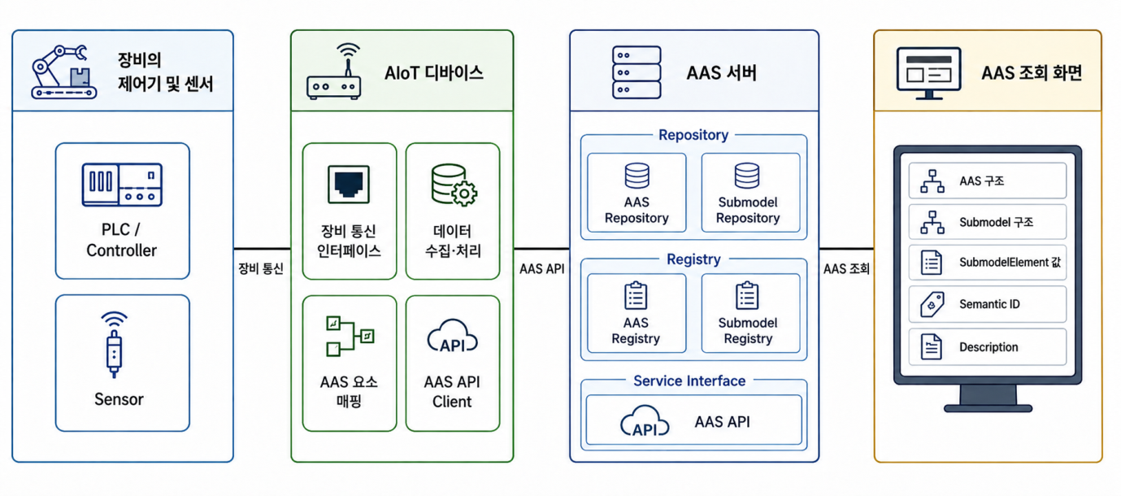
그림 1 시스템 아키텍처

나. 전체 데이터 흐름
○ 장비의 제어기 및 센서에서 생성된 데이터는 장비에서 지원하는 통신방식을 통해 AIoT 디바이스로 수집된다. AIoT 디바이스는 수집 데이터를 연동에 필요한 형식으로 처리하고, 수집 데이터의 주소 또는 태그와 대응하는 SubmodelElement와 매핑한다.

○ 매핑된 데이터는 AAS API를 통해 AAS 서버와 연동되며, 대상 AAS 인스턴스의 SubmodelElement에 반영된다. 사용자는 AAS 조회 화면을 통해 AAS와 Submodel의 구조 및 연동된 데이터 값을 확인할 수 있다.


그림 2 데이터 흐름도

3. AAS 서버 구축
○ AIoT 디바이스가 수집·매핑한 장비 데이터를 AAS에 반영하려면 AAS와 Submodel을 저장·조회하고 외부에서 AAS API로 접근할 수 있는 서버 환경이 필요하다. 본 장에서는 AAS 서버 구축 옵션을 비교하고 BaSyx를 적용하는 이유를 설명한 뒤, BaSyx를 활용한 AAS 서버 환경을 구축하여 정상 동작을 확인한다.

가. AAS 서버 구축 옵션 및 BaSyx 선정
○ 본 부록은 특정 상용 제품에 종속되지 않고 독자가 AAS 서버 환경을 직접 구성하고 연동 절차를 재현할 수 있도록 오픈소스 AAS 구현체를 활용한다. 오픈소스 구현체를 이용하면 AAS와 Submodel의 저장·조회, Registry 및 AAS API 등 장비-AAS 연동에 필요한 서버 기능을 공개된 소프트웨어와 구성정보를 이용하여 구축할 수 있다.

○ AAS 서버 구축에 활용할 수 있는 오픈소스 구현체로 Eclipse BaSyx와 Fraunhofer FA³ST 등이 있다. 두 구현체 모두 AAS와 Submodel의 저장·조회 및 AAS API 제공에 필요한 기능을 지원하므로, 본 부록에서는 기능적 우열보다 본 부록의 서버 환경 구성에 필요한 구성요소와 구축 지원 방식을 중심으로 비교한다.

표 3 AAS 서버 구축 옵션 비교표
비교항목 | Eclipse BaSyx | Fraunhofer FA³ST
Repository | 지원 | 지원
Registry | 지원 | 지원
AAS 조회 화면 | 지원 | 지원
구축 지원 방식 | Docker Compose 기반 통합 구성 | Service와 Registry를 개별 구성 및 Viewer는 Fraunhofer에 문의 필요

○ 두 구현체 모두 본 부록의 장비-AAS 연동에 필요한 서버 기능을 제공한다. 다만 BaSyx는 Starter Kit에서 필요한 구성요소를 선택하여 Docker Compose 실행환경을 생성할 수 있어, AAS Environment와 AAS Web UI를 포함한 실행환경을 일관된 절차로 구성할 수 있다. 이에 본 부록에서는 서버 환경의 구축 편의성을 고려하여 Eclipse BaSyx를 적용한다.

나. BaSyx를 활용한 AAS 서버 구축 환경 준비
○ 본 부록에서는 BaSyx를 활용한 AAS 서버를 Docker 컨테이너 환경으로 구축한다. 따라서 서버 구성에 앞서 Docker 컨테이너를 실행할 수 있는 환경을 준비한다.

○ Docker는 애플리케이션과 실행환경을 컨테이너 단위로 실행하는 플랫폼이며, 본 부록에서는 AAS Environment, 데이터베이스 및 AAS Web UI 등 AAS 서버를 구성하는 서비스를 실행하는 데 사용한다. 여러 컨테이너의 실행조건과 연결정보는 Docker Compose를 이용하여 일괄 관리한다.

○ 본 튜토리얼은 AIoT 디바이스와 AAS 서버 PC가 동일한 네트워크에 연결된 환경을 기준으로 한다. AIoT 디바이스에서 AAS 서버에 접근할 때는 AAS 서버 PC에 할당된 네트워크 IP 주소를 사용한다. 서로 다른 네트워크 간 연동을 위한 VPN, 공인 네트워크 주소 및 별도의 외부 접속 구성은 본 부록의 범위에서 제외한다.

○ 본 튜토리얼에서는 Windows 환경에서 WSL 2 Backend를 이용하는 Docker Desktop을 사용하였다. Docker Desktop의 지원 운영체제, WSL 및 하드웨어 요구사항은 버전에 따라 변경될 수 있으므로 최신 요구사항과 설치방법은 Docker 공식 문서를 기준으로 확인한다. 현재 Docker 공식 문서는 WSL 2 Backend 사용 시 WSL 2.1.5 이상 등의 시스템 요구사항을 제시하고 있다.

- Docker Desktop for Windows 설치 및 시스템 요구사항
(https://docs.docker.com/desktop/setup/install/windows-install)

○ 본 부록의 구축 절차를 확인한 AAS 서버 구축을 위한 튜토리얼 실행환경은 표 4와 같다.

표 4 AAS 서버 구축을 위한 튜토리얼 실행환경
구분 | 수행 환경
운영체제 | Windows 11 Home 25H2 64비트(OS 빌드 26200.8875)
WSL | WSL 2(버전 2.5.9.0, 커널 6.6.87.2-1)
Docker 환경 | Docker Desktop 4.43.2, Docker Engine 28.3.2, Docker Compose v2.38.2-desktop.1
웹 브라우저 | Google Chrome
네트워크 환경 | AAS 서버 PC와 AIoT 디바이스가 동일한 네트워크에 연결된 환경

○ AIoT 디바이스에서 접근할 AAS 서버 PC의 IPv4 주소는 Windows 명령 프롬프트 또는 PowerShell에서 다음 명령으로 확인한다.

ipconfig

○ Docker Desktop을 설치한 후 실행하여 Docker Engine이 정상적으로 구동되는지 확인한다. 이후 PowerShell에서 다음 명령을 실행하여 Docker와 Docker Compose를 사용할 수 있는지 확인한다.

# Docker 버전 조회
docker --version

# Docker Compose 버전 조회
docker compose version

○ 각 명령에서 설치된 Docker 및 Docker Compose의 버전정보가 정상적으로 출력되면 BaSyx를 활용한 AAS 서버를 구축하기 위한 실행환경이 준비된 것으로 판단한다.

다. BaSyx를 활용한 AAS 서버 구성요소와 역할
○ 실행환경을 준비한 후 BaSyx를 활용한 AAS 서버에서 장비의 AAS를 저장·조회하고 사용자 화면에서 확인하기 위해 사용하는 주요 구성요소와 역할을 확인한다. 본 튜토리얼에서는 AAS Environment와 AAS Web UI를 중심으로 AAS 서버를 구성한다. 현재 Starter Kit에서 제공하는 AAS Environment는 AAS Repository, Submodel Repository, Concept Description Repository, AAS Registry, Submodel Registry 및 AAS Discovery 기능을 하나의 서비스에서 제공한다.

표 5 본 부록에서 사용하는 BaSyx 구성요소
BaSyx 구성요소 | 본 부록에서의 역할
AAS Environment | AAS, Submodel 및 Concept Description의 저장·조회를 위한 Repository 기능과 Registry 및 Discovery 기능을 제공
AAS Web UI | 웹 브라우저에서 AAS와 Submodel을 등록·조회하고 데이터 값을 확인

○ AAS Environment에서 Repository는 AAS, Submodel 및 Concept Description의 데이터를 저장·조회하는 기능을 담당한다. Registry는 AAS와 Submodel을 찾기 위한 Descriptor 및 Endpoint 정보를 관리하며, Discovery는 Asset 식별정보와 연결된 AAS를 찾는 기능을 담당한다. 현재 Starter Kit에서는 이러한 기능을 하나의 AAS Environment 서비스에서 제공한다.

○ AAS Web UI는 AAS Environment에 연결하여 AAS와 Submodel을 웹 브라우저에서 확인하기 위한 AAS 조회 화면이다. 본 튜토리얼에서는 제4장에서 연동 대상 AAS를 업로드하고, 제5장에서 장비 데이터가 대상 SubmodelElement에 반영되었는지 확인하는 데 사용한다.

○ 현재 Starter Kit은 BaSyx Go AAS Environment를 사용한다. BaSyx Go는 Go 언어로 구현된 BaSyx의 백엔드 구성요소군으로, Repository와 Registry 등 AAS 서버 기능을 제공한다. 본 부록에서는 구현 언어 자체를 별도로 다루지 않으며, 이후에는 이를 구분하지 않고 AAS Environment로 표기한다.

라. BaSyx Starter Kit을 이용한 서버 구성
○ 앞 절에서 확인한 AAS Environment와 AAS Web UI를 실제로 실행하기 위해 BaSyx Starter Kit을 이용하여 AAS 서버 실행환경을 생성한다. Starter Kit은 필요한 설정을 확인한 후 Docker Compose 및 관련 설정파일이 포함된 실행환경을 생성하며, 문서 작성일 기준으로는 BaSyx Go AAS Environment를 사용한다.

- BaSyx Starter Kit
(https://basyx.org/get-started/introduction)

- AAS 서버 접속정보 설정
BaSyx Starter Kit에 접속하여 Get Started를 선택하고 서버 구성을 시작한다. Application 단계의 Host or IP에는 나절에서 확인한 AAS 서버 PC에 할당된 IPv4 주소를 입력한다. 그 외 항목은 Starter Kit의 기본설정을 사용한다.


그림 3 BaSyx Starter Kit의 AAS 서버 접속 설정 화면

- 나머지 설정 확인
Application 단계 이후의 Persistence Backend, AAS Web UI, AAS Integration 등은 Starter Kit의 기본설정을 사용한다. 연동 대상 AAS는 제4장에서 별도로 업로드하므로 Starter Kit 구성 단계에서는 AAS 파일을 추가하지 않는다.

- 실행환경 구성 확인
Container Config에서 Starter Kit을 통해 생성되는 구성요소와 Docker 이미지를 확인한다. 본 튜토리얼에서는 별도의 변경 없이 Starter Kit의 기본 구성을 사용하였으며, 적용된 구성은 표 6과 같다.

표 6 튜토리얼 적용 BaSyx 실행 구성
BaSyx 구성요소 | 적용 Docker 이미지
AAS Environment | eclipsebasyx/aasenvironment-go:latest
AAS Web UI | eclipsebasyx/aas-gui:latest
BaSyx Configuration Service | eclipsebasyx/basyxconfigurationservice-go:latest
PostgreSQL | postgres:18

AAS Environment와 AAS Web UI는 앞 절에서 설명한 AAS 서버의 주요 구성요소이며, PostgreSQL과 BaSyx Configuration Service는 데이터 저장 및 초기 구성을 위해 Starter Kit에서 함께 생성되는 지원 구성요소이다. 본 튜토리얼에서는 해당 구성요소의 설정을 별도로 변경하지 않는다.

latest는 고정된 버전 번호가 아닌 Docker 이미지 태그이므로, 적용 시점에 따라 실제 이미지가 변경될 수 있다. 본 부록에서는 문서 작성 시점에 Starter Kit에서 제공한 위 구성을 이용하여 튜토리얼을 수행하였다.

- 실행환경 다운로드
설정을 완료한 후 Download 단계에서 생성된 BaSyx Setup ZIP 파일을 내려받아 AAS 서버 PC의 작업 폴더에 압축을 해제한다. 생성된 실행환경은 다음 절에서 Docker Compose를 이용하여 실행한다.


그림 4 BaSyx AAS 서버 Starter Kit Download 화면

마. Docker Compose를 활용한 AAS 서버 실행 및 정상 동작 확인
○ Starter Kit에서 내려받은 실행환경을 Docker Compose로 실행하고, 각 컨테이너의 상태와 AAS Environment 및 AAS 조회 화면의 접속 여부를 확인하여 BaSyx를 활용한 AAS 서버가 정상적으로 동작하는지 확인한다.

- Docker Desktop을 실행하고 Docker Engine이 실행 중인지 확인한다.

- Starter Kit에서 내려받은 ZIP 파일의 압축을 해제한 폴더에서 PowerShell을 실행한다.

- 다음 명령을 입력하여 AAS 서버를 구성하는 컨테이너를 실행한다.

docker compose up -d

- 실행이 완료되면 Docker Desktop을 이용하여 각 컨테이너의 상태를 확인한다.
아래의 그림은 Docker Compose 실행 후 BaSyx AAS 서버 관련 컨테이너들이 정상적으로 구동되고 있는 상황을 Docker Desktop에서 확인한 화면이다. 각 컨테이너의 실행상태와 Health 상태를 확인하여 BaSyx AAS 서버가 정상적으로 실행되었는지 확인할 수 있다.


그림 5 BaSyx AAS 서버 컨테이너 실행 상태 확인 화면 (Docker Desktop)

- 웹 브라우저에서 AAS 서버 주소(http://<AAS서버IP>:8082/shells)에 접속하여 AAS Environment가 정상적으로 응답하는지 확인한다.
<AAS서버IP>에는 나절에서 확인한 AAS 서버 PC의 IPv4 주소를 사용한다. 제3장에서는 아직 연동 대상 AAS를 업로드하지 않았으므로 AAS 목록이 비어 있어도 정상이다.

- AAS Web UI 주소(http://<AAS서버IP>:3000)에 접속하여 AAS 조회 화면이 정상적으로 표시되는지 확인한다.

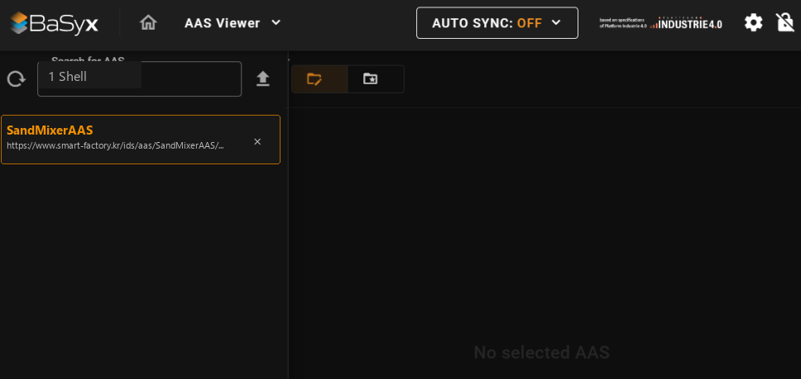
그림 6 BaSyx AAS Web UI 화면

- AAS Environment가 정상적으로 응답하고 AAS 조회 화면이 표시되면 BaSyx를 활용한 AAS 서버 구축이 완료된 것으로 판단한다.

○ 다음 장에서는 연동 대상 장비의 AAS 인스턴스를 확인하고 AAS 서버에 업로드한 후, AIoT 디바이스 연동에 필요한 정보를 확인한다.

4. AAS 연동 준비
○ 장비 데이터를 AAS에 연동하기 전에 대상 장비의 AAS 인스턴스를 확인하여 AAS 서버에 업로드하고, AIoT 디바이스에서 사용할 AAS 서버 접속정보와 연동 대상을 확인해야 한다. 또한 실제 장비 데이터를 연동하기 전에 AAS API를 통해 대상 SubmodelElement의 값을 조회하고 변경할 수 있는지 확인한다. 본 장에서는 다음 절차에 따라 AAS 연동을 준비한다.


그림 7 AAS 연동 준비 절차

가. 대상 장비의 AAS 인스턴스 확인
○ 대상 장비에 적용할 AASX 파일을 준비하고, 파일에 포함된 AAS 인스턴스의 식별정보가 실제 장비에 맞게 반영되어 있는지 확인한다. 참조모델 작성 시 사용한 예시값이나 다른 장비의 정보가 남아 있는 경우 실제 장비의 정보로 수정한다.

표 7 대상 장비 식별정보 주요 확인항목
확인항목 | 확인내용
장비 식별정보 반영 여부 | AAS 인스턴스의 식별정보와 일련번호·설비번호 등 관련 값에 실제 적용 대상 장비를 구분할 수 있는 고유한 정보가 반영되어 있는지 확인
장비 기본정보 | 제조사, 제품명 및 모델명 등이 실제 장비와 일치하는지 확인
예시값 잔존 여부 | 참조모델 작성 시 사용한 예시값이나 다른 장비의 정보가 남아 있지 않은지 확인

나. AAS 서버에 대상 장비 AAS 인스턴스 업로드
○ 확인이 완료된 AASX 파일은 제3장에서 구축한 AAS Web UI의 업로드 기능을 이용하여 AAS 서버에 업로드한다.

- 실제 장비의 식별정보가 반영된 AASX 파일을 준비한다.

- AAS Web UI에 접속하여 준비한 AASX 파일을 업로드한다.

- AAS Web UI의 목록에서 업로드한 AAS와 Submodel이 정상적으로 표시되는지 확인한다.

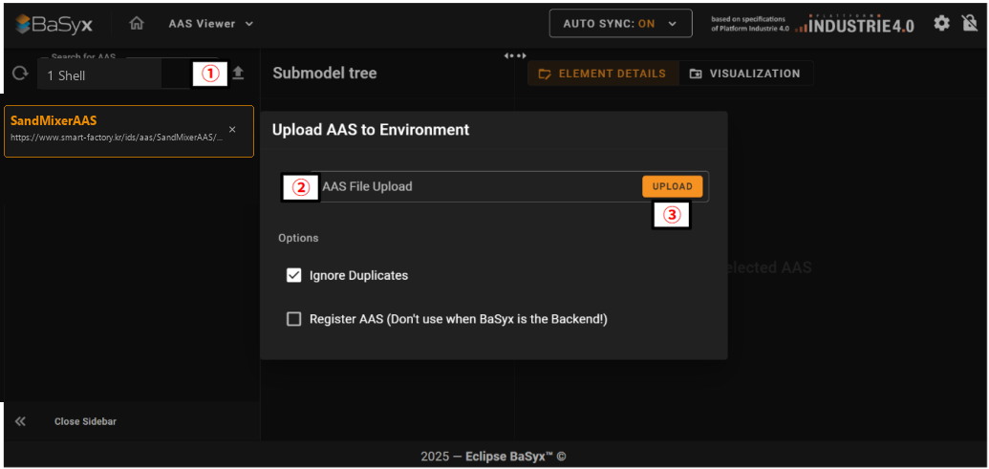
그림 8 BaSyx AAS Web UI의 AAS 업로드 화면

○ 제3장에서 사용한 Starter Kit의 기본설정에서는 AASX 파일을 업로드하면 AAS와 Submodel이 Repository에 등록되고, AAS Descriptor와 Submodel Descriptor가 각각 AAS Registry와 Submodel Registry에 자동으로 등록된다. 따라서 본 튜토리얼에서는 Registry에 별도의 등록 절차를 수행하지 않는다.

다. AAS 서버 접속정보 및 연동 대상 AAS 확인
○ AIoT 디바이스에서 대상 장비의 AAS를 식별하고 AAS 서버와 연동하기 위해 필요한 접속정보와 대상 AAS의 식별정보를 확인한다.

표 8 AAS 서버 접속정보 및 연동 대상 AAS
연동정보 | 입력정보
AAS Registry 주소 | http://<AAS서버IP>:8082/shell-descriptors
Submodel Registry 주소 | http://<AAS서버IP>:8082/submodel-descriptors
대상 장비의 AAS ID | 앞 절에서 업로드한 대상 AAS 인스턴스의 AAS ID

○ 현재 AAS Environment는 Repository와 Registry 기능을 동일한 서버에서 제공하므로 AAS Registry와 Submodel Registry는 동일한 AAS 서버 IP와 포트를 사용하고 API 경로로 구분한다. <AAS서버IP>에는 제3장에서 확인한 AAS 서버 PC의 IPv4 주소를 사용한다.

○ 표 8에서 확인한 정보는 제5장에서 AIoT 디바이스에 AAS 서버 접속정보와 대상 장비의 AAS ID를 입력하고 SubmodelElement 매핑을 수행할 때 사용한다.

라. AAS API를 통한 데이터 조회 및 연동 방법 확인
○ 실제 장비 데이터를 연동하기 전에 AAS API를 이용하여 대상 SubmodelElement의 값을 정상적으로 조회하고 시험값을 연동할 수 있는지 방법을 확인한다. GET은 대상 요소의 현재 값을 조회할 때 사용하고, PATCH는 시험값을 대상 요소에 연동할 때 사용한다. BaSyx Submodel Repository는 특정 SubmodelElement의 값 조회와 $value에 대한 PATCH 요청을 지원한다.

○ 특정 SubmodelElement에 접근하는 요청 형식은 다음과 같다. {submodelIdentifier}에는 대상 Submodel ID를 UTF-8 Base64URL 방식으로 인코딩한 값을 사용하고, {idShortPath}에는 대상 SubmodelElement의 계층별 idShort를 점(.)으로 연결한 경로를 사용한다. BaSyx에서는 Submodel 식별자를 URL 경로에 사용할 때 Base64URL 방식으로 표현한다.

# 값 조회
GET http://<AAS서버IP>:8082/submodels/{submodelIdentifier}/submodel-elements/{idShortPath}/$value
# 값 변경
PATCH http://<AAS서버IP>:8082/submodels/{submodelIdentifier}/submodel-elements/{idShortPath}/$value
Content-Type: application/json
{변경할 값}

○ 다음은 API 요청방법을 설명하기 위한 예시이다.

- Submodel ID: https://www.smart-factory.kr/ids/sm/SandMixerAAS/OperationalData/1/0
- 연동 대상 요소: ConditionMonitoring.MeasuredValues.MeasuredBearingTemperature
- 데이터형: xs:double
- 시험값: 58
- 단위: °C
- Base64URL 인코딩값: aHR0cHM6Ly93d3cuc21hcnQtZmFjdG9yeS5rci9pZHMvc20vU2FuZE1peGVyQUFTL09wZXJhdGlvbmFsRGF0YS8xLzA

# 값 조회
GET http://<AAS서버IP>:8082/submodels/aHR0cHM6Ly93d3cuc21hcnQtZmFjdG9yeS5rci9pZHMvc20vU2FuZE1peGVyQUFTL09wZXJhdGlvbmFsRGF0YS8xLzA/submodel-elements/ConditionMonitoring.MeasuredValues.MeasuredBearingTemperature/$value
# 값 변경
PATCH http://<AAS서버IP>:8082/submodels/aHR0cHM6Ly93d3cuc21hcnQtZmFjdG9yeS5rci9pZHMvc20vU2FuZE1peGVyQUFTL09wZXJhdGlvbmFsRGF0YS8xLzA/submodel-elements/ConditionMonitoring.MeasuredValues.MeasuredBearingTemperature/$value
Content-Type: application/json
58

○ 위 예시는 샌드믹서 참조모델의 OperationalData Submodel ID와 실제 요소 경로를 사용한다. MeasuredBearingTemperature의 단위는 연결된 ConceptDescription에 따라 °C이며 시험값은 58이다. 실제 연동 시 배포된 Submodel ID와 경로를 확인하고 단위·자료형을 맞춰 전송한다. Instance로 전환해 id가 달라졌다면 인코딩값도 다시 생성한다. PATCH 예제는 시험용 AAS의 값 갱신이며 장비 제어 명령이 아니다.

○ 다음 장에서는 앞에서 확인한 AAS 서버 접속정보와 연동 대상을 이용하여 실제 장비 데이터를 수집하고, 수집 데이터와 SubmodelElement를 매핑하여 AAS에 연동하는 절차를 설명한다.

5. 장비 데이터 수집과 AAS 연동
○ 제4장에서 대상 AAS와 서버 접속정보를 확인하고, AAS API를 이용한 데이터 조회 및 연동 방법을 확인하였다. 본 장에서는 실제 장비 데이터를 AAS에 연동하기 위해 장비와 AIoT 디바이스 간 통신 설정 및 수집 대상 데이터를 확인하고, AIoT 디바이스에 데이터 수집 설정을 적용한 후 수집 데이터와 SubmodelElement를 매핑한다.

○ 장비 데이터 수집과 AAS 연동은 다음 순서로 진행한다.

- 장비-AIoT 디바이스 간 통신 설정 및 수집 대상 데이터 확인

- AIoT 디바이스의 장비 데이터 수집 설정

- 수집 데이터와 SubmodelElement 매핑

- 설정 적용 및 AAS 연동 확인

○ AIoT 디바이스의 설정화면과 입력항목은 제품 및 서비스에 따라 다를 수 있다. 본 장에서는 공통적으로 필요한 설정 절차를 설명하고, 상세 설정화면은 본 과제에서 사용한 AIoT 디바이스의 구현 예시를 기준으로 제시한다. 화면에 표시된 통신 파라미터와 데이터 주소 등은 예시이므로 실제 적용 시에는 대상 장비의 통신 매뉴얼과 데이터 목록을 기준으로 설정한다.

가. 장비-AIoT 디바이스 간 통신 설정 및 수집 대상 데이터 확인
1) 통신방식 및 통신 파라미터 확인
○ 장비 데이터를 수집하기 전에 장비의 제어기(PLC 등) 또는 센서 중 실제 데이터 수집 대상의 통신 사양을 확인하고, AIoT 디바이스와 공통으로 지원하는 통신방식을 확인한다. 이후 적용할 통신방식에서 요구하는 통신속도, 장치 주소, 접속주소·포트 등의 통신 파라미터를 확인하여 해당 제어기 또는 센서에 설정된 값과 동일하게 정리한다.

표 9 장비 데이터 수집 사전 확인항목
확인 구분 | 확인 내용 | 적용 시 유의사항
통신방식 | 장비의 제어기 또는 센서와 AIoT 디바이스가 지원하는 통신방식 | 양쪽에서 공통으로 지원하는 통신방식을 선택
통신 파라미터 | 통신속도, 장치 주소, 접속주소·포트 등 적용 통신방식에서 요구하는 값 | 해당 제어기 또는 센서에 설정된 값과 동일하게 확인
수집 대상 데이터 | 데이터명, 주소 또는 태그, 원천 데이터형 및 단위 | 데이터의 의미와 실제 장비에서 확인되는 값을 함께 확인

2) 수집 데이터의 주소·태그 및 데이터형 확인
○ PLC 메모리맵, 태그 목록 또는 장비 데이터 목록을 기준으로 AAS에 연동할 수집항목을 선정하고, 각 항목의 주소·태그, 원천 데이터형, 단위 및 값의 표현방식을 확인한다. 주소 또는 태그만으로 데이터의 의미를 판단하지 않고, 장비 화면 또는 PLC 엔지니어링 도구에서 확인되는 실제 값과 대조하여 수집항목의 의미와 데이터가 일치하는지 확인한다.

나. AIoT 디바이스의 장비 데이터 수집 설정
○ 앞 절에서 확인한 통신방식, 통신 파라미터 및 수집 대상 데이터를 바탕으로 AIoT 디바이스에 장비 데이터 수집 설정을 적용한다.

1) 장비 통신방식 및 접속정보 설정
○ AIoT 디바이스에서 대상 장비와 통신하기 위한 통신방식을 선택한다. 이후 통신속도, 장치 주소, 접속주소·포트 등 해당 통신방식에 필요한 값을 장비의 제어기 또는 센서에 설정된 값과 동일하게 입력한다.


그림 9 AIoT 디바이스 통신방식 및 파라미터 설정 화면 예시

○ 그림 9의 입력값은 설정화면을 설명하기 위한 예시이며 실제 적용값이 아니다. 통신 파라미터는 대상 장비의 설정과 일치해야 하므로 장비의 제어기 또는 센서의 통신 사양 및 실제 설정값을 확인하여 입력한다.

2) 수집항목별 주소·태그 및 데이터 처리조건 설정
○ 수집할 데이터 항목별로 데이터명과 주소 또는 태그를 설정하고, 원천 데이터형과 단위를 입력한다. 장비에서 읽은 원시값을 올바르게 해석하기 위해 필요한 경우 부호, Byte Order·Word Order, 배율 등의 데이터 처리조건도 함께 설정한다.

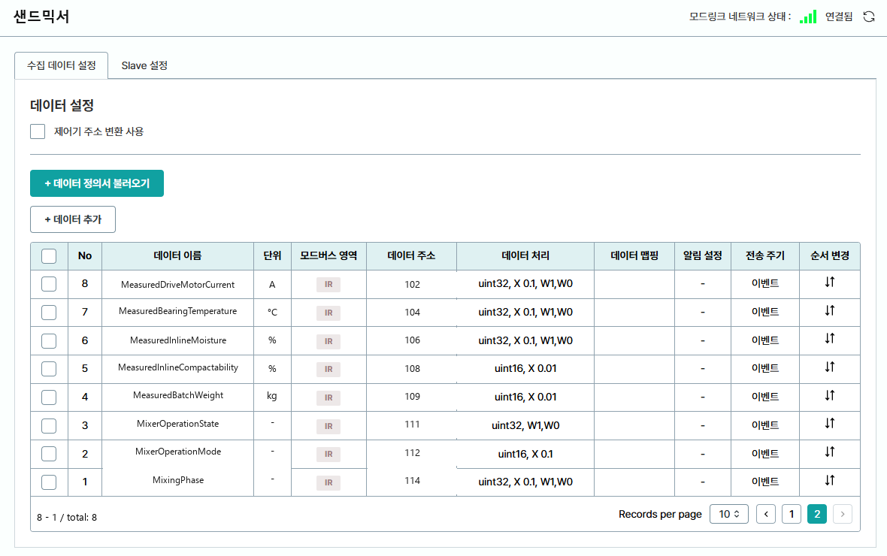
그림 10 AIoT 디바이스 장비 데이터 수집항목 설정 화면 예시

3) 장비 데이터 수집 상태 확인
○ 설정을 저장한 후 AIoT 디바이스에서 각 수집항목의 값을 조회하여 장비 데이터가 정상적으로 수집되는지 확인한다.

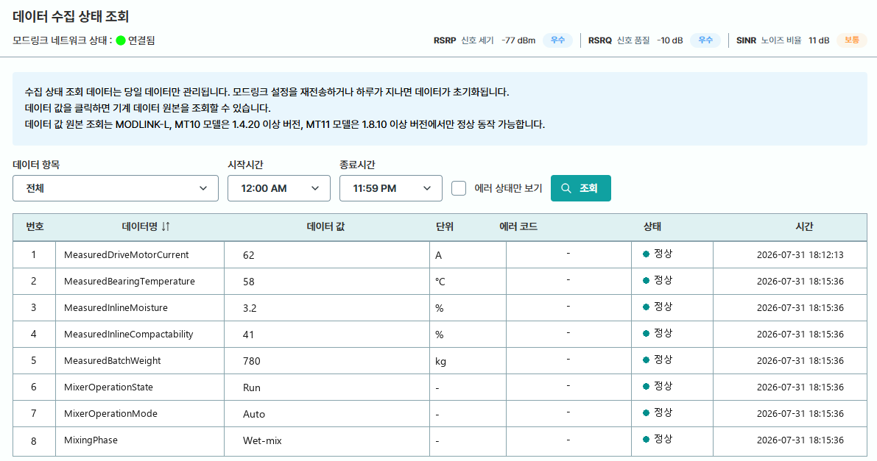
그림 11 AIoT 디바이스 장비 데이터 수집 상태 조회 화면 예시

○ 수집값이 표시되지 않는 경우에는 장비와 AIoT 디바이스 간 통신 파라미터와 데이터 주소·태그를 확인한다. 수집값이 실제 장비값과 다른 경우에는 원천 데이터형, Byte Order·Word Order, 배율 등 데이터 처리조건을 확인한다. 장비에서 확인되는 값과 AIoT 디바이스의 수집값이 정상적으로 일치하면 장비 데이터 수집 설정이 완료된 것으로 판단한다.

다. 수집 데이터와 SubmodelElement 매핑
○ 장비 데이터가 정상적으로 수집되면 제4장에서 확인한 AAS 서버 접속정보와 대상 장비의 AAS ID를 이용하여 대상 AAS의 정보를 확인하고, 각 수집 데이터 항목과 대응하는 SubmodelElement를 매핑한다.

1) AAS 서버 접속정보 입력 및 대상 AAS 확인
○ 제4장에서 확인한 AAS Registry 주소, Submodel Registry 주소 및 대상 장비의 AAS ID를 AIoT 디바이스에 입력하여 대상 AAS의 정보를 조회한다. 조회된 AAS의 식별정보와 Submodel 구성을 확인하여 제4장에서 업로드한 대상 장비의 AAS가 맞는지 확인한다.


그림 12 연동 대상 AAS 정보 입력 화면 예시

2) 수집 데이터 항목과 SubmodelElement 매핑
○ 수집 데이터 항목별로 해당 데이터와 대응하는 SubmodelElement를 선택하여 매핑한다. 동일하거나 유사한 idShort가 서로 다른 위치에 존재할 수 있으므로 Submodel과 상위 구조를 포함한 전체 경로를 확인하여 수집 데이터가 올바른 SubmodelElement와 매핑되도록 설정한다.

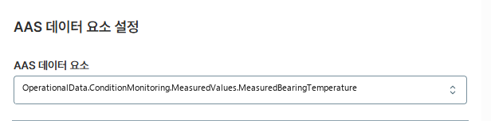
그림 13 수집 데이터와 SubmodelElement 매핑 화면 예시

3) 데이터 의미 및 데이터형 일치 여부 확인
○ 매핑한 수집 데이터와 SubmodelElement가 동일한 데이터를 의미하는지 확인한다. 또한 처리된 수집 데이터의 데이터형과 대상 SubmodelElement의 valueType 등이 서로 호환되는지 확인한다. AAS에 연동하도록 선정한 수집 데이터가 올바른 SubmodelElement에 매핑되었는지 확인하고, 동일한 수집 데이터가 의도하지 않은 여러 SubmodelElement에 중복 매핑되지 않았는지도 함께 확인한다.

표 10 수집 데이터와 SubmodelElement 매핑 확인항목
확인항목 | 확인내용
데이터 의미 | 수집 데이터와 SubmodelElement가 동일한 데이터를 나타내는지 확인
대상 요소 경로 | 동일한 idShort가 반복될 수 있으므로 상위 구조를 포함한 올바른 SubmodelElement 경로인지 확인
데이터형 | 처리된 수집 데이터의 데이터형과 SubmodelElement의 valueType이 호환되는지 확인
매핑 상태 | AAS 연동 대상으로 선정한 데이터의 매핑 여부와 의도하지 않은 중복 매핑 여부를 확인

라. 설정 적용 및 AAS Web UI에서 SubmodelElement 값 연동 확인
○ 장비 데이터 수집과 SubmodelElement 매핑 설정을 완료한 후 설정을 적용하고, 실제 장비의 데이터가 AIoT 디바이스를 통해 대상 SubmodelElement에 정상적으로 연동되는지 확인한다.

1) 매핑 및 AAS 연동 설정 저장·적용
○ 수집 데이터와 SubmodelElement의 매핑 설정을 저장하고 AAS 연동 설정을 적용하여, AIoT 디바이스에서 수집한 데이터가 매핑된 SubmodelElement로 전달되도록 한다.

2) AAS Web UI에서 SubmodelElement 값 연동 확인
○ AAS Web UI에서 대상 AAS와 Submodel을 열고, 매핑한 SubmodelElement에 장비 데이터가 표시되는지 확인한다. 장비의 원천값, AIoT 디바이스에서 확인되는 수집값 및 AAS에 반영된 값을 순서대로 비교하여 동일한 데이터가 전달되고 있는지 확인한다. 또한 장비값이 변경될 때 대상 SubmodelElement의 값도 함께 갱신되는지 확인한다.

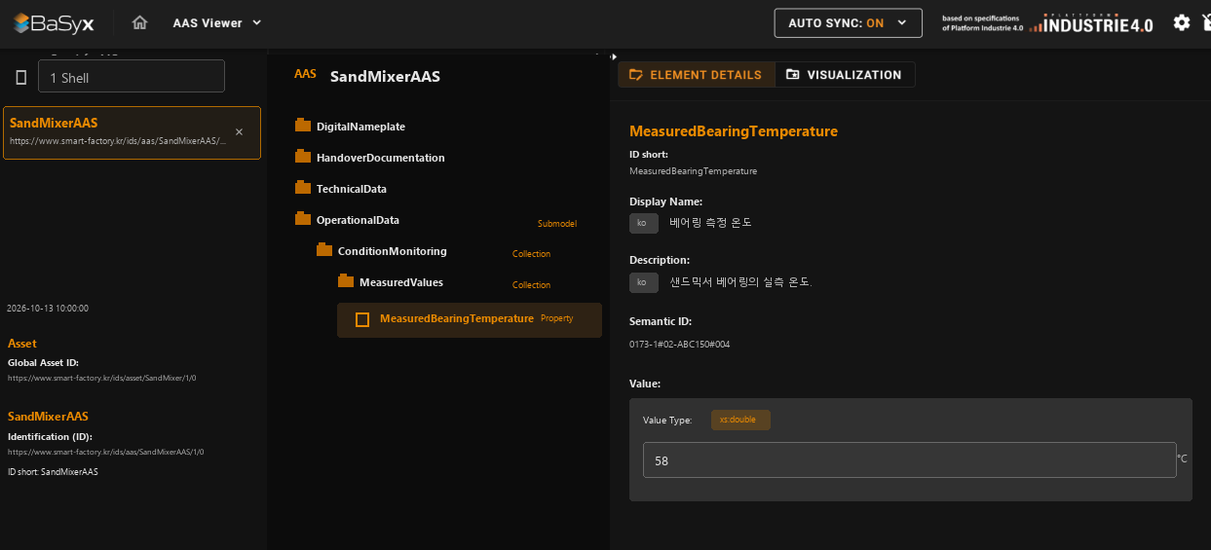
그림 14 AAS Web UI의 SubmodelElement 값 연동 확인 화면 예시

- ○ 값이 정상적으로 연동되지 않는 경우에는 장비와 AIoT 디바이스 간 통신 파라미터, 수집 데이터의 주소·태그 및 데이터 처리조건, AAS Registry 및 Submodel Registry 접속정보와 대상 AAS ID, 수집 데이터와 SubmodelElement의 매핑 경로, AIoT 디바이스와 AAS 서버 간 연결상태를 순서대로 확인한다. 장비의 원천값과 AIoT 디바이스의 수집값이 일치하고, 해당 값이 매핑한 SubmodelElement에 정상적으로 갱신되면 장비 데이터 수집부터 AAS 연동까지의 설정이 완료된 것으로 판단한다.

